|  |
| --- |
| **UBND TỈNH LÂM ĐỒNG**  **TRƯỜNG CAO ĐẲNG ĐÀ LẠT**            **GIÁO TRÌNH**  **MÔN HỌC/MÔ ĐUN: CÔN TRÙNG NÔNG NGHIỆP**  **NGÀNH/: CÔNG NGHỆ SINH HỌC**  **TRÌNH ĐỘ: CAO ĐẲNG**    *Ban hành kèm theo Quyết định số:           /QĐ-... ngày ………tháng.... năm…… …........……… của …………………………………..*                  **Lâm Đồng, năm 2018**  ***( Lưu hành nội bộ )*** |

**TUYÊN BỐ BẢN QUYỀN**

Tài liệu này thuộc loại sách giáo trình nên các nguồn thông tin có thể được phép dùng nguyên bản hoặc trích dùng cho các mục đích về đào tạo và tham khảo.

Mọi mục đích khác mang tính lệch lạc hoặc sử dụng với mục đích kinh doanh thiếu lành mạnh sẽ bị nghiêm cấm.

**LỜI GIỚI THIỆU**

Để đáp ứng nhu cầu về tài liệu giảng dạy và học tập cho sinh viên các chuyên ngành Công nghệ sinh học, trình độ cao đẳng; đặc biệt là yêu cầu đảm bảo và nâng cao chất lượng đào tạo; Trường Cao đẳng Đà lạt tổ chức biên soạn giáo trình học phần đang được triển khai giảng dạy. Thực hiện chủ trương trên, Khoa Nông nghiệp-SHUD biên soạn Giáo trình Côn trùng Nông nghiệp. Giáo trình Côn trùng Nông nghiệp được biên soạn dựa theo đề cương chi tiết học phần Côn trùng Nông nghiệp và tham khảo các tài liệu, giáo trình của một số nguồn, tác giả trong và ngoài nước phục vụ giảng dạy ở một số trường như: Trường Đại học Nông nghiệp I Hà nội, Trường Đại học Nông II Huế, Cục trồng trọt, Chi cục BVTV & Trồng trọt tỉnh Lâm đồng, Tổ chức FAO, Organic…..

Nội dung của giáo trình bao gồm 03 Bài cụ thể:

|  |
| --- |
| Bài 1. Bài mở đầu |
| Bài 2. Sâu hại rau |
| Bài 3. Sâu hại hoa |

*Chân thành cảm ơn các cơ quan liên quan, các đơn vị và cá nhân đã tham gia đóng góp ý kiến để hoàn thành giáo trình này.*

Lâm Đồng ngày 06 tháng 10 năm 2018

Tham gia biên soạn

1. Chủ biên: Lê Văn Hải

# 

#### MỤC LỤC

|  |  |
| --- | --- |
|  | **TRANG** |
| 1. Lời giới thiệu | 2 |
| 2. Mục lục | 3 |
| 3. Chương trình Modul | 4 |
| 4. Bài: BÀI MỞ ĐẦU | 6 |
| 5. Giới thiệu về lớp côn trùng | 6 |
| 6. Tác hại của côn trùng | 7 |
| 7. Thực hành  8. BÀI 1: SÂU HẠI CÂY RAU  9. Giới thiệu:  10. Mục tiêu: | 9 |
| 12. 1. Sâu hại rau họ thập tự | 9 |
| 13. 2. Sâu hại rau họ cà, họ hành tỏi | 20 |
| 14. 2. Sâu hại rau họ bầu bí | 27 |
| 15. Thực hành |  |
| 17. BÀI 2: SÂU HẠI CÂY HOA | 32 |
| 18. Giới thiệu |  |
| 19. Mục tiêu: |  |
| 20. 1. Sâu hại hoa Cúc | 33 |
| 21. 1. Sâu hại hoa Hồng | 42 |
| 22. Phụ lục: Sâu hại cây lương thực | 43 |
| 23. Sâu hại cây công nghiệp  24. Sâu hại cây ăn quả |  |
| 25 Tài liệu tham khảo | 57 |
|  |  |

**GIÁO TRÌNH MODUL/MÔN HỌC**

**Tên modul/môn học: Côn trùng nông nghiệp**

**Mã môn học/mô đun: MĐ 15**

**Vị trí, tính chất, ý nghĩa và vai trò của môn học/mô đun:**

* Vị trí: Là mô đun chuyên môn, đứng thứ 15 trong các môn học/mô đun của

Công nghệ sinh học. Có mối quan hệ với các môn như Côn trùng đại cương, Bệnh cây nông nghiệp, thuốc BVTV, kỹ thuật canh tác rau hoa

* Tính chất: Là mô đun chuyên ngành bắt buộc đối với Công nghệ sinh học
* Ý nghĩa và vai trò của môn học/mô đun: rất quan trọng

## Mục tiêu của môn học/mô đun:

* Về kiến thức:

+ Xác định được thành phần sâu hại chính trên 1 số cây rau.

+ Xác định được thành phần sâu hại chính trên 1 số cây hoa.

+ Xác định được thành phần sâu hại chính trên 1 số cây ăn quả.

+ Nhận biết, phân biệt một số loài côn trùng gây hại chính trong sản xuất nông nghiệp.

+ Đánh giá được mối quan hệ giữa các nhóm côn trùng trong một quần xã sinh vật.

* Về kỹ năng:

+ Thực hiện các biện pháp phòng trừ sâu hại đạt hiệu quả cao nhất.

+ Quan sát và kể tên được một số nhóm côn trùng nông nghiệp phổ biến.

+ Nhận diện được một số côn trùng thường gặp trên đồng ruộng.

+ Đề xuất được giải pháp phòng trừ côn trùng theo hướng sinh học.

* Về năng lực tự chủ và trách nhiệm:

+ Sinh viên tự chủ trong việc nhận biết, điều tra côn trùng gây hại trong sản xuất nông nghiệp

+ Tự chịu trách nhiệm trong việc quản lý và thực hiện các biện pháp phòng trừ đảm bảo an toàn, hiệu quả.

# BÀI MỞ ĐẦU

**Vai trò của côn trùng trong đời sống cây trồng, con người và xã hội Mã bài: MĐ15-01**

## Giới thiệu:

Bài học giới thiệu về một số tác hại và lợi ích của côn trùng trong sản xuất nông nghiệp, từ đó có sự nhìn nhận đúng đắn về côn trùng học

## Mục tiêu:

* Trình bày được tác hại của côn trùng trong sản xuất nông nghiệp
* Trình bày được lợi ích của côn trùng trong sản xuất nông nghiệp
* Nhận biết được một số lợi ích, tác hại của côn trùng trong sản xuất nông nghiệp

## Nội dung:

### 1. Giới thiệu về lớp côn trùng

* Lớp côn trùng gồm có nhiều loài. Số lượng cá thể của mỗi loài côn trùng rất lớn.
* Số loài côn trùng đã biết chiếm 2/3 - ¾ toàn bộ số loài của giới động vật.
* Sở dĩ côn trùng có số lượng loài và cá thể nhiều đồng thời phân bố rộng là do bản thân côn trùng có những đặc điểm cơ bản ưu thế hơn so với các loài động vật khác như sau:

+ Cơ thể được bao bọc bằng một lớp da có cấu tạo phức tạp, thích nghi với điều kiện bất lợi của ngoại cảnh để sinh sản và duy trì nòi giống.

+ Côn trùng có thể bay được, nhờ đó mà phân bố rộng, kiếm ăn, giao phối, trốn tránh kẻ thù. Trong động vật không xương sống, chỉ riêng côn trùng có đặc điểm này.

+ Do cơ thể bé nhỏ nên côn trùng có thể sinh sống ẩn náu ở mọi nơi mà động vật có xương sống cơ thể to lớn không thể tới gần hoặc ẩn náu. Mặt khác do cơ thể bé nhỏ cho nên côn trùng với một lượng thức ăn rất ít cũng đủ nuôi sống chúng để sinh sôi nảy nở sanh thế hệ sau.

+ Sức sinh sản của côn trùng khá nhanh và mạnh.

+ Sức sống và tính thích nghi tương đối mạnh.

Mặc dù số lượng côn trùng nhiều nhưng thực ra số loài sâu hại chỉ chiếm 10% tổng số các loài côn trùng và các loài sâu hại nghiêm trọng chiếm không quá 1%.

### 2. Tác hại của côn trùng

*2.1. Đối với cây trồng*

Gây thiệt hại 83 triệu tấn lương thực mỗi năm(trong đó trên đồng ruộng khoảng 6% tổng sản lượng trong kho tàng khoảng 10% tổng sản lượng). Với số lượng lương thực và thực phẩm này có thể nuôi sống 400 triệu ngưới trong một năm.

Ở nước ta, thiệt hại hàng năm trên đồng ruộng ở nước ta do sâu bệnh gây ra từ 10 – 15%.

* Côn trùng có thể phá hoại tàn lụi các khu rừng và các vườn ươm cây rừng.
* Đối với cây cảnh, vườn hoa trong thành phố cũng bị côn trùng gây hại.
* Đối với nông sản phẩm bảo quản trong kho tàng. Sự phá hại của côn trùng đối với các sản phẩm nông nghiệp, lâm nghiệp, ngư nghiệp rất lớn. Côn trùng phá hại có trên 300 loài, trong đó có khoảng 50 loài gây tác hại đáng kể. Chủ yếu là côn trùng bộ cánh vảy và bộ cánh cứng. Trong điều kiện bảo quản kém, cấu trúc kho sơ sài, nhiệt độ, độ ẩm cao thì sự thiệt hại thông thường có thể từ 3- 15% .
* Đối với các công cụ giao thông và các công trình xây dựng bằng gỗ, tre,nứa… thường không tránh khỏi sự phá hại của các loài côn trùng như mối, mọt, xén tóc.

*2.2. Đối với các vật nuôi*

Trâu, bò, ngựa, cừu, gà, vịt thường bị nhiều loài côn trùng kí sinh làm giảm sức khỏe; giảm lượng sữa, nhất là loài ruồi kí sinh *Hypordema* trên da trâu, bò làm cho chất lượng da sút kém.

*2.3 Đối với con người*

Nhiều loài côn trùng như chấy, rận, ruồi,muỗi, bọ chét, rệp giường, là những môi giới truyền bệnh hiểm nghèo. Chúng có thể gây nên các bệnh như sốt rét, thương hàn, kiết lị, thổ tả,dịch hạch, xuất huyết.

Lịch sử thế giới đã cho thấy năm 1947 tại Mông Cổ bệnh dịch hạch (do bọ chét truyền bệnh) đã làm chết 4 vạn người. Năm 1918 ở vùng Đông bắc Trung quốc dịch này đã làm chết 50 vạn người. Ở Liên Xô, trong những ngày đầu của Cách mạng tháng 10, bệnh sốt rét do muỗi Anofen đã làm cho 12,5 triệu người bị bệnh. Ở nước ta trong những năm trước đây, bệnh sốt rét rất phổ biến, đến nay căn bản đã loại trừ được bệnh này.

1. ***Lợi ích của côn trùng*** 
   1. *Đối với cây trồng* 
      * Hạn chế và tiêu diệt côn trùng hại:
      * Truyền thụ phấn hoa tăng năng suất cây trồng. Theo kết quả nghiên cứu thì các giống cây trồng có hoa tự thụ phấn là 5%; thụ phấn nhờ gió 10% còn lại 85% là nhờ vào côn trùng
      * Tạo chất dinh dưỡng cho cây cối.
   2. *Đối với con người*
      * Sử dụng côn trùng làm thuốc cho người có trên dưới 30 loài.
      * Cung cấp dinh dưỡng cho người.
      * Cung cấp sản phẩm công nghiệp.

### 4. Thực hành

* Quan sát sự gây hại của côn trùng tại các vùng sản xuất rau, hoa, cây công nghiệp
* Quan sát sự gây hại của côn trùng tại các vùng chăn nuôi gia súc, gia cầm

#### Câu hỏi ôn tập

1. Hãy nêu những thông tin cơ bản về lớp công trùng?
2. Trình bày những lợi ích của công trùng đối với cây trồng, động vật chăn nuôi và con người?
3. Trình bày những tác hại của công trùng đối với cây trồng, động vật chăn nuôi và con người?

# 

# BÀI 1: SÂU HẠI CÂY RAU

**Mã bài: MĐ15 - 02**

## Giới thiệu:

Bài học tập trung các đối tượng sâu hại chính trên cây rau họ thập tự, họ cà, họ đậu, họ hành tỏi và các biện pháp quản lý phòng trừ

## Mục tiêu:

* Xác định được thành phần sâu hại chính trên 1 số cây rau
* Trình bày được tập quán sinh sống, gây hại và quy luật phát sinh phát triển một của một số loài sâu hại chính trên cây rau
* Mô tả được đặc điểm hình thái một số loài sâu hại chính trên cây rau
* Nhận biết được một số loài sâu hại chính trên cây rau
* Xây dựng được biện pháp quản lý, phòng trừ sâu hại trên cây rau

## Nội dung:

### 1. Sâu hại rau họ thập tự

1.1. Sâu tơ: *Plutella xylostella*

1.1.1. Phân bố, ký chủ

Sâu tơ là sâu hại chính của cây rau họ thập tự ở cả vùng nhiệt đới cũng như ôn đới. Nó có thể gây hại 39 loại rau khác nhau trong họ thập tự, đặc biệt gây hại nặng cho cải bắp, súp lơ, su hào.

1.1.2. Đặc điểm hình thái

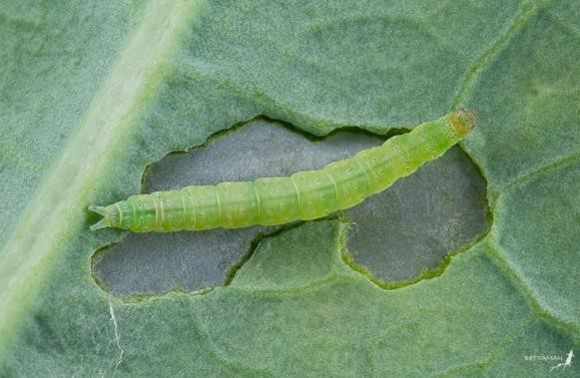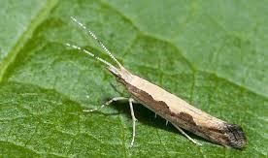

##### Hình 3.1. Sâu tơ hại rau họ thập tự

*\* Trưởng thành:*

* Thân dài khoảng 6mm, sải cánh trung bình 15mm.

Màu nâu hơn xám, trên mép của mỗi cánh trước có 3 dấu hình tam giác màu nâu nhạt ngã trắng.

-Thường con cái có màu sáng, bụng lớn hơn con đực.

* Cả con cái và con đực đều có cánh phía sau màu xám, mép ngoài có lông, khi đậu, cánh của nó sát thân, vì vậy nhìn từ phía trên, các vết hình tam giác ở cánh trước tụ lại có hình kim cương.Chính hình dạng này đã trở thành tên của ngài.
* Ngài ít bay mà thường di chuyển theo gió. Ngài hoạt động nhiều và giao phối vào lúc chập tối đến nửa đêm. *\* Sâu non:*
* Màu xanh nhạt, thân thon, rộng nhất là ở giữa. Sâu non đẫy sức có thể dài tới 13mm.
* Phân biệt với các loại sâu khác, khi tuổi nhỏ đầu sâu non, sâu tơ có màu đen sau lớn chuyển dần thành hơi vàng.

-Sâu non tuổi 1 ăn lá như dòi đục lá ở bên trong thịt lá. Ba tuổi sau chúng ăn ở mặt dưới của lá.

* Khi bị đánh động chúng nhanh nhẹn chuyển mình lẩn trốn và nhả tơ đưa mình rơi xuống khỏi bề mặt lá.
* *Trứng:* Nhỏ, màu vàng hình bầu dục, đẻ rải rác hoặc thành ổ hoặc từng dây dọc thường ở cuối lá. Trung bình 15-20 trứng/ổ hoặc hơn.
* *Nhộng:* Kén trắng thưa, nhộng thon, khi mới có màu xanh sau chuyển sang vàng, trước khi vũ hóa có màu nâu hoặc nâu đen.

1.1.3. Tập tính sinh sống và gây hại - Sâu tơ ăn và phá huỷ bộ lá của hầu hết các cây họ thập tự. Sự phá hại đặc biệt nghiêm trọng khi sâu tấn công ở giai đoạn cây con hoặc giai đoạn mới trồng.

* Sâu non cũng ăn các bắp đang phát triển, làm bắp biến dạng và tạo điều kiện cho một số bệnh phát triển. Sâu non có thể ăn chồi chính hoặc lá non (lá búp) làm cho cây không thể phát triển.
* Mặc dù sự gây hại muộn có thể ít ảnh hưởng đến năng suất và chất lượng cây trồng nhưng trị giá sản phẩm có thể thấp hơn do các lá bao bị hại. Khi mật độ sâu cao và sâu gây hại nặng, diện tích lá bị gây hại cũng lớn hơn và các lá có thể bị phá huỷ hoàn toàn.

Thiệt hại có thể trở nên nghiêm trọng khi thời tiết nóng và khô như khoảng tháng 3-4.

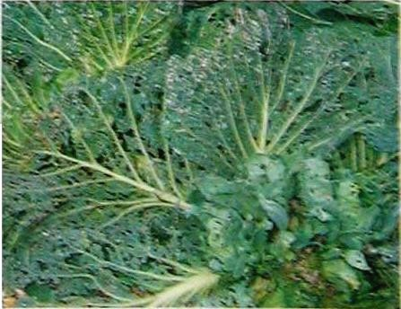

##### Hình 3.2. Bắp cải bị sâu tơ gây hại

1.1.4. Quy luật phát sinh phát triển

* Trứng thường được đẻ ở cuống hoặc dọc theo gân lá. Mỗi con cái có thể đẻ 50 đến 400 trứng.
* Vào mùa khô trứng từ 4-5 ngày thì nở, vào mùa mưa thì 5-6 ngày trứng mới nở.
* Toàn bộ giai đoạn sâu non kéo dài 10-14 ngày.
* Sâu non đẫy sức hóa nhộng ngay trên lá hoặc cuống lá : giai đoạn nhộng kéo dài 6-8 ngày.
* Nhiệt độ càng cao thì vòng đời càng nhanh. Toàn bộ vòng đời của sâu tơ ở Đà Lạt khoảng 20-27 ngày

1.1.5. Biện pháp quản lý và phòng trừ

*\* Nhóm săn mồi*

* Nhện sói (Lycosa): ăn trưởng thành sâu non và là nhộng sâu tơ.
* Nhện vỏ cứng: Ăn sâu non
* Linh miêu: Thường thấy nhiều trên ruộng súp lơ ăn trưởng thành sâu tơ
* Bọ rùa: Ăn sâu non, sâu tơ, tuy nhiên ấu trùng bọ rùa có sức ăn khỏe hơn trưởng thành.
* Ruồi ăn rệp (Siphydae) ăn sâu non

Bọ đuôi kìm: Thường thấy nhiều trên ruộng cải thảo, cải bắp *\* Nhóm ký sinh :*

* Ong ký sinh sâu tơ *Cotesia plutella*. - *Diadegna semiclausum*.
* *Diadromus collaris*: là loại ong ký sinh tiền nhộng sâu tơ (nhộng non) và tạo kén bên trong kén sâu tơ, cũng là loại ong rất quan trọng trong việc giảm mật số sâu tơ.

*\* Nhóm sinh vật có ích:*

+ Vi khuẩn *Bacillus thuringiensis*: gây bệnh cho một số sâu non bộ cánh màng. + Nấm trắng – *Beuveria bassiana*

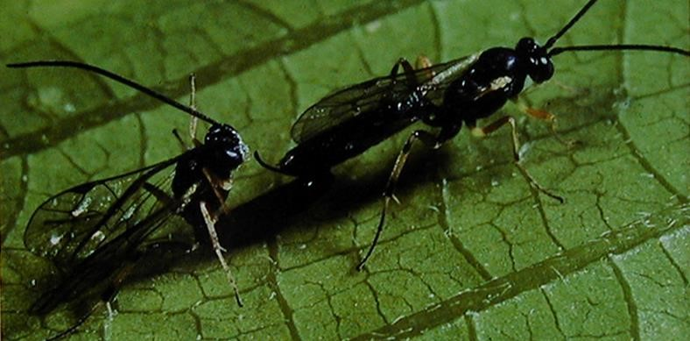

##### Hình 3.3. Ong cự ký sinh sâu tơ

* Chưa thấy có giống kháng sâu tơ. Do sâu tơ có thể sản sinh nhiều lứa trong năm nên tính kháng có thể bị mất đi rất nhanh.
* Việc hủy bỏ tàn dư cây trồng sau thu hoạch giúp giảm mật độ sâu. Lá già và gốc cây có thể dùng để ủ phân.
* Nếu có điều kiện có thể trồng xen với một số cây tiết ra mùi khó chịu để ngăn ngừa bướm sâu tơ như cây cà chua, hành, tỏi. Biện pháp này đã được nhiều nơi trên thế giới áp dụng
* Đôi khi trồng cây dẫn dụ quanh ruộng cũng góp phần phòng trừ sâu tơ. Cây dẫn dụ nên được trồng trước để thu hút sâu hại và nó sẽ thu hút thiên địch. Cây dẫn dụ này bị phá hủy cùng với sâu non, sâu tơ hoặc để lại trên ruộng như nơi qui tụ thiên địch. Ở

Ấn Độ nông dân thường dùng cây mù tạt làm cây dẫn dụ. Cứ 9-10 hàng cải bắp thì gieo 2 hàng mù tạt. Bởi sâu tơ thích cây mù tạt hơn cải bắp.

* Tưới phun mưa lúc chiều mát cũng có thể là biện pháp phòng trừ sâu tơ.
* Thuốc dùng để phòng trừ: Xentari pha 15-20g/bình 8 lít, Dipel 20g/bình hoặc chế phẩm GV khi mật độ sâu cao, sâu tuổi lớn có thể dùng Pegasus 500DD 10cc/bình (thuộc nhóm Diafenthiuron) chỉ cần phun chụp lên lá búp để bảo vệ chồi non. Nên chú ý rằng ở một số vùng đã tìm thấy sự kháng BT của sâu tơ nên sử dụng BT cần thay đổi các loại BT khác nhau.

1.2. Sâu khoang: *Spodoptera litura*

* + 1. Phân bố, ký chủ

Có phổ kí chủ rất rộng, có thể phá hại trên 300 loài cây khác nhau của 99 họ thực vật: chủ yếu là bắp cải, bông cải, cải xanh, cải ngọt, cải rổ, cải củ, dưa leo, dưa hấu, mướp, bí, bầu, khổ qua, đậu đũa, đậu côve, cà chua, cà bát, ớt, xà lách, tần ô, đậu bắp, hành hoa, hành tây, rau muống

* + 1. Đặc điểm hình thái

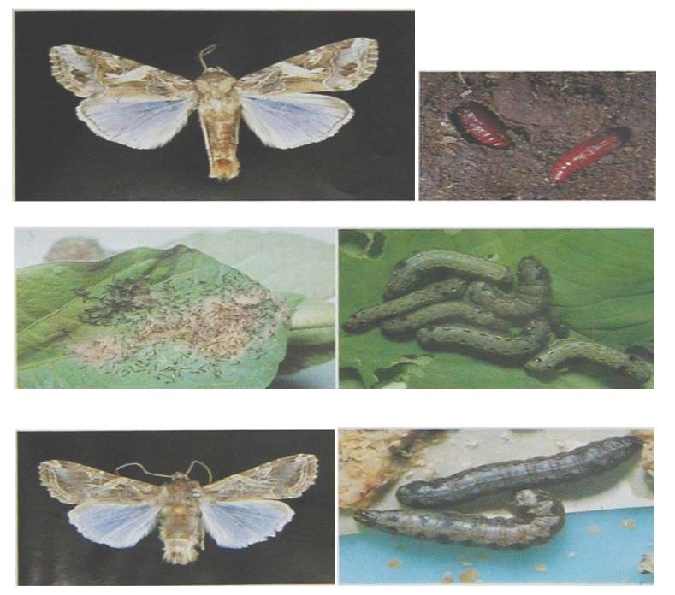

##### Hình 3.4. Sâu khoang hại rau

Ngài dài 16-21 mm. Cánh trước màu nâu vàng, vân ngang màu trắng bạc phía ngoài mép. Ngài cái ở cuối bụng có chùm lông màu vàng nâu

Trứng hình bán cầu, được đẻ thành từng ổ có lông bao phủ.

Sâu non hình ống tròn, cơ thể dài 38 -51 mm, mặt lưng có nhiều vạch phụ, dọc 2 bên sườn bụng có 2 hàng vệt đen hình bán nguyệt không đều nhau

Nhộng dài 18 -20 mm, màu nâu tươi, đốt cuối bụng có 1 đôi gai ngắn

1.2.3. Tập tính sinh sống và gây hại

Mức độ gây hại của sâu khoang khác nhau tùy theo tuổi. Sâu tuổi nhỏ ăn thịt lá chừa lại biểu bì. Sâu tuổi lớn cắn ăn khuyết lá, cắn nụ hoa và đục khoét quả.

Ngài hoạt động về đêm, ưa mùi vị chua ngọt, có xu tính dương với ánh sáng đèn

Ngài có thể bay xa vài chục mét, bay cao 6 -7 m nên rất dễ phát tán lây lan gây hại ở các khoảng cách xa.

Ngài cái sau vũ hóa thì ghép đôi và đẻ trứng ngay trong đêm hoặc đêm hôm sau, đẻ trứng thành ổ lộ thiên ở trên bề mặt lá. Mỗi ổ trứng khoảng 1000 –1200/ quả.

Sâu non có 6 tuổi, tập tính sinh sống thay đổi tùy theo tuổi và mật độ quần thể. Sâu tuổi 1,2 sống quần tụ xung quanh ổ trứng và chỉ ăn phần thịt lá làm chỗ bị hại có vết úa vàng. Sâu tuổi 3 bắt đầu phân tán để tiếp tục gây hại.

1.2.4. Quy luật phát sinh phát triển

Điều kiện thời tiết thuận lợi cho phát sinh gây hại là nhiệt độ khoảng 29 -30 oC và ẩm độ > 90%.

Một năm có khoảng 8-10 lứa sâu khoang/ năm

1.2.5. Biện pháp quản lý và phòng trừ

Làm ải và xới xáo đất để diệt nhộng.

Dùng bẫy chua ngọt để thu bắt trưởng thành.

Ngắt ổ trứng và giết sâu non kịp thời.

Sử dụng thuốc nông dược. Các loại thuốc nông dược có thể sử dụng để phòng trừ sâu khoang là: Abamectine (Abatin 5.4 EC); Emamectin benzoate (Map winner 5 WG)

1.3. Sâu xanh bướm trắng: *Pieris rapae*

1.3.1. Phân bố, ký chủ

Trong những năm gần đây sâu xanh bướm trắng xuất hiện gây thiệt hại lớn cho các vùng trồng bắp cải ở các tỉnh phía bắc. Hiện nay loại sâu hại này cũng xuất hiện khá phổ biến ở Đà Lạt đặc biệt là ở những vùng mà mật độ sâu tơ thấp, ruộng suplơ.

1.3.2. Đặc điểm hình thái

* Con trưởng thành có cánh trắng và hai đầu cánh trước màu đen. Giống như loài *Pieris brassicae* con cái có hai chấm đen ở giữa mỗi cánh trước. Các chấm này có thể có màu hơi nâu. Con đực có một chấm đen ở giữa mỗi canh trước, mặc dù đôi cánh có màu trắng hoàn toàn mà không có các chấm. Cánh sau có màu trắng ngoại trừ có một chấm đen ở mép cánh ngoài phía trước. Mặt dưới cánh của cả con đực và con cái đều có màu vàng xen lẫn màu xanh nhưng không có hoa văn. Sải cánh dài khoảng 50mm.
* Sâu có bề ngoài mịn, màu xanh, có các đường màu vàng nhạt dọc lưng và dốm vàng lớn dọc hai bên thân. Sâu đẫy sức dài khoảng 20-30mm.
* Sâu xanh bướm trắng nhỏ hại cải thường hóa nhộng trên cây. Mặc dù nhộng -còn có thể tìm thấy trong các tán lá hay trên tường nhà. Nhộng treo thẳng đứng trên miếng đệm tơ do chúng tự tạo ra. Nhộng thường có màu tương xứng với môi trường xung quanh: nhộng được tìm thấy trên các cây đang phát triển nhanh có màu xanh lá cây đậm, trong khi nhộng được tìm thấy trên các cây chết thường có màu xám và lốm đốm hợp với nền.

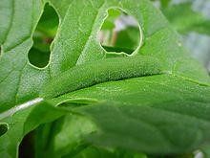

##### Hình 3.5. Sâu xanh bướm trắng

1.3.3. Tập tính sinh sống và gây hại

Sâu non gây hại lá, khi mật độ cao chúng gây ra sự mất lá từng phần. Khi sâu đã lớn chúng ăn vào phần giữa cây có thể nhìn thấy phân của chúng ở giữa lá. Nói chung thiệt hại do loài *Piers rapae* chỉ nghiêm trọng khi mật độ quá cao làm giảm diện tích quang hợp.

1.3.4. Quy luật phát sinh phát triển

Con cái đẻ trứng và hoạt động mạnh vào ban ngày. Trứng được đẻ từng quả, có hình chai màu vàng nhạt. Trứng nở sau 3-5 ngày, tùy thuộc vào nhiệt độ hay theo mùa. Sâu ăn riêng lẻ thường là ở phần giữa hoặc đỉnh sinh trưởng của cây. Mặc dù sâu non có màu xanh nhưng rất dễ phát hiện bởi các lá bị gây hại

1.3.5. Biện pháp quản lý và phòng trừ

* Thu dọn và hủy bỏ tàn dư cây trồng, vì trong đó chứa một lượng lớn nhộng sâu xanh.
* Các loại chế phẩm BT cũng có tác dụng đối với loại sâu này. Quan sát và theo dõi diễn biến của sâu trên ruộng. Nếu nhiều sâu nhỏ mà ký sinh ít ta có thể dùng Xentari với liều lượng 15-20g/bình 8 lít, hoặc các loại BT khác.
* Khi sâu đã vượt ra ngoài tầm kiểm soát và sâu đã lớn ta có thể dùng một số loại thuốc thông thường như Pegasus 500DD 10cc/bình, Sherpa 25BC dùng 15cc/bình.

1.4. Sâu đàn: *Crociodolomia binotalis*

* + 1. Phân bố, ký chủ

Ở Lâm Đồng loại sâu hại này có xuất hiện nhưng gây hại nhẹ, thuộc vào loại sâu hại thứ yếu. Tuy nhiên nó là một loại dịch hại quan trọng ở một số nước như Indonesia, Philippine

* + 1. Đặc điểm hình thái

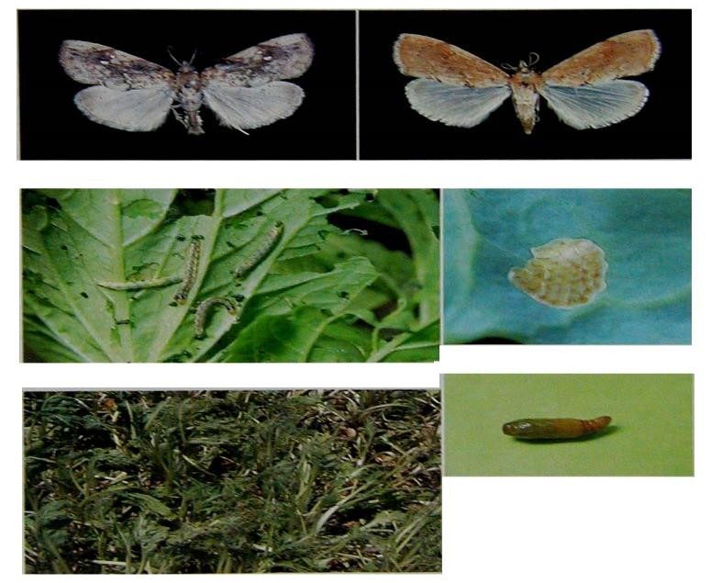

##### Hình 3.6. Sâu đàn hại cải

Sâu non nhỏ (15mm) và có lông mỏng, đầu màu da cam, phía dưới màu vàng kem và lưng có màu xanh nhạt, có các đường kẻ dài và mảnh. Hai bên thân có màu hơi nâu và có những chấm đen. Trên một cây ngô cải hoặc cải thảo có thể quy tụ tới 50 sâu non, quy tụ lại thành nhóm

1.4.3. Tập tính sinh sống và gây hại

Thông thường có một số lượng lớn sâu ăn trên cùng một cây. Cây có sâu có thể bị phủ bởi những sợi tơ mỏng và nhiều phân sâu. Cả cây có thể bị phá hủy trong một thời gian ngắn. Sự lan tràn của sâu thường không nghiêm trọng, trong trường hợp này hủy bỏ những cây cải bắp đang bị sâu tấn công

1.4.4. Quy luật phát sinh phát triển

* Trứng được đẻ thành cụm có tới 100 quả. trứng hình dẹt và xếp gọn gàng như mái gói trên các lá bắp cải non. Trứng nở thành sâu non khoảng 4 ngày.
* Giai đoạn sâu non kéo dài khoảng 12 ngày với 5 lần lột xác (5 tuổi). Sâu non đẫy sức hóa nhộng dưới đất.
* Giai đoạn nhộng kéo dài khoảng 10 ngày

1.4.5. Biện pháp quản lý và phòng trừ

* Cày ruộng để làm cho nhộng bật lên trên mặt ruộng.
* Dọn tàn dư cây trồng
* Vì sâu ăn cục bộ và tập trung thành đàn cho nên khi phát hiện sâu có thể bắt bằng tay hay huỷ bỏ cây bị hại lẫn sâu.
* Có thể dùng thuốc BT Xentari, hoặc Sherpa 25 EC dùng, Vicidi M 50 ND phun lên từng cây có sâu.

1.5. Rệp mềm: Aphids

* + 1. Phân bố, ký chủ

Xuất hiện trên tất cả các vùng trồng rau, là loại sâu ăn tạp, phá hại nhiều loại cây

* + 1. Đặc điểm hình thái
* Rệp muội là loại sâu hại chính trên tất cả các cây họ thập tự, đặc biệt là những vùng có khí hậu nóng hơn.
* Rệp không có cánh dài 1,6-2,6mm, màu xanh hơi xám, đầu màu đen và có vạch màu đen trên thân. Rệp có cánh dài hơn rệp không cánh một chút. Rệp có ống bụng nhỏ ở cuối thân, ống bụng là dấu hiệu rõ nhất để nhận biết rệp. Người ta thường thấy rệp ở mặt dưới của lá.
* Rệp cải bắp thường đơn chủ chỉ sống trên cây họ thập tự

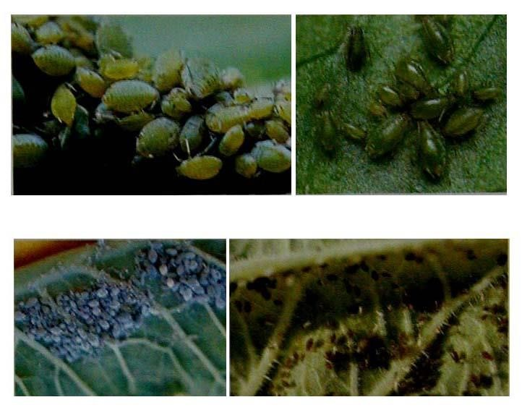

##### Hình 3.7. Rệp mềm hại cải

1.5.3. Tập tính sinh sống và gây hại

* Dấu hiệu đầu tiên là trên lá có những diện tích nhỏ bị nhạt màu, các lá sau đó chuyển màu vàng và xun lại. Rệp được bảo vệ trong các lá bị xun lại đó.
* Rệp có thể gây hại lớn cho cây con trong vườn ươm. Chúng có thể còi cọc và chết nếu gặp điều kiện bất lợi.
* Các giọt mật của rệp tiết ra có thể tạo điều kiện cho một số loài nấm phát triển làm giảm chất lượng sản phẩm. Ngoài gây hại trực tiếp cho cây trồng, rệp còn là môi giới truyền bệnh khảm lá cây suplơ và bệnh khảm lá củ cải cho những cây họ thập tự.

1.5.4. Quy luật phát sinh phát triển

* Rệp có thể sinh sản đơn tính có nghĩa là đẻ con không cần giao phối giữa con cái và con đực.
* Một con cái có thể đẻ ra nhiều rệp con, điều đó nghĩa là một số lượng lớn rệp có thể được đẻ ra trong một thời gian rất ngắn. Sau khi đẻ 7-10 ngày rệp có thể sinh sản. Tất cả con rệp có cánh là rệp cái. Rệp vừa đẻ trứng và đẻ con. Khi thuận lợi, con rệp sinh sản ra con không cánh. Những con rệp này đẻ ra nhiều lượng con hơn.
* Khi số lượng rệp nhiều, lượng thức ăn không đủ cung cấp cho chúng thì loại hình có cánh lại xuất hiện và di chuyển sang những cây bên cạnh để tái tạo vòng đời mới. Thời tiết ẩm, khô thuận lợi cho rệp phát triển.

1.5.5. Biện pháp quản lý và phòng trừ

* Rệp xuất hiện nhiều khi tình trạng cây không được tốt như sau khi trồng, bón quá nhiều đạm hoặc quá ít đạm, cấu trúc đất xấu.
* Rất ít có cơ hội để tạo ra giống kháng đối với rệp. Đó là vì có nhiều kiểu sinh học (cá thể với các đặc điểm hơi khác nhau) của rệp có mặt trên ruộng. Rất khó tạo ra giống kháng lại tất cả các kiểu sinh học.
* Tàn dư cây còn lại trên ruộng sau khi thu hoạch là nơi chứa số lượng lớn trứng và con rệp trưởng thành. Vì vậy loại bỏ cây này là biện pháp làm giảm một số rệp và các loại sâu bệnh khác nói chung.
* Theo dõi ruộng thường xuyên để kiểm tra sự gia tăng của quần thể rệp và thành phần thiên địch.
* Nếu mật độ rệp thấp có thể loại bỏ bằng cách vặt bỏ những lá bị nhiễm và hủy chúng đi.
* Có nhiều loại thuốc để phòng trừ rệp, nhưng phun thuốc có thể ảnh hưởng đến thiên địch. Khi cần thiết có thể phun những cây bị rệp với các loại thuốc như Baythroid 50SL (dùng 10CC/bình 8 lít), Admire, thuốc thảo mộc HCD 25 BTN pha 4% (2 - 3g/bình), hoặc một số loại thuốc thuộc gốc Cypermethrin.

1.6. Bọ nhảy: *Phyllotreta striolata*

* + 1. Phân bố, ký chủ

Bọ nhảy là loại sâu gây hại phổ biến trên cây rau họ thập tự, đặc biệt là trên các cây Cải xanh, Cải ngọt, Cải củ

* + 1. Đặc điểm hình thái

Trưởng thành là bọ cánh cứng nhỏ

+ Cơ thể nhỏ, hình bầu dục, màu đen, có ánh kim.

+ Cánh trước có vân hình củ lạc màu vàng nhạt chạy dọc theo cánh.

Trứng nhỏ, hình bầu dục, màu vàng nhạt .

Sâu non dạng ít chân.

Nhộng ở dưới đất, dạng trần, hình bầu dục, màu vàng nhạt

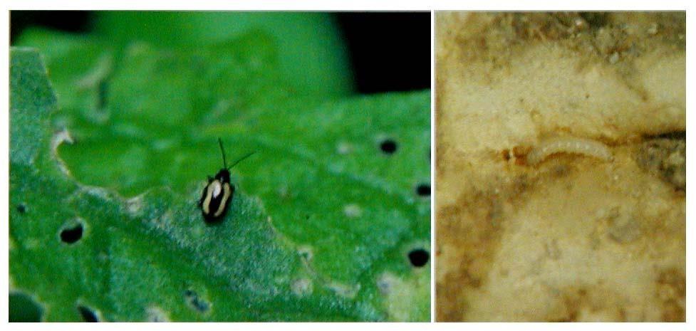

##### Hình 3.8. Bọ nhảy hại cải

1.6.3. Tập tính sinh sống và gây hại

Phá hại ở cả 2 giai đoạn trưởng thành và sâu non.

+ Trưởng thành: ăn khuyết lá tạo thành những lỗ tròn nhỏ ở trên lá

+ Sâu non ăn phá rễ chính và phần thân ngầm của cây tạo thành các đường đục ngoằn ngoèo làm cho cây rất dễ bị héo và chết.

Ngoài gây hại trực tiếp trên rau, bọ nhảy còn là môi giới chính truyền bệnh virus

(RMV) cho cây

1.6.4. Quy luật phát sinh phát triển

Sau khi vũ hóa, trưởng thành có thể ăn thêm kéo dài từ 15 – 60 ngày sau đó mới bắt cặp và đẻ trứng

Đẻ trứng dưới đất, ở trên rễ chính, thời gian đẻ trứng 40-45 ngày. Một con cái thường đẻ được 200 trứng.

Thời gian phát dục của trứng là 3-11 ngày, thời gian phát dục của sâu non là 16-30 ngày, thời gian phát dục của nhộng là 3-15 ngày

Sâu non có 3 tuổi, nở ra ăn gặm rễ và thân ngầm của cây ở dưới mặt đất.

Khi đẫy sức bọ nhảy non làm nhộng luôn trong đất ở độ sâu 3-7 cm.

1.6.5. Biện pháp quản lý và phòng trừ

Luân canh với các cây trồng nước, cây khác họ thập tự.

Trồng riêng vùng sản xuất rau ăn với vùng rau để giống.

Vệ sinh đồng ruộng.

Phòng trừ bằng thuốc hoá học hiệu quả không cao. Các loại thuốc hóa học có thể sử dụng để phòng trừ bọ nhảy: Dinotefuran (Oshin 20 WP); Abamectin 3.5g/l (36g/l) + Azadirachtin 0.1g/l (1g/l) (Mectinsuper 3.6EC); Chlorantraniliprole (Prevathon®

35WG); Azadirachtin (Vineem 1500EC); Spinosad (Wish 25SC); Citrus oil (MAP Green 10SL)

### 2. Sâu hại rau họ cà, họ hành tỏi

2.1. Ruồi đục lá: *Liriomyza* sp.

2.1.1. Phân bố, ký chủ

Ruồi hại lá là loại dịch hại khá phổ biến trên thế giới cũng như ở Việt Nam. Lâu nay mọi người chỉ quan tâm đến sự gây hại của dòi khi đục vào lá làm giảm diện tích quang hợp. Nhưng thực ra trưởng thành cũng gây hại khi chúng lấy thức ăn bằng gai đẻ trứng. Chúng gây ảnh hưởng đến chất lượng nhất là các loại rau ăn lá như xà lách, bó xôi, cải cúc. Vì vậy tên “Ruồi hại lá” là phù hợp với sự gây hại của chúng.

Ở Lâm Đồng từ tháng 2 - 3/1996 đến nay, ruồi đã phát triển mật số rất nhanh, làm tăng mức độ sử dụng thuốc của nông dân trên cây rau rất nhiều. Ruồi xuất hiện gây hại nặng cho khoai tây, cà chua, đâu leo, xà lách, cần tây, dưa. Một số cây trồng cũng bị hại nhưng nhẹ hơn đó là cải thảo, củ dền, bó xôi

2.1.2. Đặc điểm hình thái

Ban đầu đã xác định được 2 loại ruồi gây hại rau ở Lâm Đồng.

* Loại thứ nhất toàn thân màu đen, thon dài, có kích thước lớn hơn 2,8mm - 3,2mm, loại này có nhộng màu đen, thường hóa nhộng ngay trong đường đục. Chúng có tên là *Ophiomyia phaseoli*.
* Loại thứ hai có tên là *Liriomyza huidobrensis* có mắt kép đỏ, có sọc mờ ở hai hông, chân màu đen, mảng lưng, ngực màu vàng sáng. Kết quả giám định này được Trung tâm Đấu tranh Sinh học Thế giới (CABI) tại Malaysia giám định năm 1998.

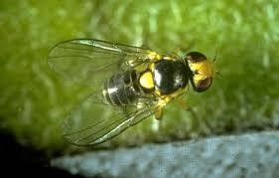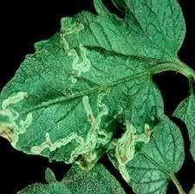

##### Hình 3.9. Ruồi đục lá rau họ cà

2.1.3. Tập tính sinh sống và gây hại

Triệu chứng đầu tiên là những chấm nhỏ màu trắng trên lá, nơi ruồi ăn và đẻ trứng. Sau đó những đường đục ngoằn ngoèo, màu trắng xuất hiện do dòi tạo nên. Sự gây hại tạo điều kiện cho vi khuẩn và nấm xâm nhập. Nếu bị hại nặng sẽ tạo nên hiện tượng gọi là cháy lá, cây không có khả năng quang hợp dẫn đến còi cọc hoặc chết. Tuy nhiên ở một số cây chỉ khi dòi đục lá gây hại nặng mới thực sự làm giảm năng suất. Một số thí nghiệm đã cho thấy khi cắt 50% số lá ở giai đoạn 20 ngày sau trồng cây cà chua vẫn cho năng suất bình thường.

2.1.4. Quy luật phát sinh phát triển

* Mỗi con cái có thể đẻ 250 quả trứng, sau 4 - 6 ngày thì trứng nở. Khi sâu non bắt đầu ăn thì ở mặt trên của lá xuất hiện đường đục. Nó ăn từ 1 - 3 tuần, tùy thuộc vào nhiệt độ, có thể thấy phân của sâu non ở bên trong đường đục. Nhộng màu đen hoặc màu vàng, có thể hóa nhộng trong đường đục hoặc rớt xuống đất. Vòng đời của ruồi hại lá trung bình từ 20 - 28 ngày

2.1.5. Biện pháp quản lý và phòng trừ

* Có một số giống cà chua kháng được ruồi, nhưng cơ chế kháng chưa được rõ ràng, cần thử nghiệm với một số giống ở địa phương.
* Việc phá hủy các cây ký chủ phụ xung quanh ruộng cà trước khi trồng làm giảm mật độ ruồi.
* Vệ sinh đồng ruộng, tiêu hủy tàn dư cây trồng, đây là biện pháp tích cực làm giảm mật độ ruồi bởi vì một số lượng lớn nhộng còn tồn tại trong tàn dư cây trồng.
* Phủ đất bằng ni lông sau đó phơi nắng. Hoặc cho ngập nước trên ruộng khoảng một ngày để tiêu diệt nhộng trong đất.
* Ruồi thường gây hại nặng vào tháng 2 đến tháng 5 trong năm nên cần theo dõi chặt chẽ thời gian này, chăm sóc cây trồng tốt để cây có khả năng đền bù cao.
* Cắt tỉa và tiêu hủy những lá già dùng để ủ phân cũng làm giảm mật số ruồi.
* Dùng bẫy dính màu vàng để diệt ruồi trưởng thành. Đặc tính của ruồi trưởng thành là thích màu vàng vì vậy làm các tấm màu vàng có keo dính sẽ tiêu diệt được ruồi. Tuy nhiên biện pháp này có thể gây hại đến một số loại ong ký sinh, kể cả ong ký sinh sâu tơ.
* Bả chua ngọt không hấp dẫn đối với ruồi trưởng thành.
* Ruồi có khả năng hình thành tính kháng thuốc rất cao, vậy nên phòng trừ bằng thuốc hóa học ít mang lại hiệu quả. Tăng cường số lần phun thuốc chỉ có tác dụng tức thời khi bảo vệ đồng ruộng, chỉ tiêu diệt phần nào dòi, còn không có tác dụng cao đối với ruộng trưởng thành, cho nên biện pháp hóa học không phải là biện pháp có hiệu quả trong việc bảo vệ năng suất, chất lượng rau đối với dòi đục lá.
* Sử dụng một số loại thuốc có các hoạt chất: *Abamectin*; *Cyromazine*, *Spinetoram; Spinosad.*

2.2. Sâu đục trái cà: *Heliothis armigera*

* + 1. Phân bố, ký chủ

Đây là loài sâu hại cà chua quan trọng, không những ở Lâm Đồng mà cả vùng châu Á. Nó có phạm vi ký chủ rất rộng bao gồm nhiều loại rau, bông, bắp và nhiều loài cây cảnh.

* + 1. Đặc điểm hình thái

Con trưởng thành màu nâu, có sải cánh dài khoảng 30 - 40mm. Cánh trước điểm bằng các đường màu sẫm, hình thù thay đổi, mắt màu xanh nhạt. Ngài hoạt động vào lúc chiều tối và ban đêm. Trưởng thành bay khỏe và có thể bay một khoảng cách xa. Mỗi ngài có thể đẻ 1000 quả trứng hoặc nhiều hơn. Cây cà chua ở giai đoạn ra hoa và tạo quả thường thu hút ngài cái đến đẻ trứng. Trứng được đẻ riêng từng quả, thường ở mặt trên của lá non và có đường kính khoảng 0,5 mm, lúc đầu có màu trắng ngả vàng, màu nâu. Trứng nở từ 4-7 ngày tùy thuộc vào nhiệt độ.

Sâu non có rất nhiều màu : xanh nhạt, hồng hoặc sẫm, tùy theo màu quả mà chúng ăn. Trên thân có một dải đen mờ dài. Sâu non đẩy sức dài 40mm, thường sâu non có 5 - 6 tuổi và giai đoạn sâu non kéo dài 15 - 26 ngày. Khi nhiệt độ cao hơn, sâu non phát dục nhanh hơn

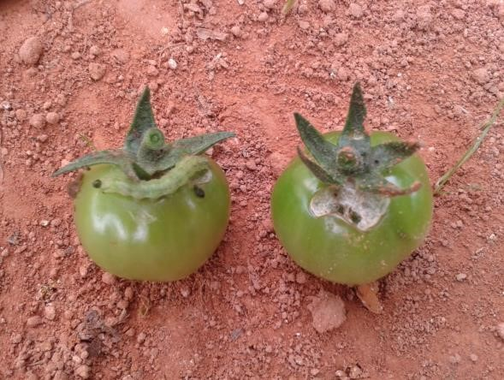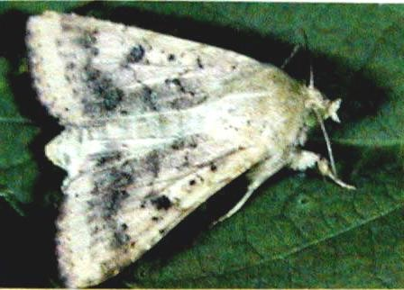

##### Hình 3.10. Sâu đục trái cà chua

2.2.3. Tập tính sinh sống và gây hại

Sau khi nở, sâu non phá hoại các búp non, nụ hoa, nhưng sau 1 - 2 ngày chúng đục vào trong quả thích hợp với chúng. Chúng thích quả xanh và thường chui vào từ cuống. Sâu đục đến đâu đùn phân ra dần đến đó, lỗ đục gọn ít nham nhở.

Thiệt hại nặng khi sâu non xâm nhập vào, làm hỏng nhiều quả, những quả bị tấn công lúc mới hình thành dễ bị rụng. Những quả lớn hơn khi bị tấn công chúng thường dễ bị thối, giảm giá trị sản phẩm khi thu hái.

Các lá và chùm hoa bị sâu non ăn có thể bị gãy làm giảm số lượng trái sau này.

Ở Lâm Đồng sâu xanh phát sinh gây thiệt hại nặng cho nông dân, nhất là vào mùa khô nó có thể gây hại đến 90% số lượng quả.

2.2.4. Quy luật phát sinh phát triển

Nhộng được hình thành trong đất ở độ sâu 5 - 10cm. Nhộng có màu sáng, dài khoảng 16mm. Sau 10 - 14 ngày vũ hóa thành ngài. Vòng đời của sâu xanh có thể kéo dài 28 - 32 ngày khi nhiệt độ mát

2.2.5. Biện pháp quản lý và phòng trừ

* Cần theo dõi sự xuất hiện của ngài, trứng để làm giảm sự thất thu năng suất.
* Thường xuyên bấm cành, tỉa ngọn để giảm lượng sâu non, trứng.
* Thuốc từ sâu sinh học BT như : Xentari, Difel và chế phẩm NPV rất có hiệu quả trong việc làm giảm thiệt hại do Heliotis nhưng thời gian hiệu lực không được dài lắm.
* Nông dân thường sử dụng thuốc ít có hiệu quả, vì loại sâu này có tính kháng thuốc rất cao, nhất là với nhóm cúc tổng hợp. Hơn nữa thời điểm phun thuốc quyết định rất nhiều sự thành công. Phải xác định phun thuốc lên cây cà chua khi trứng nở để diệt sâu non vừa mới nở. Khi sâu đã chui vào quả mọi thứ thuốc đều không có tác dụng. Khi đã ổn định chùm quả trên cây, tăng cường ngắt hoa hạn chế ngài đến đẻ trứng. Những lúc này có thể an tâm không cần sử dụng thuốc nữa.

Một số thuốc có thể sử dụng : Pegasus 500DD sử dụng 10cc/bình, Sumi 5 EC

|  |  |
| --- | --- |
| dùng 7cc/bình; Abatin 5.4 EC…  2.3. Bọ trĩ: *Thrips*  2.3.1. Phân bố, ký chủ | Là loài sâu đa thực, phá hại trên 100 loài cây |

trồng thuộc họ đậu, họ bầu bí, họ cà, họ hành tỏi

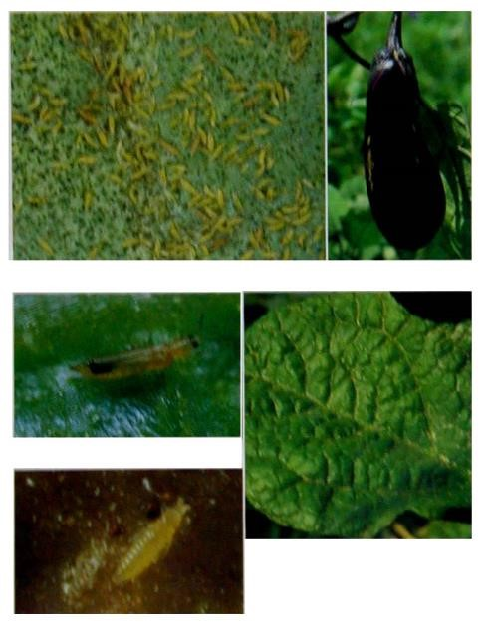

##### 2.3.2. Đặc điểm hình thái

Bọ trĩ thuộc miệng giũa hút. Chúng rất nhỏ có hình dạng mảnh, rất khó nhìn thấy bằng mắt thường.

Nó có kích thước như con bọ nhảy. Sâu non có màu vàng hoặc trắng. Con già có màu vàng nâu và di chuyển nhanh. Chúng dùng 2 răng cửa giũa cho rách biểu bì lá cây để hút nhựa.

Bọ trĩ rất khó phát hiện nếu không làm quen trước. Tìm những vùng lá bị hại rồi cùng tay ướt Hình 3.11. Bọ trĩ hại cà chuaốt nhẹ, bọ trĩ sẽ dùng vào tay. Chúng thường tụ vu tập dọc theo gân lá.

2.3.3. Tập tính sinh sống và gây hại

Lá màu sáng bạc và có vết hoặc đốm nhỏ màu nâu. Lá có thể héo hoặc biến dạng.

Ngọn lá của các lá phía ngoài có màu nâu. Trong trường hợp bị hại nghiêm trọng lá rũ xuống, củ nhỏ và biến dạng

2.3.4. Quy luật phát sinh phát triển

Con cái đẻ trứng vào trong mô lá (khoảng 80 trứng/con), sau 5 - 10 ngày trứng sẽ nở, vòng đời hơn 21 ngày tùy theo môi trường, nhiệt độ.

Trong khí hậu lạnh, con trưởng thành có thể ngừng hoạt động và ngủ đông trong đất, khi nhiệt độ ấm lên chúng thức dậy.

2.3.5. Biện pháp quản lý và phòng trừ

Khi bọ trĩ xuất hiện ở mức độ nhẹ có thể chăm sóc cây hành phát triển tốt để tăng khả năng chống chịu kết hợp với việc phun dung dịch đạm (- urê), hòa loãng 1 - 2%.

Khi mật độ cao dùng thuốc gốc Emamectin hoặc Abatimec…

2.4. Bọ phấn: *Bemisia tabaci*

2.4.1. Phân bố, ký chủ

Là loại sâu ăn rộng, hại nhiều trên các cây họ cà (cà chua, ớt, thuốc lá…), cây họ bầu bí ( dưa leo, dưa hấu, mướp), cây bìm bìm ( khoai lang, rau muống) 2.4.2. Đặc điểm hình thái

Bọ phấn trưởng thành kích thước nhỏ, có hai đôi cánh, toàn thân phủ lớp phấn màu trắng,

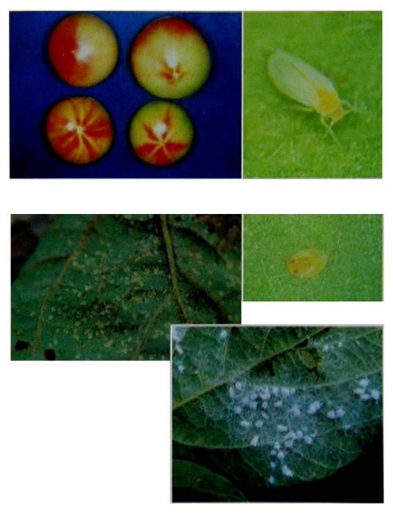

Bọ phấn trưởng thành cái có ống đẻ trứng nhọn.

Trứng nhỏ bọ phấn hình bầu dục, khi mới đẻ trong suốt, lúc sắp nở có màu nâu xám.

Bọ phấn non cơ thể có màu vàng nhạt, không có cánh, chưa có phấn bao phủ

2.4.3. Tập tính sinh sống và gây hại

Bọ phấn non và trưởng thành đều chích hút nhựa ở những bộ phận non của cây, những chỗ có bọ phấn gây hại lá thường bị phủ một lớp bụi phấn màu trắng và chuyển vàng.Tác hại quan trọng của bọ phấn là làm môi giới truyền bệnh Hình 3.12. Bọ phấn virus cho cà chua và cho một số cây trồng khác

2.4.4. Quy luật phát sinh phát triển

Trưởng thành hoạt động nhanh nhẹn, không thích ánh sáng trực xạ, ghép đôi và đẻ trứng vào buổi sáng và chiều tối.

Bọ phấn cái thường đẻ trứng rải rác thành từng ổ vào mô lá khoảng 4-5 quả/ổ. Một bọ phấn cái đẻ được 50 – 85 quả trứng. Bọ phấn non chỉ di chuyển được ở tuổi 1, sang tuổi 2-3 sống và gây hại cố định ở 1 chổ vì chân bị thoái hóa.

Nhiệt độ, độ ẩm cao thích hợp cho bọ phấn ghép đôi và đẻ trứng. Bọ phấn phát triển gây hại quanh năm trên đồng ruộng nhưng hại nhiều nhất vào tháng 3-5. Trong điều kiện nhiệt độ 19 -25 oC và ẩm độ 80-90%, vòng đời của bọ phấn là 22-25 ngày

2.4.5. Biện pháp quản lý và phòng trừ

Trồng vành đai cây dẫn dụ và bảo vệ.

Vệ sinh đồng ruộng để hạn chế bọ phấn lây lan.

Ngắt bỏ các bộ phận bị hại

Sử dụng bẫy dính màu vàng

Sử dụng thuốc Pegasus 500 SC, Abatin 5.4 EC…

2.5. Sâu xanh da láng: *Spodoptera exigua*

2.5.1. Phân bố, ký chủ

Là loài sâu đa thực, có thể phá hại trên 80 loài cây trồng ở trong 40 họ thực vật khác nhau. Sâu phá hại nặng trên cây cà chua, bắp cải, hành, tiêu, đậu phộng, bông vải, nho.

2.5.2. Đặc điểm hình thái

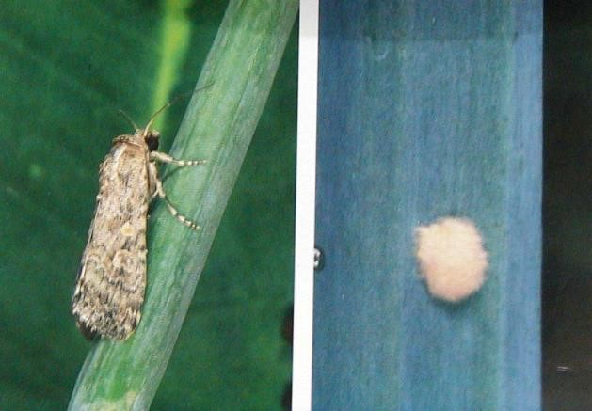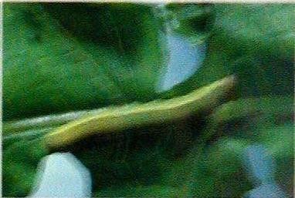

##### Hình 3.13. Sâu xanh da láng hại hành

Con trưởng thành có màu xám đến nâu xám. Sải cánh rộng 24 cm, các cánh trước màu nâu vàng có các vân đen trắng. Chúng thường không bay xa và đẻ trứng gần nơi chúng xuất hiện. Trứng được đẻ thành ổ lớn ở mặt dưới, các lá của cây ký chủ. Mỗi ổ trứng hình không rõ nét vì nó được phủ một lớp lông và vảy mỏng từ thân con cái. Mỗi con cái đẻ từ 500 - 2000 trứng trong vòng một vài ngày. Mỗi lần đẻ thành ổ từ 50 - 200 trứng. Bề mặt trứng có các đường khía. Trứng mới đẻ có màu xanh xám sau đó trở thành nâu đậm trước khi nở. Trứng sau khi đẻ 3 - 5 ngày thì nở.

Sâu non mới nở màu xanh sáng dài khoảng 1mm và đầu tương đối lớn

2.5.3. Tập tính sinh sống và gây hại

Sâu keo ăn toàn bộ thịt lá, chỉ để lại phần biểu bì lá, sau đó lá khô teo đi và bị héo toàn bộ. Đối với hành và hành củ sâu non tuổi nhỏ ăn bề mặt của lá sau tạo thành cửa sổ và chỉ rời khỏi lá khi thức ăn hết

2.5.4. Quy luật phát sinh phát triển

Chúng trải qua 5 hoặc 6 lần lột xác và đạt chiều dài 35 - 50mm trước khi chui xuống đất hóa nhộng. Sâu non đủ sức có màu từ xám xanh đến nâu đen với những sọc vàng trắng. Giai đoạn sâu non kéo dài khoảng 10 - 14 ngày. Nhộng màu đỏ sẫm kéo dài khoảng 12 ngày.

Vòng đời khoảng 26 - 32 ngày tùy thuộc vào nhiệt độ

2.5.5. Biện pháp quản lý và phòng trừ

* Phát quang các lùm cây và làm cỏ sẽ giảm được mật độ sâu. Sâu có thể sống sót trong các gốc cây và trong cỏ sau khi thu hoạch và chuyển sang cây trồng mới gây ra thiệt hại nghiêm trọng cho cây trồng.
* Làm ngập nước ruộng bị sâu hại để nhận chìm nhộng và những địch hại khác sống trong đất nếu điều kiện thủy lợi cho phép.
* Nỉa lật để phơi nhộng lên mặt đất sẽ làm mồi cho chim và các loại thiên địch khác.
* Khi có sâu nên thu ổ trứng và có thể dùng một số loại thuốc sau để phun trừ:

Cypermethrin, Abatimec. Emamectin…

### 3. Sâu hại rau họ bầu bí, họ đậu

3.1. Sâu đục trái đậu

3.2.1. Phân bố, ký chủ

Sâu hại phổ biến ở nhiều nơi, và trên nhiều ký chủ họ đậu, nhưng chủ yếu gây vào các loại đậu rau như : đậu trạch, đậu bở, đậu vàng, đậu đũa...

3.2.2. Đặc điểm hình thái

Bướm nhỏ, sải cánh rộng khoảng 17 - 22mm, thân dài 7 - 11mm, toàn thân có màu vàng pha nâu, trên cánh có 3 đường vân đen chạy dọc từ bờ trước sang bờ sau. Bụng thon nhọn, có vân ngang màu trắng xám.

Sâu non còn nhỏ hơi vàng, đẩy sức màu xanh, thân dài 15 - 17 mm, đầu màu xanh vàng hay nâu nhạt. Nhộng lúc đầu màu trắng ngà, về sau chuyển màu nâu, khi sắp hóa bướm có màu hơi đen. Mầm cánh úp xuống gần đến đất bụng thứ 5, trên lưng có một đường sọc nhỏ chạy dọc đến cuối bụng. Đuôi nhộng nhọn, có mấu lồi, cuối có 4 gai. Trứng tròn và rất dẹt, màu trắng vàng, đường kính khoảng 0,5mm, có phủ lớp sáp trong.

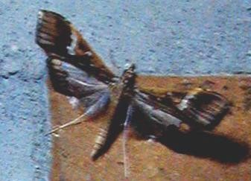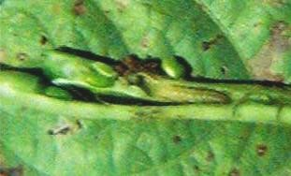

Hình 3.14

.

Sâu đục trái đậu

3.2.3. Tập tính sinh sống và gây hại

Bướm đẻ trứng rải rác từng quả ở mặt dưới lá. Sâu non chậm chạp, lúc mới nở nhả tơ làm tổ trên hai ba lá búp với nhau, hoặc hai lá già sát nhau. Có khi cuốn mép lá bánh tẻ làm thành tổ. Tổ sâu thường ở các tầng lá phía trên, mỗi tổ thường có một hay nhiều sâu. Tuổi lớn sâu phân tán dần và ăn phần xanh trong lá tổ chỉ chừa lại màng mỏng, sau khi ăn hết biểu bì lá trong tổ, sâu chuyển sang lá khác nhả tơ làm tổ mới để sinh sống. Sâu đẩy sức hóa nhộng ngay trong tổ.

Sâu chỉ gây hại lớn khi mật độ cao, còn khi mật độ thấp không ảnh hưởng đến năng suất đậu vì diện tích quang hợp của đậu rất lớn. Có một số thí nghiệm cắt 50% số lá trên cây ở giai đoạn 30 ngày sau trồng năng suất vẫn không giảm

3.2.4. Quy luật phát sinh phát triển

Bướm thường hoạt động khi chiều tối, thiếu ánh sáng đèn, ban ngày bướm nấp dưới lá và các bờ bụi, cỏ cây, nơi râm mát chỉ khi có động mới bay ra

3.2.5. Biện pháp quản lý và phòng trừ

Hiện nay thiên địch của O.indicata chưa được nghiên cứu đầy đủ nhưng bước đầu người ta đã tìm được ít nhất 15 loài là thiên địch của sâu cuốn lá đậu.

* Thường xuyên kiểm tra đồng ruộng, vệ sinh đồng ruộng. Các lùm cây bờ cỏ phải được phát quang phá nơi cư ngụ của bướm.
* Cắt bỏ và tiêu hủy những tổ sâu để tiêu diệt sâu non, nhộng.

Khi mật độ sâu cao có khả năng ảnh hưởng đến năng suất thì dùng Pegasus 500 DD với lượng 10cc/bình để phun trừ, phun kỹ vào tổ của sâu hoặc dùng, Polytrin 15 cc/bình

3.2. Sâu xám: *Agrotis ypsilon*

* + 1. Phân bố, ký chủ

Sâu xám là loại sâu ăn tạp, phá hoại hầu hết các loại cây trồng đặc biệt là cây con hoặc cây mới trồng. Thường chúng gây hại nặng ở một số ruộng rau gần bìa rừng, bờ cây rậm rạp

* + 1. Đặc điểm hình thái

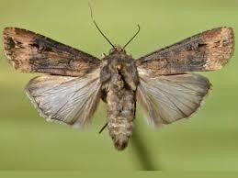

##### Hình 3.15. Trưởng thành sâu xám

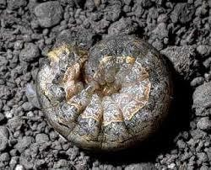

##### Hình 3.16. Sâu non sâu xám

Sâu non thường hoạt động vào ban đêm, ban ngày thì lẩn tránh trong rác hoặc trong đất. Chúng có thể tìm thấy ở độ sâu 12 cm. Sâu có 3 đôi chân thật ở ngay đầu và 5 đôi chân giả ở phần giữa và sau thân. Sâu xám cuộn khi bị động.

* Sâu non có màu đen nâu, có đường kẻ màu nâu nhạt ở giữa và 2 sọc hai bên. Đầu rất đen với 2 điểm trắng.
* Sâu rất trơn và có màu đen sâu đẩy sức dài từ 25-35cm.
* Nhộng của sâu xám đen màu đỏ đậm và dài khoảng 25 mm
* Ngài to đen, có sải cánh dài 40-50mm, thân màu xám. Cánh trước có màu nâu nhạt và chân có màu đen đậm. Cánh sau trắng gần hết nhưng có một dòng kẻ đen.
* Trứng có sọc nổi, đường kính khoảng 0,5mm, lúc đầu có màu vàng nhạt sau chuyển sang màu kem đến màu nâu

3.2.3. Tập tính sinh sống và gây hại

* Sâu xám có thể gây hại nặng cho cây giống và cây con mới trồng.
* Ban đêm sâu non chui lên mặt đất và ăn thân cây sát mặt đất. Thiệt hại điển hình là sâu xám di chuyển dọc theo hàng cây giống và ăn đứt thân của từng cây ở sát mặt đất.
* Ở đất cát, gần bìa rừng hoặc lùm cây rậm rạp thường bị nặng hơn.

3.2.4. Quy luật phát sinh phát triển

* Con trưởng thành hoạt động vào ban đêm và có thể bay được một khoảng cách xa. Ngài cái đẻ rất nhiều trứng.
* Trứng được đẻ riêng lẻ hoặc theo từng cụm nhỏ xung quanh gốc cây chủ, hoặc ở lá hay trên thân. Trứng nở sau 3-5 ngày, ở tuổi 1 sâu ăn lá và khi lớn chúng chui xuống đất và có thói ăn điển hình. Sâu non có 5-6 tuổi kéo dài từ 28-34 ngày tùy thuộc vào nhiệt độ.
* Sâu xám có thói quen đôi khi ăn thịt lẫn nhau. Sâu non đẫy sức hóa nhộng ở độ sâu 12 cm dưới đất. Giai đoạn nhộng kéo dài 10-30 ngày.
* Sâu xám chỉ có thể sống trên đất khô. Khi ngập úng sâu xám có thể bị tiêu diệt.

3.2.5. Biện pháp quản lý và phòng trừ - Nhổ cỏ: Đất có cỏ rậm rạp là nơi sâu xám trú ngụ nhiều nhất vì con trưởng thành thích những chỗ này để đẻ trứng. Cỏ cũng có thể là thức ăn cho sâu tuổi 1. Ở ruộng nhiều cỏ sâu xám gây hại nặng hơn ở những ruộng sạch cỏ.

Nếu có điều kiện tưới ngập nước để tiêu diệt sâu non và nhộng. Biện pháp này cần được áp dụng trước khi trồng trên ruộng có nhiều sâu xám ở vụ trước.

* Cày xới để sâu non, nhộng lộ lên trên làm mồi cho chim gà.
* Đối với những thửa ruộng nhỏ, có thể bắt sâu bằng tay. Sâu xám có thể được tìm thấy gần cây bị hại. Người ta bẫy sâu bằng cách đặt bìa các tông cứng trên ruộng. Khi tìm chỗ trú ẩn ban ngày, sâu có thể trú ẩn dưới vật này và bị bắt dễ dàng.
* Việc phun thuốc trực tiếp vào gốc cây cũng có thể tiêu diệt được sâu xám nhưng hiệu quả không cao vì hiệu lực thuốc không lâu, mà chỉ trừ được sâu non tuổi nhỏ. - Có thể dùng một số thuốc trừ sâu thông thường như Sherpa 25 EC, Baythroid 5SL, trộn với cám được dấp nước hoặc rau nghiến nát rải lên diện tích có sâu hoặc dưới tấm phủ ẩm đôi khi hiệu quả hơn là việc phun thuốc trực tiếp vào đất. Có thể dùng thuốc hạt rắc vào gốc như oncol/5G

### 4. Thực hành

4.1. Nhận diện sâu hại chính trên cây rau

4.2. Thực hiện các biện pháp quản lý, phòng trừ

#### Câu hỏi ôn tập

1. Mô tả đặc điểm hình thái, tập tính sinh sống gây hại, quy luật phát sinh phát triển và biện pháp phòng trừ sâu chính hại rau họ thập tự?
2. Mô tả đặc điểm hình thái, tập tính sinh sống gây hại, quy luật phát sinh phát triển và biện pháp phòng trừ sâu chính hại rau họ cà?
3. Mô tả đặc điểm hình thái, tập tính sinh sống gây hại, quy luật phát sinh phát triển và biện pháp phòng trừ sâu chính hại rau họ hành tỏi?
4. Mô tả đặc điểm hình thái, tập tính sinh sống gây hại, quy luật phát sinh phát triển và biện pháp phòng trừ sâu chính hại rau họ bầu bí?
5. Mô tả đặc điểm hình thái, tập tính sinh sống gây hại, quy luật phát sinh phát triển và biện pháp phòng trừ sâu chính hại rau họ đậu?

# BÀI 2: SÂU HẠI CÂY HOA

**Mã bài: MĐ15- 03**

**Giới thiệu:**

Bài học tập trung các đối tượng sâu hại chính trên cây hoa cúc, hoa hồng và các biện pháp quản lý phòng trừ

## Mục tiêu:

* Xác định được thành phần sâu hại chính trên 1 số cây hoa
* Trình bày được tập quán sinh sống, gây hại và quy luật phát sinh phát triển một của một số loài sâu hại chính trên cây hoa
* Mô tả được đặc điểm hình thái một số loài sâu hại chính trên cây hoa
* Nhận biết được một số loài sâu hại chính trên cây hoa
* Xây dựng được biện pháp quản lý, phòng trừ sâu hại trên cây hoa

## Nội dung:

### 1. Sâu hại hoa Cúc

1.1. Sâu xanh: *Heliothis armigera*

2.2.1. Phân bố, ký chủ

Đây là loài sâu hại cà chua quan trọng, không những ở Lâm Đồng mà cả vùng châu Á. Nó có phạm vi ký chủ rất rộng bao gồm nhiều loại rau, bông, bắp và nhiều loài cây cảnh.

2.2.2. Đặc điểm hình thái

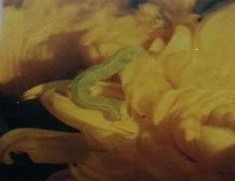

##### Hình 4.1. Sâu xanh hại hoa cúc

Con trưởng thành màu nâu, có sải cánh dài khoảng 30 - 40mm. Cánh trước điểm bằng các đường màu sẫm, hình thù thay đổi, mắt màu xanh nhạt. Ngài hoạt động vào lúc chiều tối và ban đêm. Trưởng thành bay khỏe và có thể bay một khoảng cách xa. Mỗi ngài có thể đẻ 1000 quả trứng hoặc nhiều hơn. Cây cà chua ở giai đoạn ra hoa và tạo quả thường thu hút ngài cái đến đẻ trứng. Trứng được đẻ riêng từng quả, thường ở mặt trên của lá non và có đường kính khoảng 0,5 mm, lúc đầu có màu trắng ngả vàng, màu nâu. Trứng nở từ 4-7 ngày tùy thuộc vào nhiệt độ.

Sâu non có rất nhiều màu : xanh nhạt, hồng hoặc sẫm, tùy theo màu quả mà chúng ăn. Trên thân có một dải đen mờ dài. Sâu non đẩy sức dài 40mm, thường sâu non có 5 - 6 tuổi và giai đoạn sâu non kéo dài 15 - 26 ngày. Khi nhiệt độ cao hơn, sâu non phát dục nhanh hơn

2.2.3. Tập tính sinh sống và gây hại

Sau khi nở, sâu non phá hoại các búp non, nụ hoa, nhưng sau 1 - 2 ngày chúng đục vào trong quả thích hợp với chúng. Chúng thích quả xanh và thường chui vào từ cuống. Sâu đục đến đâu đùn phân ra dần đến đó, lỗ đục gọn ít nham nhở.

Thiệt hại nặng khi sâu non xâm nhập vào, làm hỏng nhiều quả, những quả bị tấn công lúc mới hình thành dễ bị rụng. Những quả lớn hơn khi bị tấn công chúng thường dễ bị thối, giảm giá trị sản phẩm khi thu hái.

Các lá và chùm hoa bị sâu non ăn có thể bị gãy làm giảm số lượng trái sau này.

Ở Lâm Đồng sâu xanh phát sinh gây thiệt hại nặng cho nông dân, nhất là vào mùa khô nó có thể gây hại đến 90% số lượng quả.

2.2.4. Quy luật phát sinh phát triển

Nhộng được hình thành trong đất ở độ sâu 5 - 10cm. Nhộng có màu sáng, dài khoảng 16mm. Sau 10 - 14 ngày vũ hóa thành ngài. Vòng đời của sâu xanh có thể kéo dài 28 - 32 ngày khi nhiệt độ mát

2.2.5. Biện pháp quản lý và phòng trừ

* Cần theo dõi sự xuất hiện của ngài, trứng để làm giảm sự thất thu năng suất.
* Thường xuyên bấm cành, tỉa ngọn để giảm lượng sâu non, trứng.
* Thuốc từ sâu sinh học BT như : Xentari, Difel và chế phẩm NPV rất có hiệu quả trong việc làm giảm thiệt hại do Heliotis nhưng thời gian hiệu lực không được dài lắm.
* Nông dân thường sử dụng thuốc ít có hiệu quả, vì loại sâu này có tính kháng thuốc rất cao, nhất là với nhóm cúc tổng hợp. Hơn nữa thời điểm phun thuốc quyết định rất nhiều sự thành công. Phải xác định phun thuốc lên cây cà chua khi trứng nở để diệt sâu non vừa mới nở. Khi sâu đã chui vào quả mọi thứ thuốc đều không có tác dụng. Khi đã ổn định chùm quả trên cây, tăng cường ngắt hoa hạn chế ngài đến đẻ trứng. Những lúc này có thể an tâm không cần sử dụng thuốc nữa.

Một số thuốc có thể sử dụng : Pegasus 500DD sử dụng 10cc/bình, Sumi 5 EC dùng

7cc/bình; Abatin 5.4 EC…

1.2. Sâu khoang: *Spodoptera litura*

* + 1. Phân bố, ký chủ

Có phổ kí chủ rất rộng, có thể phá hại trên 300 loài cây khác nhau của 99 họ thực vật: chủ yếu là bắp cải, bông cải, cải xanh, cải ngọt, cải rổ, cải củ, dưa leo, dưa hấu, mướp, bí, bầu, khổ qua, đậu đũa, đậu côve, cà chua, cà bát, ớt, xà lách, tần ô, đậu bắp, hành hoa, hành tây, rau muống

* + 1. Đặc điểm hình thái

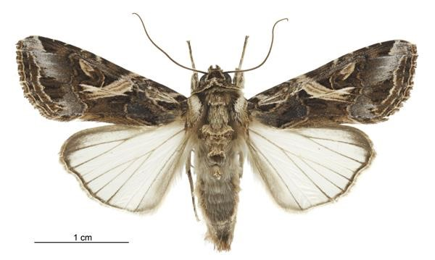

##### Hình 4.2. Trưởng thành sâu khoang

Ngài dài 16-21 mm. Cánh trước màu nâu vàng, vân ngang màu trắng bạc phía ngoài mép. Ngài cái ở cuối bụng có chùm lông màu vàng nâu

Trứng hình bán cầu, được đẻ thành từng ổ có lông bao phủ.

Sâu non hình ống tròn, cơ thể dài 38 -51 mm, mặt lưng có nhiều vạch phụ, dọc 2 bên sườn bụng có 2 hàng vệt đen hình bán nguyệt không đều nhau

Nhộng dài 18 -20 mm, màu nâu tươi, đốt cuối bụng có 1 đôi gai ngắn

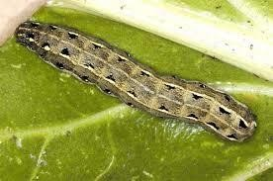

##### Hình 4.3. Sâu non sâu khoang

1.2.3. Tập tính sinh sống và gây hại

Mức độ gây hại của sâu khoang khác nhau tùy theo tuổi. Sâu tuổi nhỏ ăn thịt lá chừa lại biểu bì. Sâu tuổi lớn cắn ăn khuyết lá, cắn nụ hoa và đục khoét quả.

##### Ngài hoạt động về đêm, ưa mùi vị chua ngọt, có xu tính dương với ánh sáng đèn

Ngài có thể bay xa vài chục mét, bay cao 6 -7 m nên rất dễ phát tán lây lan gây hại ở các khoảng cách xa.

Ngài cái sau vũ hóa thì ghép đôi và đẻ trứng ngay trong đêm hoặc đêm hôm sau, đẻ trứng thành ổ lộ thiên ở trên bề mặt lá. Mỗi ổ trứng khoảng 1000 –1200/ quả.

Sâu non có 6 tuổi, tập tính sinh sống thay đổi tùy theo tuổi và mật độ quần thể. Sâu tuổi 1,2 sống quần tụ xung quanh ổ trứng và chỉ ăn phần thịt lá làm chỗ bị hại có vết úa vàng. Sâu tuổi 3 bắt đầu phân tán để tiếp tục gây hại.

1.2.4. Quy luật phát sinh phát triển

Điều kiện thời tiết thuận lợi cho phát sinh gây hại là nhiệt độ khoảng 29 -30 oC và ẩm độ > 90%.

Một năm có khoảng 8-10 lứa sâu khoang/ năm

1.2.5. Biện pháp quản lý và phòng trừ

Làm ải và xới xáo đất để diệt nhộng.

Dùng bẫy chua ngọt để thu bắt trưởng thành.

Ngắt ổ trứng và giết sâu non kịp thời.

Sử dụng thuốc nông dược. Các loại thuốc nông dược có thể sử dụng để phòng trừ sâu khoang là: Abamectine (Abatin 5.4 EC); Emamectin benzoate (Map winner 5 WG)

1.3. Ruồi đục lá: *Liriomyza* sp.

2.1.1. Phân bố, ký chủ

Ruồi hại lá là loại dịch hại khá phổ biến trên thế giới cũng như ở Việt Nam. Lâu nay mọi người chỉ quan tâm đến sự gây hại của dòi khi đục vào lá làm giảm diện tích quang hợp. Nhưng thực ra trưởng thành cũng gây hại khi chúng lấy thức ăn bằng gai đẻ trứng. Chúng gây ảnh hưởng đến chất lượng nhất là các loại rau, hoa. 2.1.2. Đặc điểm hình thái

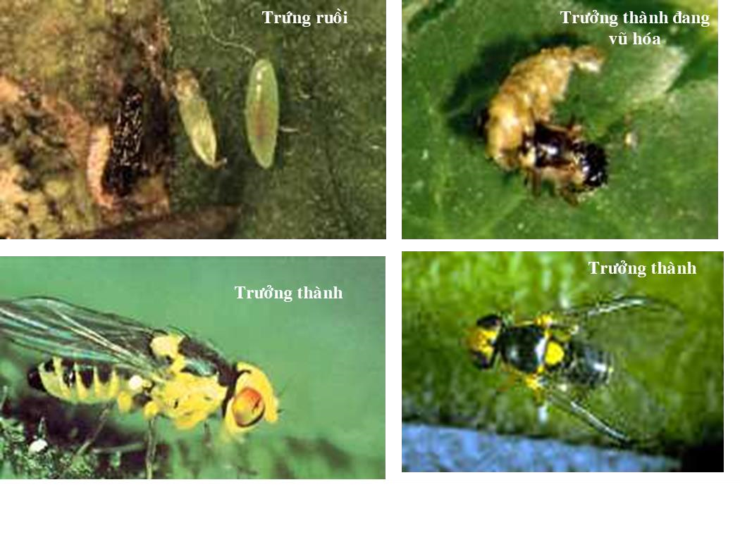

##### Hình 4.4. Ruồi đục lá hoa cúc

Ban đầu đã xác định được 2 loại ruồi gây hại rau ở Lâm Đồng.

* Loại thứ nhất toàn thân màu đen, thon dài, có kích thước lớn hơn 2,8mm - 3,2mm, loại này có nhộng màu đen, thường hóa nhộng ngay trong đường đục. Chúng có tên là *Ophiomyia phaseoli*.
* Loại thứ hai có tên là *Liriomyza huidobrensis* có mắt kép đỏ, có sọc mờ ở hai hông, chân màu đen, mảng lưng, ngực màu vàng sáng. Kết quả giám định này được Trung tâm Đấu tranh Sinh học Thế giới (CABI) tại Malaysia giám định năm 1998.

2.1.3. Tập tính sinh sống và gây hại

Triệu chứng đầu tiên là những chấm nhỏ màu trắng trên lá, nơi ruồi ăn và đẻ trứng. Sau đó những đường đục ngoằn ngoèo, màu trắng xuất hiện do dòi tạo nên. Sự gây hại tạo điều kiện cho vi khuẩn và nấm xâm nhập. Nếu bị hại nặng sẽ tạo nên hiện tượng gọi là cháy lá, cây không có khả năng quang hợp dẫn đến còi cọc hoặc chết. Tuy nhiên ở một số cây chỉ khi dòi đục lá gây hại nặng mới thực sự làm giảm năng suất. Một số thí nghiệm đã cho thấy khi cắt 50% số lá ở giai đoạn 20 ngày sau trồng cây cà chua vẫn cho năng suất bình thường.

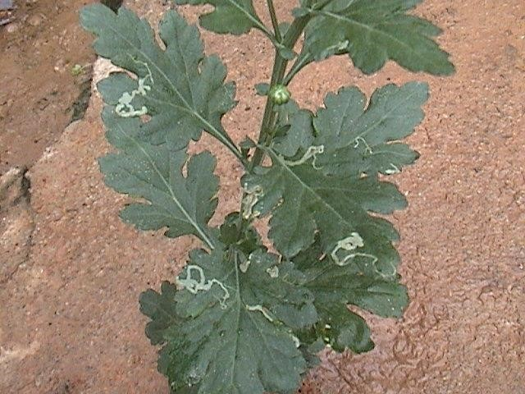

##### Hình 4.5. Hoa cúc bị ruồi gây hại

2.1.4. Quy luật phát sinh phát triển

* Mỗi con cái có thể đẻ 250 quả trứng, sau 4 - 6 ngày thì trứng nở. Khi sâu non bắt đầu ăn thì ở mặt trên của lá xuất hiện đường đục. Nó ăn từ 1 - 3 tuần, tùy thuộc vào nhiệt độ, có thể thấy phân của sâu non ở bên trong đường đục. Nhộng màu đen hoặc màu vàng, có thể hóa nhộng trong đường đục hoặc rớt xuống đất. Vòng đời của ruồi hại lá trung bình từ 20 - 28 ngày 2.1.5. Biện pháp quản lý và phòng trừ
* Có một số giống cà chua kháng được ruồi, nhưng cơ chế kháng chưa được rõ ràng, cần thử nghiệm với một số giống ở địa phương.
* Việc phá hủy các cây ký chủ phụ xung quanh ruộng cà trước khi trồng làm giảm mật độ ruồi.
* Vệ sinh đồng ruộng, tiêu hủy tàn dư cây trồng, đây là biện pháp tích cực làm giảm mật độ ruồi bởi vì một số lượng lớn nhộng còn tồn tại trong tàn dư cây trồng.
* Phủ đất bằng ni lông sau đó phơi nắng. Hoặc cho ngập nước trên ruộng khoảng một ngày để tiêu diệt nhộng trong đất.
* Ruồi thường gây hại nặng vào tháng 2 đến tháng 5 trong năm nên cần theo dõi chặt chẽ thời gian này, chăm sóc cây trồng tốt để cây có khả năng đền bù cao.
* Cắt tỉa và tiêu hủy những lá già dùng để ủ phân cũng làm giảm mật số ruồi.
* Dùng bẫy dính màu vàng để diệt ruồi trưởng thành. Đặc tính của ruồi trưởng thành là thích màu vàng vì vậy làm các tấm màu vàng có keo dính sẽ tiêu diệt được ruồi. Tuy nhiên biện pháp này có thể gây hại đến một số loại ong ký sinh, kể cả ong ký sinh sâu tơ.
* Bả chua ngọt không hấp dẫn đối với ruồi trưởng thành.
* Ruồi có khả năng hình thành tính kháng thuốc rất cao, vậy nên phòng trừ bằng thuốc hóa học ít mang lại hiệu quả. Tăng cường số lần phun thuốc chỉ có tác dụng tức thời khi bảo vệ đồng ruộng, chỉ tiêu diệt phần nào dòi, còn không có tác dụng cao đối với ruộng trưởng thành, cho nên biện pháp hóa học không phải là biện pháp có hiệu quả trong việc bảo vệ năng suất, chất lượng rau đối với dòi đục lá.
* Sử dụng một số loại thuốc có các hoạt chất: *Abamectin*; *Cyromazine*, *Spinetoram; Spinosad*

1.4. Rệp mềm

* + 1. Phân bố, ký chủ

Rệp xuất hiện hầu hết các vùng trồng cúc trên thế giới

Là loài sâu đa thực….

* + 1. Đặc điểm hình thái

Có loại hình rệp có cánh và không cánh, cơ thể nhỏ, hình bầu dục, mềm, có nhiều màu sắc khác nhau như nâu, đen, xanh lá cây, nâu đen…

2.3. Tập tính sinh sống và gây hại

Rệp hút nhựa ở trên hoa, lá, bông làm cho cây mất hết dinh dưỡng, trở nên gầy yếu. Rệp phá hại làm giảm năng suất và phẩm chất hoa. Ngoài gây hại trực tiếp rệp còn được coi là một loài môi giới truyền bệnh virus cho cây

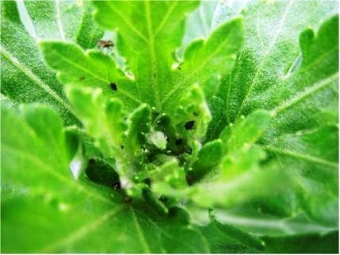

##### Hình 4.6. Hoa cúc bị rệp đen gây hại

2.4. Quy luật phát sinh phát triển

Đầu vụ ngô đông xuân, vào khoảng tháng 10, tháng 11, rệp cái có cánh từ các cây ký chủ dại bay tới các ruộng ngô. Ở đây rệp cái có cánh đẻ ra rệp con không có cánh. Những con rệp con này lớn lên tiếp tục sinh sản theo lối đơn tính nhiều thế hệ và gây hại trên cây ngô. Một số rệp không cánh biến thành rệp có cánh và bay tới các cây ngô khác, các ruộng ngô liền kề tiếp tục sinh sản và gây hại. Rệp ngô thường phát triển nhiều trong tháng 1, tháng 2 lúc ẩm độ không khí cao. Từ tháng 4 trở đi số lượng rệp giảm dần. Trong mùa hè chỉ thấy rệp xuất hiện lẻ tẻ. Rệp thường phá hại ở cây ngô từ giai đoạn 8-10 lá cho tới khi ngô chín sáp. Đến cuối vụ khi cây ngô đã già, không còn thức ăn nữa thì các con rệp có cánh di chuyển sang các cây ký chủ , đẻ ra rệp con không có cánh tiếp tục phát triển trên các cây ký chủ này cho tới vụ ngô sau

2.5. Biện pháp quản lý và phòng trừ

* Vệ sinh đồng ruộng: Trước khi gieo trồng cần làm sạch cỏ trong ruộng và xung quanh bờ để tránh rệp từ các ký chủ dại lan sang phá hại ngô.
* Trồng dày vừa phải và tỉa cây sớm: Những ruộng gieo dày, ẩm độ không khí trong ruộng cao, rệp thường phát triển mạnh, do đó không nên trồng quá dày, trồng với mật độ thích hợp (tùy theo giống). Khi cây ngô cao 30cm cần tỉa cây sớm, loại bỏ những cây nhỏ, yếu cho ruộng được thông thoáng có tác dụng hạn chế rệp phát triển. - Thường xuyên kiểm tra đồng ruộng để kịp thời phát hiện tình hình phát sinh, phát triển của rệp và các loại thiên địch có ích để có chế độ phun thuốc phòng trừ thích hợp nhằm bảo vệ mật độ thiên địch của rệp trên đồng ruộng. Thiên địch của rệp ngô thường thấy trên đồng ruộng có một số loài sau: Bọ rùa chữ nhân *Coclinella repanda,* bọ rùa 4 vạch,Chilomenes quadriplahiata, bọ rùa 6 vạch Chilomenes sexmaemlatu, bọ rùa 2 đốm đỏ Coelophora liplagiata, bọ rùa 8 vạch Synharmonia octomaculuta và ấu trùng ruồi Sirphus sp. Những thiên địch này có vai trò quan trọng trong việc hạn chế rệp ngô phát sinh trong tự nhiên.

Khi thấy mật độ rệp cao, khả năng gây hại lớn, có thể dùng một trong các loại thuốc trừ sâu như Selecron 500ND/EC, Ofatox 400EC/WP, Trebon 40EC, Actara 25WG... pha nồng độ 0,1-0,15% để phun trừ (pha 10-15cc (g)/bình 8-10 lít nước, mỗi sào phun 2-3 bình). Chú ý thời gian cách ly đối với các loại ngô ngọt, ngô rau bao tử và ngô thu bắp non trước khi thu hoạch ít nhất 20 ngày để tránh ngộ độc cho người và gia súc. Ưu tiên dùng các loại thuốc trừ sâu vi sinh hoặc có nguồn gốc từ thảo mộc

### 2. Sâu hại hoa Hồng

2.1. Sâu xanh đục bông: *Heliothis armigera*

2.2.1. Phân bố, ký chủ

Đây là loài sâu hại cà chua quan trọng, không những ở Lâm Đồng mà cả vùng châu Á. Nó có phạm vi ký chủ rất rộng bao gồm nhiều loại rau, bông, bắp và nhiều loài cây cảnh.

2.2.2. Đặc điểm hình thái

Con trưởng thành màu nâu, có sải cánh dài khoảng 30 - 40mm. Cánh trước điểm bằng các đường màu sẫm, hình thù thay đổi, mắt màu xanh nhạt. Ngài hoạt động vào lúc chiều tối và ban đêm. Trưởng thành bay khỏe và có thể bay một khoảng cách xa. Mỗi ngài có thể đẻ 1000 quả trứng hoặc nhiều hơn. Cây cà chua ở giai đoạn ra hoa và tạo quả thường thu hút ngài cái đến đẻ trứng. Trứng được đẻ riêng từng quả, thường ở mặt trên của lá non và có đường kính khoảng 0,5 mm, lúc đầu có màu trắng ngả vàng, màu nâu. Trứng nở từ 4-7 ngày tùy thuộc vào nhiệt độ.

Sâu non có rất nhiều màu : xanh nhạt, hồng hoặc sẫm, tùy theo màu quả mà chúng ăn. Trên thân có một dải đen mờ dài. Sâu non đẩy sức dài 40mm, thường sâu non có 5 - 6 tuổi và giai đoạn sâu non kéo dài 15 - 26 ngày. Khi nhiệt độ cao hơn, sâu non phát dục nhanh hơn

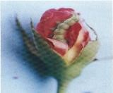

##### Hình 4.7. Sâu xanh đục bông hoa hồng

2.2.3. Tập tính sinh sống và gây hại

Sau khi nở, sâu non phá hoại các búp non, nụ hoa, nhưng sau 1 - 2 ngày chúng đục vào trong quả thích hợp với chúng. Chúng thích quả xanh và thường chui vào từ cuống. Sâu đục đến đâu đùn phân ra dần đến đó, lỗ đục gọn ít nham nhở.

Thiệt hại nặng khi sâu non xâm nhập vào, làm hỏng nhiều quả, những quả bị tấn công lúc mới hình thành dễ bị rụng. Những quả lớn hơn khi bị tấn công chúng thường dễ bị thối, giảm giá trị sản phẩm khi thu hái.

Các lá và chùm hoa bị sâu non ăn có thể bị gãy làm giảm số lượng trái sau này.

Ở Lâm Đồng sâu xanh phát sinh gây thiệt hại nặng cho nông dân, nhất là vào mùa khô nó có thể gây hại đến 90% số lượng quả.

2.2.4. Quy luật phát sinh phát triển

Nhộng được hình thành trong đất ở độ sâu 5 - 10cm. Nhộng có màu sáng, dài khoảng 16mm. Sau 10 - 14 ngày vũ hóa thành ngài. Vòng đời của sâu xanh có thể kéo dài 28 - 32 ngày khi nhiệt độ mát

2.2.5. Biện pháp quản lý và phòng trừ

* Cần theo dõi sự xuất hiện của ngài, trứng để làm giảm sự thất thu năng suất.
* Thường xuyên bấm cành, tỉa ngọn để giảm lượng sâu non, trứng.
* Thuốc từ sâu sinh học BT như : Xentari, Difel và chế phẩm NPV rất có hiệu quả trong việc làm giảm thiệt hại do Heliotis nhưng thời gian hiệu lực không được dài lắm.
* Nông dân thường sử dụng thuốc ít có hiệu quả, vì loại sâu này có tính kháng thuốc rất cao, nhất là với nhóm cúc tổng hợp. Hơn nữa thời điểm phun thuốc quyết định rất nhiều sự thành công. Phải xác định phun thuốc lên cây cà chua khi trứng nở để diệt sâu non vừa mới nở. Khi sâu đã chui vào quả mọi thứ thuốc đều không có tác dụng. Khi đã ổn định chùm quả trên cây, tăng cường ngắt hoa hạn chế ngài đến đẻ trứng. Những lúc này có thể an tâm không cần sử dụng thuốc nữa.

Một số thuốc có thể sử dụng : Pegasus 500DD sử dụng 10cc/bình, Sumi 5 EC dùng 7cc/bình; Abatin 5.4 EC…

2.2. Nhện đỏ: *Tetranychus urticae*

* + 1. Phân bố, ký chủ

Là đối tượng đa thực gây hại nhiều loại cây, xuất hiện trên tất cả các vùng trồng hoa Hồng

* + 1. Đặc điểm hình thái

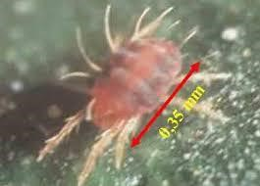

##### Hình 4.8. Nhện đỏ hại hoa hồng

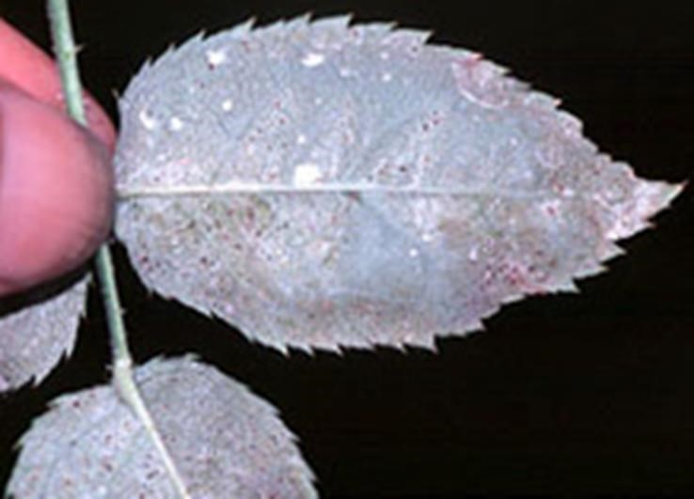

##### Hình 4.9. Lá hồng bị nhện đỏ gây hại

* Nhện đỏ rất nhỏ, nhện non màu vàng cam. Trưởng thành, con cái mình tròn màu đỏ tươi ở phần bụng và đỏ xẫm ở phần hông. Hai bên lưng có nhiều đốm đen chạy dài từ ngực xuống cuối bụng.
* Có 4 cặp chân dài màu vàng nhạt, chiều dài của nhện cái là 0.2mm. Con đực nhỏ hơn, mình hình bầu dục, hơi nhọn lại ở đuôi, hai đốt cuối màu đỏ chói.

2.2.3. Tập tính sinh sống và gây hại

* Nhện thường cư trú ở mặt dưới lá và thường chích hút dịch bào trong mô lá hoa hồng tạo thành vết hại có màu sáng, dần dần các vết chích này liên kết với nhau. Khi bị hại nặng, lá cây hoa hồng có màu nâu vàng rồi khô và rụng đi.

2.2.4. Quy luật phát sinh phát triển

* Phát triển trong điều kiện khô và nóng. Vòng đời nhện đỏ khoảng 15 ngày, mỗi con có thể đẻ hàng trăm trứng 2.2.5. Biện pháp quản lý và phòng trừ
* Đảm bảo vườn cây thông thoáng.
* Tưới đủ ẩm trong mùa khô.
* Bón phân đầy đủ, cân đối.
* Khi mật độ nhện hại cao có thể sử dụng biện pháp tưới phun để rửa trôi nhện

Dùng các lọai thuốc có họat chất như: Hexythiazox (*Nissorun 5EC*), Dầu hạt bông + dầuđđinh hương + dầu tỏi (*GC-Mite 70DD*), Fenpyroximate (*Ortus 5SC*), Propargite (*Atamita 73EC*, *Comite 73EC,...*), Pyridaben (*Dandy 15EC*), Matrine

(*Sokupi 0.36AS, 0.5AS*), Fenpropathrin (*Vimite 10ND*), Abamectin (*Reasgant 1.8EC-*

*3.6EC,…*), Rotenone (*Limater 7.5EC*),… liều lượng, nồng độ theo khuyến cáo

### 3. Thực hành

3.1. Nhận diện sâu hại chính trên cây hoa

3.2. Thực hiện các biện pháp quản lý, phòng trừ

#### Câu hỏi ôn tập

1. Mô tả đặc điểm hình thái, tập tính sinh sống gây hại, quy luật phát sinh phát triển và biện pháp phòng trừ sâu chính hại hoa cúc?
2. Mô tả đặc điểm hình thái, tập tính sinh sống gây hại, quy luật phát sinh phát triển và biện pháp phòng trừ sâu chính hại hoa hồng?

# PHỤ LỤC

# 1: SÂU HẠI CÂY LƯƠNG THỰC

### 1. Sâu hại lúa

1.1. Rầy nâu: *Nilaparvata lugens*

1.1.1. Phân bố, ký chủ

Phân bố khắp các vùng trồng lúa trên thế giới, tuy nhiên rầy nâu gây hại nặng tại các vùng trồng lúa Đông Nam Á.

1.1.2. Đặc điểm hình thái

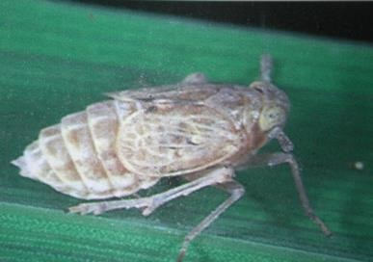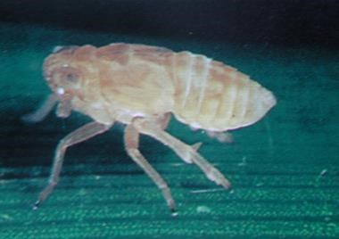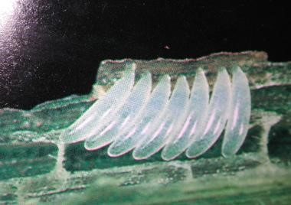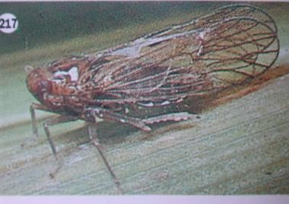

##### Hình 1.1. Rầy nâu

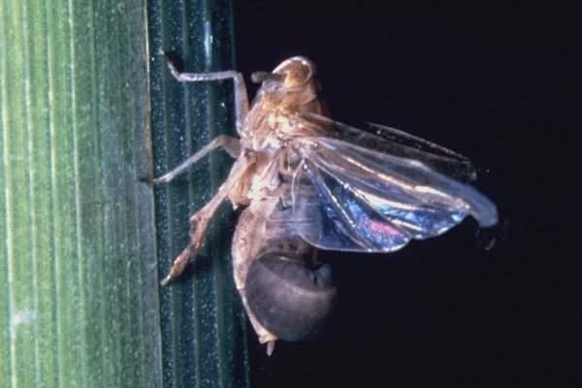

Hình 1.2. Trưởng thành cánh dài

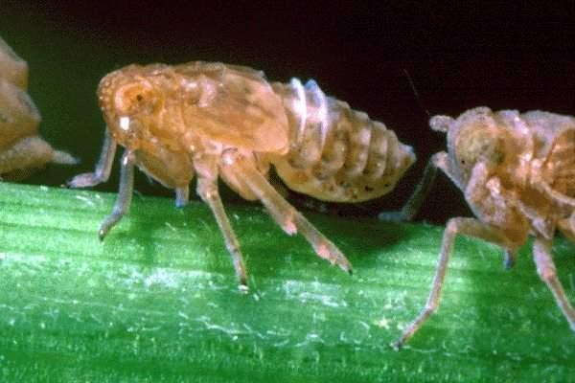

Hình 1.3. Trưởng thành cánh ngắn

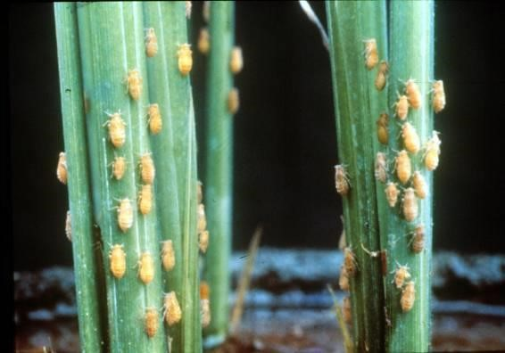

Hình 1.4. Rầy cám bám gốc lúa

Trưởng thành : Có màu nâu tối, con cái lớn hơn con đực, thành trùng có 2 dạng hình thái :

+ Cánh dài : Cánh che phủ cả thân và chủ yếu bay đi tìm thức ăn, nơi sinh sống mới, khả năng đẻ trứng : 150 – 200 trứng/lứa.

+ Cánh ngắn : Dạng cánh này chỉ sinh ra khi thức ăn đầy đủ, thời tiết thích hợp. Vì vậy khả năng đẻ trứng của nó rất cao, (khoảng 400 trứng/lứa).

* Rầy non : Có 5 tuổi, mới nở màu trắng sau chuyển màu vàng.
* Trứng : Trứng nhỏ mới nở màu trong suốt, sắp nở màu vàng, đẻ từng ổ dọc theo gân lá, tập trung nhiều trong bẹ lá

1.2.3. Tập tính sinh sống và gây hại

* Rầy trưởng thành bám trên gốc lúa để ăn và sinh sản. Dạng cánh dài có khả năng bay mạnh và bị bẫy đèn thu hút. Rầy cánh dài có thể di chuyển rất xa, thậm chí tới hàng chục, hàng trăm cây số.
* Rầy non và rầy trưởng thành chủ yếu sống tập trung phía gốc lúa. Trong điều kiện thích hợp mật độ rầy có thể rất cao, tới hàng trăm con trên một bụi lúa. Trong quá trình sinh sống, rầy tiết ra chất thải làm môi trường cho nấm phát triển làm đen cả gốc lúa.
* Vòng đời trung bình ở nhiệt độ 25 – 30oC khoảng 25 – 28 ngày.

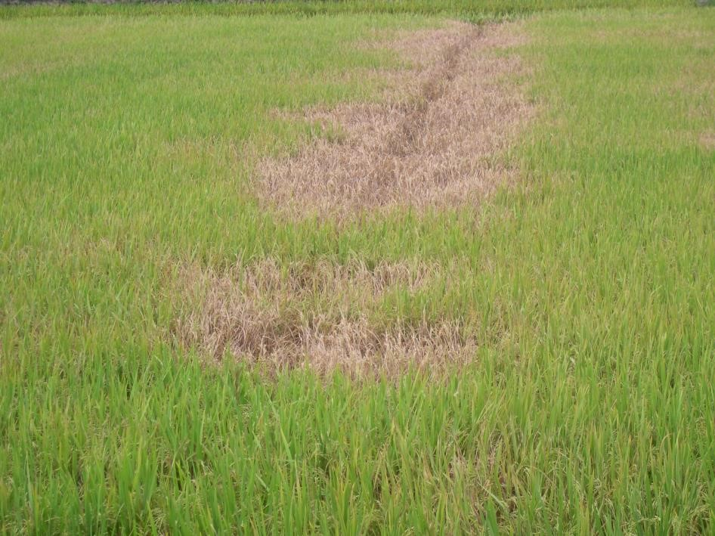

##### Hình 1.5. Hiện tượng cháy rầy

1.1.4. Quy luật phát sinh phát triển

Trong một ruộng lúa thường có 3 lứa rầy phát sinh ứng với các thời kỳ lúa đẻ nhánh, có đòng và trỗ chín. Mật độ rầy tích luỹ lứa sau nhiều hơn lứa trước và tác hại nặng nhất gây cháy rầy thường xảy ra vào lứa thứ 3 khi lúa trỗ – chín. Đây cũng là giai đoạn cây lúa không còn khả năng phục hồi. Đối với các lứa rầy trước, nhất là lứa đầu phát sinh khi cây lúa đẻ nhánh mặc dù mật độ rầy cao, lúa bị vàng nhưng sau đó lúa vẫn có thể phục hồi sinh trưởng bình thường.

- Sự phát sinh và gây hại của rầy nâu có liên quan đến nhiều yếu tố : + Thời tiết nóng ẩm thích hợp cho rầy phát triển.

+ Canh tác liên tục nhiều vụ lúa trong năm, gieo cấy mật độ dày và bón nhiều phân đạm hoá học tạo điều kiện cho rầy tích luỹ, phát triển, giảm khả năng chống chịu của lúa, tăng mức độ bị hại

1.1.5. Biện pháp quản lý và phòng trừ

* Chọn giống : Nên dùng các giống lúa kháng rầy hoặc ít nhiễm, hạn chế dùng các giống nhiễm như Jasmine 85; OM 1490 ; OM2717 ;OM 2718 ; OM50404 ; IR64B, Nếp nhật
* Biện pháp canh tác :
* Gieo cấy đúng thời vụ, tập trung.
* Khơng trồng la lin tục trong năm, bảo đảm thời gian cch ly giữa hai vụ la ít nhất 20-30 ngy, khơng để vụ la cht.

-Vệ sinh đồng ruộng bằng cch cy, trục kỹ trước khi gieo sạ, dọn sạch cỏ bờ ruộng, mương dẫn nước;

* Sử dụng giống la khng rầy.
* Khơng gieo sạ qu dy trn 120 kg giống/ ha
* Khơng bĩn qu thừa phn đạm * Biện pháp sinh học.
* Rầy nâu có rất nhiều thiên địch như nhện, bọ xít nước, bọ xít mù xanh, ong ký sinh cho nên cần bảo vệ tốt chúng.
* Hạn chế phun thuốc nhất là giai đoạn từ khi sạ cho đến 40 ngày sau sạ, chỉ phun thuốc khi thật cần thiết (mật độ rầy cao hoặc rầy xuất hiện cùng với sâu bệnh nguy hiểm khác).

Nếu có điều kiện nên thả vịt vào ruộng chúng sẽ ăn rầy rất có hiệu quả, tuy nhiên cần xem xét khả năng phục hồi của lúa sau khi vịt lội qua * Biện pháp hoá học.

Thuốc sử dụng đặc hiệu trừ rầy như: Actador 100 WP, Sieusauray 100 EC, Sectox

100 EC, Serpal Super 550 EC

1.2. Sâu đục thân 2 chấm: *Schoenobius insertulas*

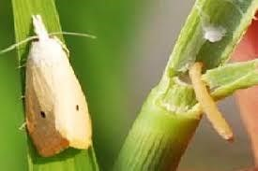

##### Hình 1.6. Sâu đục thân hai chấm

1.2.1. Phân bố, ký chủ

Có ở hầu hết các nước trồng lúa ở Châu Á, gây thiệt hại đáng kể cho các nước trồng lúa. Tuy nhiên cũng còn phụ thuộc vào tình hình thời tiết, giống và các điều kiện khác.

Ở Lâm Đồng sâu đục thân được phân bố hầu hết các vùng trồng lúa. Mặc dầu chưa có năm nào gây thành dịch lớn. Nhưng cục bộ có những nơi những năm mật độ hại lên cao 5 - 10 tép/1m2 cũng làm giảm năng suất đáng kể.

Gây hại chủ yếu cho lúa ngoài ra còn có thể sinh sống trên các cây mía, bắp, lúa dại và các loại cỏ như cỏ lồng vực...

1.2.2. Đặc điểm hình thái

* Bướm đực dài 8 - 9 mm màu vàng nhạt, mép ngoài cánh có 8 - 9 chấm nhỏ.
* Bướm cái dài 10 - 13 mm, cánh trước màu vàng nhạt, có 1 chấm đen rõ ở giữa, cuối bụng có chùm lông màu vàng lợt.

Trứng đẻ thành ổ có lớp lông tơ bao phủ bên ngoài mỗi ổ có 50 - 200 trứng. - Sâu non có 5 tuổi.

* Nhộng màu vàng nhạt.

1.2.3. Tập tính sinh sống và gây hại

* Bướm có xu tính mạnh với ánh sáng, hóa trưởng thành vào buổi chiều, đến tối mới hoạt động.
* Hoạt động mạnh nhất vào 8-11 giờ đêm, mỗi bướm cái đẻ từ 1- 5 ổ trứng, đẻ trong 2-6 đêm, đẻ nhiều nhất vào đêm thứ 2-3. Bướm thích đẻ ở ruộng lúa rậm rạp, xanh tốt, trứng thường đẻ ở mặt dưới lá.
* Sâu non nở có tính phát tán nhanh bằng cách nhả tơ buông mình xuống và đục vào nõn lúa để phá hoại gây hiện tượng nõn héo và bông bạc.
* Ở tuổi sâu càng lớn đục càng sâu dưới gốc và hóa nhộng phía trong gốc

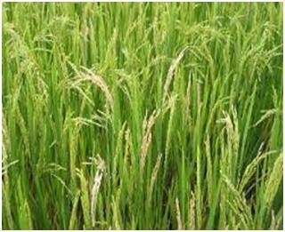

Hình 1.7. Lúa bị rảnh héo, bôn bạc do sâu đục thân

1.2.4. Quy luật phát sinh phát triển

* Sâu thích hợp ở nhiệt độ từ 23 – 30oC, vì vậy ở vụ Đông Xuân tháng 2 - 3 và Hè Thu tháng 7-8 sâu thường phá nặng

* Vòng đời sâu đục thân lúa 2 chấm:

* Giai đoạn trứng: 6 - 18 ngày.
* Giai đoạn sâu non: 28 - 4 1 ngày

Giai đoạn nhộng: 7 - 18 ngày

1.2.5. Biện pháp quản lý và phòng trừ

* Sau khi thu hoạch phải cày lật, ngâm ruộng hoặc đất rơm rạ để tiêu diệt nguồn sâu, nhộng trong gốc rạ.
* Làm cỏ sạch quanh bờ.
* Cấy đúng thời vụ và cấy tập trung.
* Không nên bón quá nhiều phân đạm.
* Kiểm tra đồng ruộng thường xuyên nếu thấy bướm phát sinh có thể dùng bẫy đèn tiêu diệt.
* Trước khi dùng thuốc hóa học phải theo dõi mật độ ký sinh, nếu tỷ lệ ký sinh thấp hơn 10% mới nên dùng thuốc và thuốc chỉ có tác dụng tốt khi sâu mới nở và tuổi nhỏ.

Thuốc sử dụng: Padan 40 SP, Monster 40 EC, Alphatax 600 WP, Anphatox 100

SC…

1.3. Sâu cuốn lá lớn: *Parnara guttata*

* + 1. Phân bố, ký chủ

Có ở khắp các vùng trồng lúa trên thế giới nhưng không gây những thiệt hại trầm trọng như sâu cuốn lá nhỏ.

Trên lúa và các loại cỏ dại như lồng vực, cỏ cú, cỏ mần trầu, mía.

* + 1. Đặc điểm hình thái

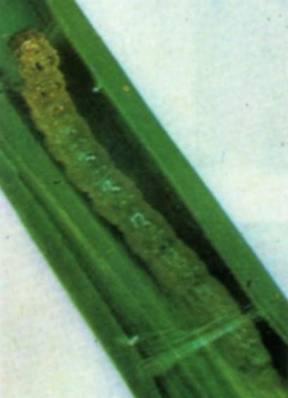

##### Hình 1.8. Sâu cuốn lá lớn

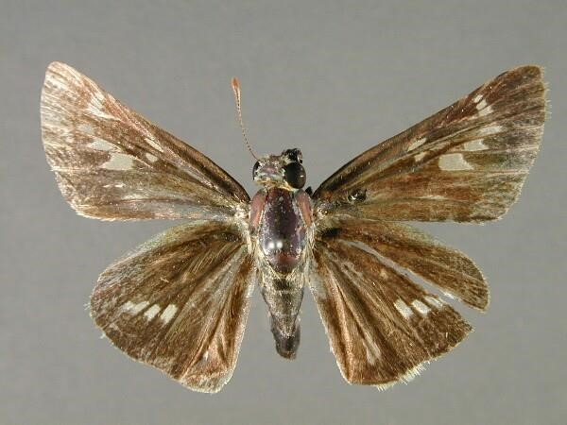

##### Hình 1.9. Trưởng thành sâu cuốn lá lớn

* Bướm có màu đen lẫn màu vàng kim, lưng ngực và bụng phủ lông xanh vàng, có chiều dài 17 - 19mm, sải cánh 36 - 40mm. Cánh trước màu nâu tối. Khoảng giữa cánh có 8 đốm trắng xếp thành hình vòng cung, cánh sau màu nâu đen, gần cạnh ngoài có 4 đốm trắng.
* Trứng : Hình bán cầu, đỉnh hơi lõm, lúc mới đẻ có màu trắng sau sang màu vàng, lúc gần nở có màu đen tím.
* Sâu non: Mới nở có màu xanh lục, đầu đen to hơn thân, càng lớn sâu càng có màu lợt, đẫy sức sâu hai đầu thon nhỏ, giữa nở to, dài 40 mm.
* Nhộng: Màu vàng lợt, gần hóa bướm có màu đen

1.3.3. Tập tính sinh sống và gây hại

* Bướm chỉ hoạt động ban ngày, nhưng không thích nhiệt độ cao và ánh sáng mạnh, vì vậy hoạt động mạnh từ 8 -11 giờ sáng và 4 - 6 giờ chiều. Buổi trưa bướm ẩn nấp ở những nơi dâm mát. Bướm cái đẻ trứng vào buổi sáng, đẻ rải rác ở mặt dưới lá gần gân chính, sâu non nở ra ăn vỏ trứng sau đó bò ra mép lá hoặc đầu lá nhả tơ dệt thành một bao hình ống tròn và sống trong đó. Khi lớn lên sâu cuốn xếp nhiều lá thành tổ mỗi tổ từ 2 - 8 lá có khi tới 14 - 15 lá/1 tổ. Sâu ăn những lá trong tổ.

Sâu non chỉ phá hoại ban đêm, ban ngày thường nằm yên trong tổ, vào những ngày dâm mát hoặc nắng nhẹ sâu bò ra ngoài, hoặc khi thức ăn hết nó di chuyển sang chỗ khác.Trưởng thành thường vũ hóa lúc 6 - 9 giờ sáng.

1.3.4. Quy luật phát sinh phát triển

* Sâu cuốn lá lớn thường phát sinh giai đoạn lúa đứng cái hoặc làm đòng, Vòng đời sâu cuốn lá lớn :
* Giai đoạn trứng : 4 - 7 ngày - Giai đoạn sâu non : 7 - 15 ngày.
* Giai đoạn nhộng : 4 - 7 ngày. - Giai đoạn bướm : 4 - 5 ngày.

1.3.5. Biện pháp quản lý và phòng trừ

Các loại thuốc phòng trừ : Fidegent 50 SC, Laminate 40 SP, Sumi alpha 50 EC, Sieusher 1.8 EC...

* Liều lượng theo khuyến cáo.
* Nếu mật độ cao nên dùng cào, cành phá vỡ kết cấu tổ kết hợp phun thuốc

1.4. Sâu cuốn lá nhỏ: *Cnaphalocrosis medinalis*

* + 1. Phân bố, ký chủ

Sâu cuốn lá nhỏ phân bố rộng rãi ở các vùng trồng lúa trên thế giới. Tập trung và gây hại nặng cho một số nước như Nhật, Úc, Ấn Độ, Burma, Băngladesh, Indonesia,

Hawai, Madagascar, Malaisia, Srilanca, Trung Quốc, Triều Tiên, Thái Lan và Việt Nam. Ở tỉnh Lâm Đồng sâu cuốn lá nhỏ có mặt hầu hết ở các vùng trồng lúa ở mức độ khác nhau. Năm 1992, 1993, 1994, 1995 liên tục xảy ra dịch với tổng diện tích gần 1.000 ha

Chủ yếu trên cây trồng và cỏ dại thuộc họ hòa thảo, như lúa nước, lúa cạn, lúa mì, bắp, mía, cây cỏ lau, cỏ lồng vực và cỏ lá tre.

* + 1. Đặc điểm hình thái
* Bướm của sâu cuốn lá nhỏ có chiều dài thân từ 10mm - 12mm, sải cánh rộng

19mm, nền cánh màu vàng rơm, bìa cánh có đường viền nâu đậm, giữa có 3 sọc màu nâu 2 sọc bìa dài và sọc giữa ngắn.

* Trứng : hình bầu dục dài 0,5mm màu trắng
* Sâu non : lúc mới nở màu trắng sữa có lông phủ khắp mình. Sâu lớn đẫy sức dài khoảng 19mm có màu xanh lá mạ, tuổi 5 vàng nhạt.
* Nhộng : dài 7 – 10 mm có màu nâu

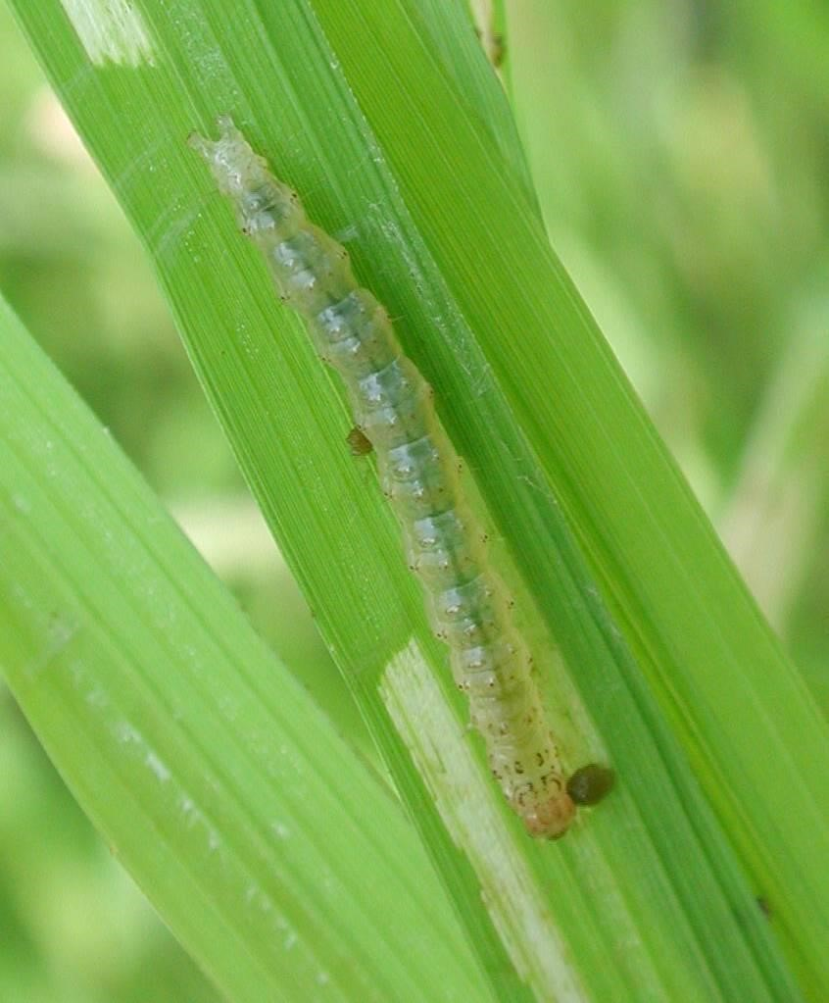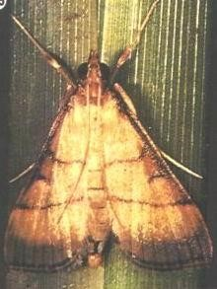

Hình 1.10. Sâu non, trưởng thành sâu cuốn lá nhỏ hại lúa

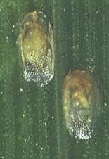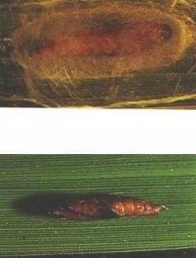

Hình 1.11. Trứng, nhộng sâu cuốn lá nhỏ hại lúa

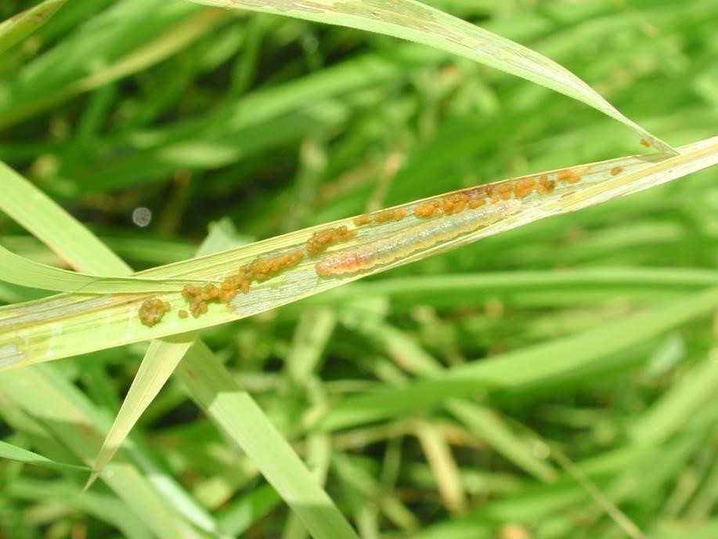

##### Hình 1.12. Lúa bị sâu cuốn lá nhỏ gây hại

1.4.3. Tập tính sinh sống và gây hại

* Bướm vũ hóa vào ban đêm. Hầu hết mọi hoạt động đều xảy ra về đêm như bắt cặp, giao phối, đẻ trứng. - Ban ngày bướm ẩn nấp ở ruộng lúa hay bờ cỏ. Bướm có xu tính mạnh với ánh sáng nhất là con cái.
* Bướm đẻ trứng rải rác ở mặt sau lá lúa trung bình từ 70 - 100 trứng/1con cái. Nhiều nhất tới 300 trứng/con. Bướm thích đẻ ở các ruộng lúa xanh tốt (có màu xanh đậm) gần bờ, gần mương suối và gần đường đi. Cũng có khi trứng đẻ thành từng ổ vài chục trứng/l ổ.
* Sâu non mới nở rất linh hoạt, bò khắp nơi chui vào lá non, bẹ lá gặm ăn nhu mô lá chừa lại lớp biểu bì trắng.
* Sâu lớn có đặc điểm cuốn hai mép lá lại để làm thành tổ, sâu sống và ăn lá ngay trong tổ, chỉ cuộn lá theo chiều dọc và mặt lưng lá bao.giờ cũng ra ngoài. Nếu thức ăn hết, sâu di chuyển sang lá khác và tiếp tục phá hoại.
* Thường chỉ có 1 sâu trong 1 tổ. Khi sâu:lớn đẫy sức sâu cắn hai mép lá nhả tơ kéo lại thành bao kín và hóa nhộng bên trong.

1.4.4. Quy luật phát sinh phát triển

Sâu cuốn lá nhỏ phá quanh năm ở các giai đoạn của cây lúa nhưng nặng nhất ở vụ

Đông xuân và lúa giai đoạn đứng cái làm đòng. Nhiệt độ cao và khô hạn sẽ không thuận lợi cho sâu cuốn lá nhỏ phát triển.

Vòng đời sâu cuốn lá nhỏ:

* Trứng từ 3 - 4 ngày
* Sâu non từ 18 - 25 ngày.
* Nhộng từ 6 - 8 ngày.
* Bướm từ 5-7 ngày

1.4.5. Biện pháp quản lý và phòng trừ

* Làm cỏ
* Thăm đồng thường.xuyên để phát hiện sớm, nếu mật độ bướm ra rộ có thể dùng bẫy đèn để thu hút.
* Có nhiều loại ong ký sinh : Ong mắt đỏ ký sinh ở giai đoạn sâu non và nhộng, nên khi kiểm tra thấy mật độ ong cao, số sâu non bị ký sinh gần 20% và nhộng 5% thì việc dùng thuốc để tiêu diệt sâu cuốn lá phải hết sức cẩn thận **Ngưỡng phòng trừ:**
* Ở lúa đẻ nhánh : Khi mật độ 15 con/m2 với lúa sạ và 5 con/10 bụi với lúa cấy.
* Ở lúa làm đòng : 10 con/m2 (lúa sạ) và 3 con/10 bụi (lúa cấy).

Các loại thuốc phòng trừ sâu cuốn lá nhỏ: Cymerin 5 EC, Regent 800 WG,

Phironin 50 SC…

1.5. Sâu phao: *Nymphula fluctuosalis*

* + 1. Phân bố, ký chủ

Là loài sâu dược phân bố rộng rãi ở các nước trồng lúa, đặc biệt ở những vùng thường xuyên ngập nước cao như Trung Quốc, Nhật, Úc. Ở Việt Nam sâu thường phá nhiều ở giai đoạn đầu của cây lúa. Tỉnh Lâm Đồng sâu có rải rác quanh năm nhưng tập trung ở các vùng ngập nước của huyện Đạ Tẻh, Cát Tiên vào vụ Hè Thu. Tuy nhiên mức độ gây hại thấp chưa năm nào xảy ra dịch sâu phao tại các huyện trong tỉnh Lâm Đồng.

* + 1. Đặc điểm hình thái
* Bướm dài 6 - 8mm cánh trắng bóng, cánh trước có nhiều chấm nâu nhỏ và 2 chấm nâu to ở giữa. Sống trên 3 tuần và có thể đẻ 50 - 70 trứng.
* Trứng tròn, hơi dẹp, đường kính của trứng 0,5mm, màu vàng lợt, có thể đẻ đơn độc hoặc thành hàng 5 - 10 trứng trên bẹ hoặc phiến lá gần mặt nước, thời gian trứng 2 - 6 ngày.
* Sâu non mới nở có màu trắng dài 1 - 1,2 mm, đầu vàng lợt. Càng lớn màu chuyển sang màu xanh. Thời gian sống khoảng 20 ngày.

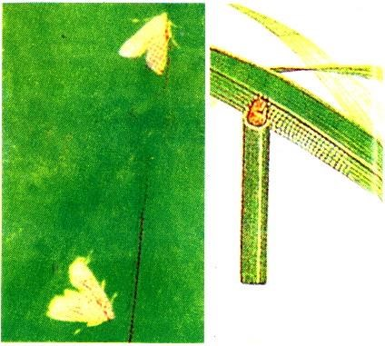

##### Hình 1.13. Sâu phao hại lúa

1.5.3. Tập tính sinh sống và gây hại - Sau khi nở sâu ăn mặt dưới lá, sau đó 2 - 3 ngày cuốn lá thành phao. Đầu tiên ấu trùng bò lên đầu ngọn lá non, cắt đứt ngang một đoạn, song nhả tơ cuốn thành ống rồi cắn đứt thành ống rời ra và dùng tơ kết bao lá lại.

* Sâu ở trong ống khi ăn thì ra ngoài. Sâu ăn biểu bì lá để lại vệt màu trắng. Đôi khi sâu buông mình cho phao rơi xuống mặt nước để lấy nước hoặc trôi sang theo cây khác. Khi lớn sâu xuống gốc lúa ìàm nhộng. Triệu chứng dễ nhận: Lá lúa bị đứt đầu có vệt trắng ở ngọn.

1.5.4. Quy luật phát sinh phát triển

Thường hại lúa từ 2 tháng tuổi trở lên

Gây hại nặng trong điều kiện ruộng ngập nước

1.5.5. Biện pháp quản lý và phòng trừ

* Làm sạch sẽ cỏ bờ để tránh nguồn ẩn nấp.
* Tháo nước cạn hoặc dâng nước cao để vớt phao tiêu diệt sâu. - Nếu mật độ cao thì phải dùng thuốc:

Sherpa 25 EC, Shertox 25 EC, Visher 25 ND, Sherzol 205 EC, …

1.6. Sâu keo: *Spodoptera maurita*

* + 1. Phân bố, ký chủ

Sâu keo hay có nơi còn gọi là sâu có khả năng chịu được nhiệt độ cao, vì vậy phạm vi phân bố rộng, ở hầu hết các vùng trồng lúa trên thế giới. Ơ nước ta, và các huyện trồng lúa của tỉnh Lâm Đồng, có nhiều năm đã gây thành dịch trên phạm vi rộng vài trăm ha. Như dịch sâu keo tại Đơn Dương năm 1981, Lạc Dương năm 1990 với mật độ dày đặc từ vài trăm đến vài ngàn con/m2, Chỉ sau thời gian ngắn sâu đã cắn trụi lúa, mạ hoặc cả cây cỏ trên đồng ruộng.

* + 1. Đặc điểm hình thái

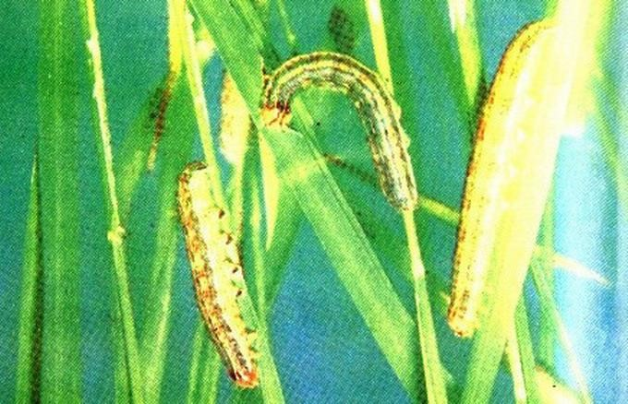

##### Hình 1.14. Sâu keo hại lúa

* Bướm dài 14 - 16mm. Cánh bướm màu đen xám, ở giữa có vân hình quả thận màu nâu đen, quanh có viền trắng. Cánh trước có vân tròn trắng ở giữa có đốm nâu. Cánh sau màu trắng nâu.
* Trứng: Đẻ thành ổ có lông phủ màu vàng
* Sâu non: Màu xanh có sọc trên lưng, dọc theo bụng có một chuỗi đốm đen hình bán nguyệt, gần vạch lỗ thở có màu đỏ tím, đầu nâu có vân hình tam giác. Sâu non có 6 tuổi.
* Nhộng : Dài 17 - 18 mm, màu nâu đỏ, đốt bụng 2 - 7mm trên lưng có nhiều chấm lõm, cuối bụng có gai móc câu lớn. 1.6.3. Tập tính sinh sống và gây hại
* Bướm hoạt động về đêm, có tính hướng sáng yếu, ưa mùi chua ngọt. Bướm thường đẻ từ 7-10 ổ trứng, mỗi ổ từ 100 - 300 quả.
* Sâu non tuổi 1-2 ăn bề mặt lá, tuổi 3 có thể cắn đứt lá mạ. Sâu ăn ban đêm và những ngày trời dâm mát, mưa nhỏ. Sâu thường làm nhộng ở đất xung quanh gốc lúa.

Sâu thường phá thời kỳ mạ và lúa đẻ nhánh có thể ăn trụi từ ruộng này đến ruộng khác, sâu non chỉ ăn lá, sâu lớn ăn cả cây.

1.6.4. Quy luật phát sinh phát triển

Vòng đời sâu keo :

Giai đoạn trứng : 2-6 ngày.

Giai đoạn sâu non : 15-26 ngày. Giai đoạn nhộng : 5-14 ngày.

Giai đoạn bướm : 3-10 ngày

1.6.5. Biện pháp quản lý và phòng trừ

* Kiểm tra chặt chẽ đồng ruộng nếu thấy bướm ra nhiều có thể dùng bẫy chua ngọt, hoặc những bó rơm rạ có vẩy chua ngọt. - Ngắt những ổ trứng trên lá.
* Mật độ sâu cao có thể thả vịt vào ăn sâu.
* Thuốc hóa học chỉ nên áp dụng khi mật độ sâu quá cao, các loại thuốc có thể sử dụng :Fastocid 5 EC, Cyperan 10 EC, Cyperkill 10 EC, ...

1.7. Bọ xít: *Laptocorisa acuta*

1.7.1. Phân bố, ký chủ

* Bọ xít hôi hay còn gọi là bọ xít dài được phân bố hầu hết các nước trồng lúa trên thế giới trong đó có Việt Nam. Tại tỉnh Lâm Đồng ở hầu hết các vùng trồng lúa đều xuất hiện trong năm, có nơi đã gây thành dịch lớn như năm 1992, 3 huyện Đạ Tẻh, Cát Tiên và Di Linh. Đã gây thất thoát lớn về năng suất.

Ngoài lúa, bọ xít hôi còn có ký chủ thuộc các cây trồng và cây dại họ hòa thảo nhất là cỏ cú, cỏ lồng vực, lúa hoang, bắp, kê

1.7.2. Đặc điểm hình thái

* Trưởng thành có màu xanh pha nâu ở trên lưng và màu vàng nâu ở mặt bụng, mình thon, dài 14 - 18mm, chân và râu đầu rất dài gần bằng chiều dài thân. Bọ xít đẻ trứng thành 1 - 2 hàng khoảng 10 - 15 quả
* Trứng có vết lõm ở giữa, mới đẻ có màu trắng sau màu nâu đậm. Bọ xít non có 5 tuổi hình dáng giống trưởng thành, có màu vàng lục.

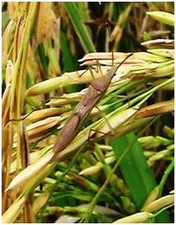

##### Hình 1.15. Bọ xít Laptocorisa acuta hại lúa

1.7.3. Tập tính sinh sống và gây hại

Chỉ phá ở ruộng lúa thời kỳ trổ và có bông hạt, làm cho hạt lúa lép lững hoặc lép hoàn toàn. Khi lúa chưa có hoặc chưa đến thời kỳ trổ, bọ xít sống thành từng đàn lớn ở những cây hoang hay cỏ dại thuộc họ hòa thảo, khi lúa trổ thì chúng bay đến để phá hại. Bọ xít hoạt động mạnh vào buổi sáng lúc trời dâm mát.

1.7.4. Quy luật phát sinh phát triển

Đẻ trứng trên hai mặt lá lúa. Trứng nở vào buổi sáng. Sau khi nở 2 - 3 giờ bọ xít đã phân tán và chích hút bông lúa. Thường ở vùng trung du và miền núi những ruộng lúa ven bìa rừng bị thiệt hại nặng. Vết chích để lại là một đốm nâu trên hạt do đã bị một loại nấm bệnh tấn công qua vết chích. Thành trùng sống khoảng 2-3 tháng

1.7.5. Biện pháp quản lý và phòng trừ

* Vệ sinh đồng ruộng phát quang bờ bụi làm sạch cỏ hạn chế nơi ẩn nấp của bọ xít.
* Ở mật độ cao 2con/10 bụi hoặc 8con/m2 (lúa sạ) có thể phun thuốc để trừ. Các loại thuốc sử dụng: Dizorin 35 EC, Tungrin 10 EC, Power 5 EC, Cypersect 10 EC…

### 2. Sâu hại cây ngô

2.1. Sâu đục thân: *Ostrinia funacalis* Guenee

2.1.1. Phân bố, ký chủ

Trên thế giới, có mặt ở nhiều nước trồng ngô như: Ấn Độ, Trung Quốc, Nhật Bản đặc biệt là các nước vùng Đông Nam Á.

Trong nước sâu đục thân ngô ở các vùng trồng ngô, từ phía Bắc (Lào Cai, Hà Giang, Cao Bằng...) đến các tỉnh phía Nam khu 4 (cũ) và Tây Nguyên

Sâu đục thân ngô là loài ăn rộng. Ở Nga, sâu phá hại hơn 50 loài cây trồng và 500 loài cây dại. Ở Mỹ, sâu phá hại trên 230 loài cây thuộc 40 họ thực vật khác nhau. Ở nước ta, sâu phá hại chủ yếu trên ngô, ngoài ra còn thấy trên bông, kê, cao lương, đay, cà, một số cây thức ăn gia súc họ hoà thảo

1.2. Đặc điểm hình thái

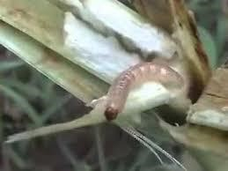

##### Hình 1.8. Ngô bị sâu đục thân gây hại

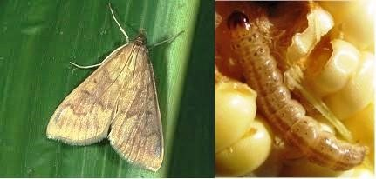

##### Hình 1.9. Trưởng thành, sâu non sâu đục thân ngô

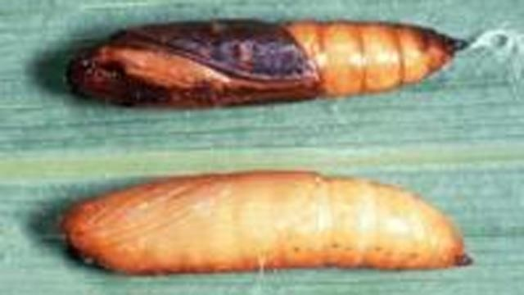

##### Hình 1.10. Nhộng sâu đục thân ngô

Ngài cái thân dài 13-15 mm, sải cánh rộng 28-34 mm. Cánh trước màu vàng tươi đến vàng nhạt, có 2 đường vân màu thẫm chạy ngang trên cánh thành hình gấp khúc. Mép trước và mép ngoài màu đậm hơn khoảng giữa cánh trở về mép sau. Cánh sau màu sáng hơn và các đường vân mờ hơn cánh trước. Bụng trông rõ có 6 đốt.

Ngài đực cơ thể nhỏ hơn ngài cái, thân dài 12,5-14 mm, sải cánh rộng 22-28 mm. Màu sắc thẫm hơn, từ màu nâu đến màu vàng. Vân cánh cũng giống như ngài cái nhưng có màu đậm hơn. Bụng thon dài trông rõ đốt.

Trứng đẻ thành ổ (30-100 quả) xếp liền nhau như vảy cá, ít khi đẻ rải rác thành từng quả riêng lẻ. Trứng từng quả có hình bầu dục dẹt. Khi mới đẻ có màu trắng sữa trên mặt trơn bóng. Sau đó chuyển sang màu nâu, sắp nở có màu nâu tối.

Sâu non có 5 tuổi, đẫy sức thân dài 22-28 mm, đầu rộng 3-3,5 mm màu nâu vàng có những vạch nâu mờ chạy dọc trên lưng từ đầu đến cuối mình sâu. Trên mảnh lưng của mỗi đốt có 4 nốt khe lồi màu nâu thẫm nằm ở phía trước và 2 nốt nhỏ nằm ở phía sau.

Nhộng cái dài 18-19 mm, rộng 3,5-4,5 mm. Nhộng đực nhỏ hơn và thuôn dài, chiều dài 15-16 mm, rộng 2,5-3,4 mm.

1.3. Tập tính sinh sống và gây hại

Ngài hoạt động nhiều từ chập tối đến nửa đêm. Ban ngày, ngài ẩn nấp trong bẹ lá hoặc trong ngô nõn. Ban đêm có tính hướng ánh sáng đèn khá mạnh và phần nào thích vị chua ngọt bay quá 3 km kể từ nơi vũ hoá. Sau khi vũ hoá 1 ngày thì giao phối và sau đó 1-2 ngày thì đẻ trứng. Thời gian đẻ trứng kéo dài 2-7 ngày hoặc lâu hơn. Ngài có tính chọn lọc nơi đẻ trứng. Ngài thường tìm đến những ruộng ngô xanh tốt và cây ngô ở vào giai đoạn sinh trưởng thích hợp. Ngài thích đẻ trứng cả ở những ruộng ngô và giai đoạn sắp trỗ cờ. Mỗi ngài cái đẻ trung bình từ 300-500 trứng, có khi lên tới hơn 1000 trứng.

Nhộng thường lột ở trong thân cây (ở giữa các đường hàng đục, đầu nhộng luôn hướng về phía lỗ đục) hoặc trong bẹ lá, lõi bắp, lá bao, đôi khi lột nhộng ngay ở bên ngoài gần chỗ bộ phận bị hại khi mưa nhiều.

+ Thức ăn: Sâu đục thân ngô có thể sống trên nhiều bộ phận khác nhau của cây ngô, tuy nhiên ảnh hưởng của từng bộ phận ấy đến sự dinh trưởng phát dục của sâu không giống nhau.

Kết quả nghiên cứu của nhiều tác giả đã cho thấy như sau: Sâu ăn lá và thân non thì phát dục chậm hơn và trọng lượng nhộng thấp hơn so với sâu nuôi bằng hoa đực và bắp non. Sâu mới nở, thả lên cây ngô ở giai đoạn vừa nhú cờ thì tỷ lện sâu sống sau 50 ngày là 58,3% còn thả lên cây ngô ở giai đoạn 7-8 lá thì tỷ lệ sống là 8,3% (Trường ĐHNN I, 1964). Giai đoạn ngô thích hợp nhất đối với sâu non tuổi nhỏ là lúc cây ngô bắt đầu trỗ cờ. Tỷ lệ sâu sống cao duy trì trong suốt thời gian phát triển bắp, nhưng sau khi phun râu 2 tuần thì bắt đầu giảm đi (Dick, 1957). Sâu non sống trong các lóng ở phía trên thì phát dục chậm hơn nhưng tỷ lệ sống cao hơn ở những lóng phía dưới.

+ Giống ngô: Các giống ngô khác nhau mật độ và tỷ lệ hại do sâu đục thân ngô gây nên không giống nhau. Trong 3 giống theo dõi trong vụ xuân 2003 tại Hà Nội thì giống ngô nếp có mật độ sâu và tỷ lệ hại cao nhất, tương ứng là (32,4 con/10 cây; 96%) sau đó đến giống Bioseed 9861 (6,2 con/10 cây và 38%), cuối cùng là trên giống LVN10 (4,8 con/10 cây và 28%) (Đặng Thị Dung, 2003).

2.1.4. Quy luật phát sinh phát triển

Nhiệt độ và ẩm độ là 2 yếu tố khí hậu quan trọng nhất ảnh hưởng đến sinh trưởng và phát dục của sâu đục thân ngô.

+ Thời gian phát dục của trứng, sâu non, nhộng và vòng đời ở điều kiện nhiệt độ 24-250C tương ứng là 3-5 ngày, 17-22 ngày, 29-40 ngày (Đặng Thị Dung, 2003).

So sánh với yêu cầu nhiệt độ của loài *O. nubinalis* cho thấy yêu cầu của *O. furnacalis* không khác nhiều. Ở miền Bắc nước ta, nhiệt độ trong các tháng mùa hè và mùa thu từ 23-28,50C, rất thích hợp cho sâu đục thân ngô phát triển. Nhưng trong các tháng mùa đông, nhiệt độ thường xuống thấp dưới 17,50C, không thuận lợi cho trứng nở và sâu non phát dục, tỷ lệ sâu chết tăng lên.

Nhiệt độ còn ảnh hưởng rất rõ đến khả năng đẻ trứng của ngài.

Ở nhiệt độ 18,80C (thượng tuần tháng 12), ngài cái đẻ trung bình 137 trứng.

Ở nhiệt độ 200C (thượng – trung tuần tháng 2) ngài cái đẻ trung bình 516 trứng.

Ở nhiệt độ 24,20C (thượng – trung tuần tháng 4) ngài cái đẻ trung bình 673 trứng.

+ Độ ẩm: Sâu đục thân ngô ưa ẩm.

Số liệu của Đặng Thị Dung (2003) cho thấy trong 4 loại thức ăn là nước lã, mật ong 5%, nước đường 50% và mật ong 100% thời gian sống trung bình của trưởng thành tăng dần từ 8,4 đến 13,7 ngày và lượng trứng đẻ cũng tăng dần; tương ứng là 245,0; 328,2; 413,6 và 486,4 quả.

Nói chung sâu đục thân ngô có trên đồng ruộng trong tất cả 12 tháng trong năm, nhưng sâu phát sinh nhiều nhất vào các tháng trong mùa hè và mùa thu.

Số lứa sâu hàng năm ở từng vùng phụ thuộc nhiều vào thời gian gieo trồng các vụ ngô ở địa phương. Trong vụ ngô đông xuân thường có 3 lứa.

Ở những vùng gieo trồng liên tiếp nhiều vụ trong năm, sâu đục thân có 7-8 lứa/năm. Từ lứa thứ 4, sâu phá hại trên ngô hè và ngô thu nặng nhất.

2.1.5. Biện pháp quản lý và phòng trừ

Khi nghiên cứu bản chất hoá học của tính chống chịu của cây ngô đối với sâu đục thân ngừơi ta đã phân lập được từ các bộ phận trên cây ngô 3 chất RFA, RFB, RFC.

Những chất này có đặc tính như chất hoạt động sinh học ức chế sự phát triển của sâu non. Trong RFA tinh khiết có chứa 6-metoxi benzoxazolinon. Chất này có tác dụng ức chế đối với các vi sinh vật gây bệnh cho lúa mì và ngô.

+ Thiên địch của sâu đục thân ngô: Trong thiên nhiên, sâu đục thân ngô bị nhiều loài thiên địch khống chế như ong, ruồi ký sinh, côn trùng và nhện ăn thịt, các vi sinh vật gây bệnh và các loài chim ăn sâu. Trong số đó, ong và ruồi ký sinh là thiên địch có vai trò quan trọng hơn cả.

Theo dõi trên một số vùng trồng ngô ở đồng bằng và trung du Bắc bộ; có một số loài ký sinh như ong mắt đỏ, ong bụng vàng (*Xanthopimpla* sp.) ký sinh trên sâu non là nhộng, ong đùi to (*Brachymeris* sp.) ký sinh trên sâu non và nhộng là một số loài ruồi ký sinh ở sâu non và nhộng.

Ở nhiều nước trên thế giới, người ta đã phát hiện hàng chục loài ong và ruồi ký sinh sâu đục thân ngô, một số loài đã được nghiên cứu sử dụng trong việc phòng trừ bằng biện pháp sinh học đối với sâu đục thân ngô như ong mắt đỏ, nấm *Beauveria* sp. và vi khuẩn *Bacillus thuringiensis.*

Gieo trồng ngô tập trung thành những vùng sản xuất lớn, đúng thời vụ thích hợp. Ở mỗi vùng nên căn cứ vào điều kiện đất đai và khí hậu mà xác định 1 hoặc 2 vụ ngô chính, không nên gieo trồng ngô liên tiếp, rải rác quanh năm, tạo điều kiện cho sâu tồn tại, phá hại liên tục từ vụ này sang vụ khác.

Nói chung ở miền Bắc nên lấy vụ ngô đông xuân và vụ ngô đông sớm làm 2 vụ sản xuất chính.

Thời vụ gieo trồng ngô đông xuân có thể chia làm 2 đợt.

Ngô sớm: Gieo từ trung tuần tháng 10 đến đầu tháng 11.

Ngô đại trà: Gieo từ 20/11-20/12. Ngô gieo muộn vào tháng 1 thường bị sâu đục thân phá hại nặng.

Ngô đông sớm: Gieo từ tháng 8 đến đầu – cuối tháng 9.

Xử lý thân cây ngô thu đông trước tháng 2.

Chọn và trồng những giống ngô chống chịu sâu đục thân.

Bảo vệ và lợi dụng ong ký sinh. Ở những nơi có điều kiện có thể tiến hành thu thập và nhân ong rồi đem thả trên đồng ruộng khi ngài phát sinh và đẻ trứng rộ.

Bố trí cơ cấu cây trồng hợp lý. Không nên gieo trồng nhiều vụ ngô liên tiếp trong năm hoặc bố trí xen kẽ, gối tiếp cây ngô và cây bông, kê, cao lương trong cùng một vùng là điều kiện thuận lợi cho sâu đục thân ngô phát triển liên tục và phá hại nặng. Phòng trừ bằng thuốc hoá học gốc Abamectin, Cypermethrin...

2.2. Rệp mềm: *Aphis maydis*

2.2.1. Phân bố, ký chủ

Rệp xuất hiện hầu hết các vùng trồng bắp trên thế giới

Ngoài gây hại cây ngô, chúng còn chích hút trên cây rau, hoa….

2.2.2. Đặc điểm hình thái

Có loại hình rệp có cánh và không cánh, cơ thể nhỏ, hình bầu dục, mềm, có nhiều màu sắc khác nhau như nâu, đen, xanh lá cây, nâu đen…

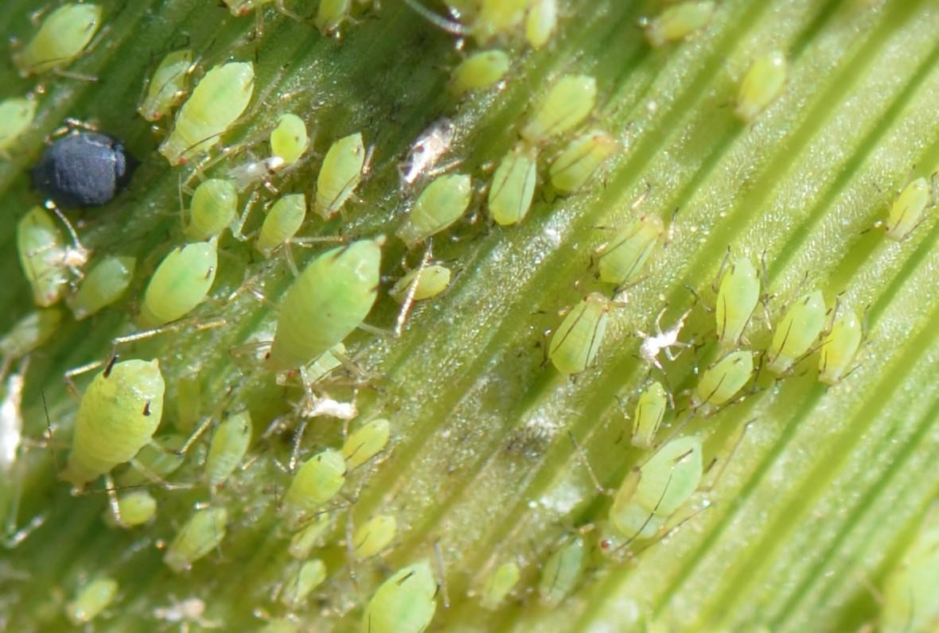

##### Hình 1.11. Rầy mềm hại cây ngô

2.3. Tập tính sinh sống và gây hại

Rệp hút nhựa ở trên nõn ngô, bẹ lá, bông cờ, lá bi, làm cho cây ngô mất hết dinh dưỡng, trở nên gầy yếu, bắp bé đi, chất lượng hạt xấu kém. Ngô bị hại lúc còn non có thể không ra bắp được. Rệp phá hại làm giảm năng suất và phẩm chất ngô rõ rệt. Ngoài gây hại trực tiếp rệp ngô còn được coi là một loài môi giới truyền bệnh virus gây bệnh khảm lá và bệnh đốm lá trên ngô

2.4. Quy luật phát sinh phát triển

Đầu vụ ngô đông xuân, vào khoảng tháng 10, tháng 11, rệp cái có cánh từ các cây ký chủ dại bay tới các ruộng ngô. Ở đây rệp cái có cánh đẻ ra rệp con không có cánh. Những con rệp con này lớn lên tiếp tục sinh sản theo lối đơn tính nhiều thế hệ và gây hại trên cây ngô. Một số rệp không cánh biến thành rệp có cánh và bay tới các cây ngô khác, các ruộng ngô liền kề tiếp tục sinh sản và gây hại. Rệp ngô thường phát triển nhiều trong tháng 1, tháng 2 lúc ẩm độ không khí cao. Từ tháng 4 trở đi số lượng rệp giảm dần. Trong mùa hè chỉ thấy rệp xuất hiện lẻ tẻ. Rệp thường phá hại ở cây ngô từ giai đoạn 8-10 lá cho tới khi ngô chín sáp. Đến cuối vụ khi cây ngô đã già, không còn thức ăn nữa thì các con rệp có cánh di chuyển sang các cây ký chủ , đẻ ra rệp con không có cánh tiếp tục phát triển trên các cây ký chủ này cho tới vụ ngô sau

2.5. Biện pháp quản lý và phòng trừ

* Vệ sinh đồng ruộng: Trước khi gieo trồng cần làm sạch cỏ trong ruộng và xung quanh bờ để tránh rệp từ các ký chủ dại lan sang phá hại ngô.
* Trồng dày vừa phải và tỉa cây sớm: Những ruộng gieo dày, ẩm độ không khí trong ruộng cao, rệp thường phát triển mạnh, do đó không nên trồng quá dày, trồng với mật độ thích hợp (tùy theo giống). Khi cây ngô cao 30cm cần tỉa cây sớm, loại bỏ những cây nhỏ, yếu cho ruộng được thông thoáng có tác dụng hạn chế rệp phát triển.
* Thường xuyên kiểm tra đồng ruộng để kịp thời phát hiện tình hình phát sinh, phát triển của rệp và các loại thiên địch có ích để có chế độ phun thuốc phòng trừ thích hợp nhằm bảo vệ mật độ thiên địch của rệp trên đồng ruộng. Thiên địch của rệp ngô thường thấy trên đồng ruộng có một số loài sau: Bọ rùa chữ nhân *Coclinella repanda,* bọ rùa 4 vạch,Chilomenes quadriplahiata, bọ rùa 6 vạch Chilomenes sexmaemlatu, bọ rùa 2 đốm đỏ Coelophora liplagiata, bọ rùa 8 vạch Synharmonia octomaculuta và ấu trùng ruồi Sirphus sp. Những thiên địch này có vai trò quan trọng trong việc hạn chế rệp ngô phát sinh trong tự nhiên.

Khi thấy mật độ rệp cao, khả năng gây hại lớn, có thể dùng một trong các loại thuốc trừ sâu như Selecron 500ND/EC, Ofatox 400EC/WP, Trebon 40EC, Actara 25WG... pha nồng độ 0,1-0,15% để phun trừ (pha 10-15cc (g)/bình 8-10 lít nước, mỗi sào phun 2-3 bình). Chú ý thời gian cách ly đối với các loại ngô ngọt, ngô rau bao tử và ngô thu bắp non trước khi thu hoạch ít nhất 20 ngày để tránh ngộ độc cho người và gia súc. Ưu tiên dùng các loại thuốc trừ sâu vi sinh hoặc có nguồn gốc từ thảo mộc

2.3. Sâu xám: *Agrotis ypsilon* Rott

* + 1. Phân bố, ký chủ

Ở các vùng ôn đới, cận nhiệt đới trừ vùng sa mạc Châu Phi, Trung Á.

Trong nước có ở khắp các vùng trồng ngô từ biên giới phía Bắc đến các tỉnh phía

Nam khu 4 cũ, từ các tỉnh miền núi cao (Mộc Châu, Sa Pa, Đồng Văn) đến các miền đồng bằng ven biển.

Sâu xám là loài sâu đa thực có thể phá hại hàng trăm loại cây trồng và cây dại khác nhau: Ngô, đậu đỗ, khoai tây, cà chua, các loại rau mùa đông, thuốc lá, đay, lạc, bông, kê, cao lương, thầu dầu, bầu bí, ớt, khoai lang, cam quýt, cây lâm nghiệp (trong vườn ươm), các loài cỏ làm thức ăn gia súc, cây hoa và cây cảnh.

* + 1. Đặc điểm hình thái

Trứng hình cầu dẹt, lúc mới đẻ có màu trắng sữa, khi gần nở có màu tím sẫm. Sâu non màu xám hay đen bóng, đầu màu nâu sẫm, dài 37 – 47 mm. Nhộng màu cánh gián, dài18 – 24 mm. Bướm màu nâu tối, thân dài 16 – 23mm, cánh trước màu xám có 6 chấm, giữa cánh có vân hình quả thận, hình tròn, hình gậy.

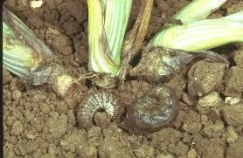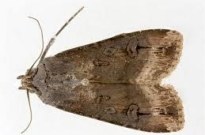

##### Hình 1.12. Sâu xám hại cây ngô

2.3.3. Tập tính sinh sống và gây hại

Ngài sâu xám vũ hoá vào lúc chập tối, hoạt động về ban đêm, mạnh nhất là vào lúc 19-23 giờ. Ban ngày, ẩn nấp trong các khe đất hoặc các lò kéo mật, nơi nấu rượu. Sau khi vũ hoá 3-5 ngày, ngài bắt đầu đẻ trứng kiểu phân tán hoặc thành từng ổ (mỗi ổ 1-3 trứng) trên mặt lá gần mặt đất hoặc trong kẽ nứt của đất, hoặc trên cỏ dại. Đầu vụ đông xuân, ngài đẻ trứng trên các loại rau sớm và rau chính vụ. Sức sinh sản của ngài phụ thuộc vào thức ăn thêm. Ngài nuôi bằng nước lã, một ngài cái đẻ trung bình 257 trứng, bằng mật ong trung bình 1646 trứng, bằng gluco trung bình 2403 trứng, bằng đường trắng trung bình 3048 trứng. Trung bình một ngài cái có thể đẻ khoảng 1000 trứng.

Đối với ánh sáng đèn, thông thường ngài ít có phản ứng. Ngài sâu xám có sức chống rét tương đối khoẻ. Trứng sâu xám cũng vậy, ở nhiệt độ 5-60C trong 48 giờ, đạt tỷ lệ nở 92%.

Sâu non có 5 tuổi, một số ít có thể có 7-8 tuổi. Sâu non vừa nở, đầu tiên ăn vỏ trứng. Sâu tuổi 1 sống ngày trên cây hoặc ở quanh thân cây non hoặc cắn ngang phiến lá. Tới tuổi 4 trở đi sâu bắt đầu phá mạnh cắn đứt ngang thân cây ngô non kéo thụt xuống đất. Sâu tuổi 6 phá hại mạnh nhất, mỗi đêm có thể cắn đứt 3-4 cây ngô non. Khi thiếu thức ăn có thể di chuyển từ ruộng này sang ruộng khác phá hại. Sâu xám phá hại ngô ở giai đoạn từ mọc mầm tới 4-5 lá. Khi cây ngô có 7-8 lá, thân cây đã cứng sâu ít phá hại, lúc này sâu thường đục ở chỗ thân gần sát gốc. Khoét vào bên trong, ăn phần non mềm ở giữa có thể làm cho héo nõn và chết cây.

Sâu non có tính giả chết, khi bắt lên thì cuộn tròn mình lại, một lát sau mới bò đi.

Sâu có tính ăn thịt lẫn nhau (đặc biệt từ tuổi 4 trở đi) khi nuôi chung và thiếu thức ăn. Sâu non có tính chịu đói tương đối khoẻ (tuổi 1 có thể chịu đói 3 ngày, tuổi 5 có thể chịu đói 6-10 ngày). Sâu non kém chịu nước (tuổi 4-5 ngâm trong nước 32 giờ có thể chết hết).

2.6.4. Quy luật phát sinh phát triển

Sâu non đẫy sức chui xuống đất ở độ sâu 2-5 cm để hoá nhộng. Trước khi hoá nhộng sâu tạo một kén đất rồi lột nhộng. Thời gian chuẩn bị kéo dài 2-3 ngày.

Thời gian phát dục các giai đoạn của sâu xám thay đổi tuỳ theo điều kiện ngoại cảnh bên ngoài.

Ngài sâu xám cho ăn nước lã sống trung bình 6,3 ngày, ăn mật ong sống 16,5 ngày, ăn gluco sống 18,8 ngày, ăn đường sống 21,7 ngày. Nói chung, ngài sâu xám thường sống trung bình từ 9-15 ngày. Trứng 5-11 ngày, sâu non 22-63 ngày và nhộng 7-25 ngày.

+ Độ nhiệt và ẩm độ không khí: Nhiệt độ thích hợp đối với ngài và nhộng là 21260C. Khi nhiệt độ trên 290C và dưới 210C thì khả năng sinh trưởng của ngài giảm đi (N. D. Tulatsvili, 1952). Độ nhiệt trên 300C thì nhộng đã bị chết, ở 400C thì nhộng chết hàng loạt. Ở nhiệt độ thấp 2-30C kết quả cũng như vậy. Ở nhiệt độ 300C ± 1 và ẩm độ 100% không lợi cho sâu non tuổi 1-3 và có thể chết hàng loạt.

+ Độ ẩm đất: Ở nơi đất quá ẩm ướt hoặc quá khô đều không có lợi cho sâu sinh trưởng. Đất khô quá làm cho trứng không nở được, sâu non tuổi nhỏ dễ bị chết, nhộng không vũ hoá được hoặc hoá thành ngài không bay được. Ở đất ngập nước, sau 48

giờ, sâu non chết toàn bộ. Sau những trận mưa lớn cuối tháng 3 – đầu tháng 4, trên đồng ruộng bị đọng nước, mật độ sâu xám giảm đi nhiều.

+ Tính chất đất: Chân đất thích hợp là đất thịt nhẹ, hoặc cát pha tơi xốp, thoáng, dễ thấm nước và thoát nước. Đất nhiều sét và nhiều cát không thích hợp đối với sâu.

+ Thời vụ gieo trồng và giai đoạn sinh trưởng của cây

Ở miền Bắc, ngô hè thu hầu như không bị sâu xám phá hại. Đối với vụ ngô đông xuân thì mức độ bị hại nặng nhẹ còn phụ thuộc vào thời gian gieo trồng. Ngô đông xuân gieo sớm (đầu tháng 10 – giữa tháng 10) nói chung bị hại nhẹ hơn so với ngô gieo muộn vào cuối tháng 12 hoặc trong tháng 1.

2.3.5. Biện pháp quản lý và phòng trừ

+ Thiên địch: Sâu xám thường bị một loài ong và ruồi ký sinh và một số nấm gây bệnh. Ở vùng đồng bằng và trung du Bắc Bộ có ong kén đen trắng (*Bracon* sp.) và ruồi họ Tachinidae thường gặp rất phổ biến. Tỷ lệ sâu non và nhộng bị ký sinh có trường hợp lên tới 50%. Nấm bệnh thuộc Bộ Entomophthorales thường gặp trong các tháng mùa xuân ẩm ướt. Sâu bị bệnh chết trên cây, quanh mình có một lớp nấm trắng.

Làm sạch cỏ trong ruộng và xung quanh bờ là biện pháp rất quan trọng để đề phòng sâu hại ngay từ đầu vụ. Sau khi gặt lúa mùa, khi đất vừa khô là cày bừa ngay để giữ ẩm và chống cỏ mọc. Trước khi gieo ngô cần nhặt sạch cỏ trong ruộng.

Gieo ngô đúng thời vụ thích hợp. Ngô gieo sớm trong tháng 10 và đầu tháng 11 tránh được lứa sâu thứ hai phá hại mạnh. Ngô đại trà nên gieo tập trung trong vòng 1 tuần, không nên gieo rải rác, tạo điều kiện thức ăn thích hợp cho sâu phá hại liên tục từ ngô sớm đến ngô muộn. Thời vụ thích hợp đối với ngô đại trà ở đồng bằng và trung du Bắc Bộ trong khoảng 20/11-20/12. 3. Bẫy diệt ngài bằng mồi chua ngọt. Đầu vụ ngô đông xuân, khoảng cuối tháng 10 – đầu tháng 11 nên đặt bẫy chua ngọt theo dõi ngài xuất hiện. Khi ngài vào bẫy liên tiếp 3 đêm liền, mỗi đêm từ 3 con trở lên thì bắt đầu đặt bẫy rộng rãi trên cả cánh đồng, mỗi ha đặt từ 2-3 bẫy. Khi ngô đã cao tới 2030 cm thì không cần đặt bẫy.

Mồi chua ngọt theo công thức pha chế sau:

Mật 4 phận + dấm 4 phần + rượu 1 phần + 1 phần nước có 1% thuốc sâu. Nếu không có dấm, có thể thay thế bằng nước gạo chua, nước đậu chua hoặc khoai lang nấu chín cho lên men chua. Nếu thiếu rượu có thể thay bằng bỗng rượu.

Mồi pha xong cho vào chậu sành, mỗi chậu cho lượng mồi băng 1/4 lít. Bẫy đặt ở ruộng, nơi thoáng gió. Bẫy đặt cao cách mặt đất khoảng 1m. Ban ngày đậy nắp chậu cho mồi khỏi bay hơi, chiều tối mở nắp để ngài vào bẫy. Cách 5-7 ngày đổ thêm mồi hoặc thay mồi mới.

Dùng thuốc rải vào đất: Oncol 5G, Basudin 10 H…

### 3. Thực hành

3.1. Nhận diện sâu hại chính trên cây lúa, cây ngô

3.2. Thực hiện các biện pháp quản lý, phòng trừ

# 2: SÂU HẠI CÂY CÔNG NGHIỆP

### 1. Sâu hại cây chè

1.1. Sâu cuốn lá: *Gracillaria theivora*

1.1.1. Phân bố, ký chủ

1.1.2. Đặc điểm hình thái

* Sâu trưởng thành cánh nhỏ giống hình chữ nhật rìa cánh có lông dài, cánh trước màu nâu có một vùng hình tam giác màu vàng
* Thân dài 5-7 mm, cánh dài 10-12 mm

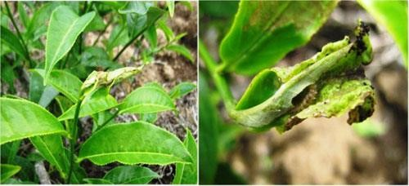

##### Hình 2.1. Sâu cuốn lá chè

1.2.3. Tập tính sinh sống và gây hại

* Bướm đẻ trứng ở mặt dưới của lá hay bìa lá, sâu non nở ra chui vào lớp biểu bì lá.
* Sau 5-6 ngày sâu di chuyển đến gần mép lá và cuốn thành tổ nhỏ để ẩn nấp, gặm phần chất xanh hoặc ăn khuyết lá chè.

1.1.4. Quy luật phát sinh phát triển

* Sâu phát triển mạnh từ tháng 3-5. Mỗi năm có từ 4-6 lứa.
* Vòng đời của sâu từ 33 – 40 ngày.
* Sâu phá hại trên lá và búp non, lá bị hại phát triển chậm, phẩm chất chè kém.

1.1.5. Biện pháp quản lý và phòng trừ

* Hái chè đúng lứa, hái sạch búp bị sâu cuốn.
* Làm cỏ bón phân kịp thời, hợp lý, thường xuyên tạo cho vườn chè thông thoáng .
* Biện pháp hóa học: Có thể dùng một trong các loại thuốc sau:

+ Azadirachtin (VSN 10SL).

+ Bacillus thuringiensis var.kurstaki (Dipel 6.4WG) + Citrus oil (MAP Green 3SL, 6SL, 10SL).

1.2. Bọ xít muỗi: *Helopetis theivora*

* + 1. Phân bố, ký chủ

Phân bố khắp các vùng trồng chè trên thế giới cũng như Việt Nam

* + 1. Đặc điểm hình thái

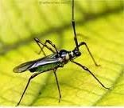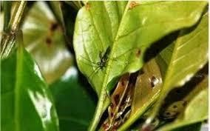

##### Hình 2.2. Bọ xít muỗi hại chè

* Trưởng thành: cơ thể thon dài (5 - 10mm), râu màu nâu, mảnh dài quá thân. Bọ xít muỗi đực nhỏ hơn khoảng 4mm. Toàn thân có màu nâu xanh, lưng nâu vàng. Đầu có màu nâu, có các vệt vàng rộng, phía trên có vệt nhỏ hơn. Mắt có màu nâu đen. Cả con đực và con cái trông giống như muỗi nên gọi là bọ xít muỗi (BXM).
* Khoảng 2-6 ngày sau vũ hóa BXM có thể giao phối và 1- 3 ngày sau đẻ trứng.
* Trứng: mỗi trưởng thành cái có thể đẻ từ 12-72 trứng (trung bình 50-60 trứng). Trứng đẻ từng quả hay thành cụm 2-3 trứng vào mô lá, cành non. Trứng hình ô van trắng trong.
* Ấu trùng: có 5 tuổi, màu sắc từ màu đồng hoặc da cam tới xanh. Ấu trùng thường tập trung 2-3 cá thể ở búp chè hay lá non cạnh búp chè. Ấu trùng tuổi lớn hơn thường có màu xanh vàng. Ấu trùng di chuyển, tự vệ bằng rời khỏi cây khi thấy động.

1.2.3. Tập tính sinh sống và gây hại

Bọ xít muỗi dùng vòi chích hút nhựa búp chè, tạo nên vết màu nâu đậm. Trưởng thành gây nên vết chích lớn và thưa, ngược lại ấu trùng vết chích nhỏ và dày hơn. Búp và lá chè non bị mất nhựa và biến dạng cong queo, khô và đen, cây sinh trưởng chậm, còi cọc làm ảnh hưởng đến năng suất và phẩm chất trà

1.2.4. Quy luật phát sinh phát triển

* Vòng đời kéo dài từ 34 - 40 ngày.
* BXM phát triển thích hợp ở nhiệt độ 25-28oC, ẩm độ > 90%, vì thế chúng thường hoạt động mạnh vào sáng sớm hoặc chiều tối. Ngày âm u BXM hoạt động mạnh hơn ngày nắng, đặc biệt những ngày mưa BXM xuất hiện và phá hoại nặng. Trời nắng, nóng chúng ẩn dưới lá.
* Tại Lâm Đồng, BXM có quanh năm nhưng tập trung vào các tháng mùa mưa từ tháng 5-11 khi trời mát, ẩm độ cao và nhất là khi chè ra các búp non

1.2.5. Biện pháp quản lý và phòng trừ

* Trồng giống chè kháng hay ít nhiễm BXM (LD 97)
* Mật độ trồng vừa phải, tỉa hình tạo tán chè theo tiêu chuẩn kỹ thuật
* Vệ sinh đồng ruộng: làm sạch cỏ dại trong ruộng và bờ lô, bụi rậm quanh ruộng nhằm hạn chế nơi cư trú của BXM.
* Thiên địch của BXM gồm các loại nhện ăn thịt, chuồn chuồn kim, bọ rùa, ong ký sinh và kiến (có thể ăn cả trưởng thành và sâu non).
* Xiết chặt lứa hái, hái kỹ các búp chè bị hại (chứa trứng và sâu non) nhằm hạn chế sự phát triển của BXM.
* Điều tra thường xuyên để phát hiện sớm và xử lý kịp thời hạn chế lây lan ra diện rộng.
* Có thể sử dụng một trong các loại thuốc sau:

+ Abamectin (Javitin 36EC, Acimetin 5EC)

+ Dinotefuran (Oshin 100SL)

+ Oxymatrine (Vimatrine 0.6 SL)

+ Azadirachtin (Vineem 1500EC)

+ Emamectin benzoate (Dylan 2EC; Map Winner 5WG; Mikmire 2.0EC)

+ Thiamethoxam (Actara 25WG)

+ Citrus oil (MAP Green 3SL, 6SL, 10SL)

+ Emamectin benzoate + Petroleum spray oil (Comda 250EC)

1.3. Rầy xanh: *Empoasca flavescens*

* + 1. Phân bố, ký chủ

Phân bố khắp các vùng trồng chè trên thế giới cũng như Việt Nam

* + 1. Đặc điểm hình thái

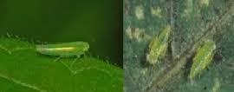

##### Hình 2.3. rầy xanh hại chè

* Trưởng thành: dài 2-4mm, màu xanh lá cây hay màu xanh lá mạ. Cánh màu xanh trong suốt. Trưởng thành có thể sống từ 14-21 ngày. Mỗi con rầy cái đẻ trung bình 30 trứng (nhiều nhất 150 trứng).
* Trứng: trứng cong hình chuối, màu trắng sữa, dài 0.8mm. Trứng được đẻ trong mô tế bào của búp hay gân chính của lá. Mỗi búp chè có từ 1-8 trứng.
* Rầy non: có 5 tuổi, tuy chưa có cánh nhưng gần giống trưởng thành. Rầy mới nở màu trắng trong suốt, nhỏ như hạt cám. Rầy càng lớn chuyển dần sang màu xanh.

Cuối tuổi 5 cơ thể dài 2mm.

* Vòng đời rầy xanh từ 12-30 ngày (tùy nhiệt độ môi trường). - Mỗi năm rầy có thể phát sinh khoảng 10-14 lứa.

1.3.3. Tập tính sinh sống và gây hại

* Cả rầy non và rầy trưởng thành tập trung ở phần búp lá non hút nhựa dọc gân lá khiến lá biến dạng cong queo, trên có các đốm nhỏ vàng. Ít nghiêm trọng hơn thì lá chè có màu tía. Nếu nặng lá ngắn hơn và khô nhất là trong điều kiện nắng nóng lá bị khô từ đầu đến tận nách lá. Thiệt hại do rầy không chỉ bởi hút hết nhựa cây mà còn gây tổn thương tế bào khiến cây chậm lớn, còi cọc, giảm năng suất và chất lượng chè.
* Rầy xanh là loại côn trùng gây hại lớn cho chè ở nước ta. Với chè mới trồng, đặc biệt chè dưới 4 – 5 tháng tuổi rầy xanh có thể gây khô búp, cây sinh trưởng chậm, còi cọc thậm chí có thể làm chết cây. Với cây chè lớn hơn (thời kỳ định hình tạo tán) ít thiệt hại hơn.

1.3.4. Quy luật phát sinh phát triển

* Rầy thích hợp phát triển trong điều kiện râm mát, ẩm độ không khí cao. Tại Lâm Đồng rầy phát sinh và gây hại nhiều trong khoảng từ tháng 5 – 12.
* Rầy trưởng thành và rầy non không thích ánh sáng mặt trời nên ban ngày ẩn nấp mặt dưới lá chè, rầy thường di chuyển ngang, thấy động nhảy khỏi nơi đậu.

1.3.5. Biện pháp quản lý và phòng trừ - Biện pháp canh tác: Chăm sóc cây khỏe (trồng mật độ vừa phải, bón phân cân đối…) giữ ruộng sạch cỏ, tránh trồng xen hoặc xung quanh ruộng các cây ký chủ của rầy xanh.

Đốn, hái chè đúng kỹ thuật, đúng thời điểm tránh búp chè ra đúng thời điểm rầy rộ. Thu hái búp chè khi rầy rộ để hạn chế trứng rầy.

* Sử dụng thuốc BVTV: Sử dụng một trong các loại thuốc sau:

+ Dinotefuran (Oshin 100SL)

+ Thiamethoxam (Actara 25WG)

+ Azadirachtin (Vineem 1500EC; A-Z annong 0.03EC)

+ Emamectin benzoate (Dylan 2EC, Proclaim 1.9 EC)

+ Abamectin + Alpha-cypermethrin (Shepatin 18EC)

+ Abamectin + Chlorfluazuron (Confitin 18EC, 36EC, 50EC)

1.4. Bọ trĩ: *Physothrips setiventris Bagn*

* + 1. Phân bố, ký chủ

Phân bố khắp các vùng trồng chè trên thế giới cũng như Việt Nam

* + 1. Đặc điểm hình thái
* Ấu trùng trông giống trưởng thành nhưng không có cánh. Có hai giai đoạn ấu trùng hoạt động gây hại bằng hút nhựa cây. Giai đoạn tiền nhộng ít hoạt động và không ăn uống.
* Giai đoạn tiền nhộng có thể xác định bởi mầm râu hướng phía sau và có 2 mầm cánh nhỏ. Tiền nhộng rơi xuống đất lột xác thành nhộng.
* Trưởng thành: nhỏ cỡ 0.5- 1.2mm, khó nhìn bằng mắt thường. Màu sắc từ nâu đỏ lợt hay sậm tới vàng xanh lợt. Bọ trĩ di chuyển chậm chạp mặc dù chúng có thể bay từ cây này đến cây khác. Trưởng thành sống từ 5-19 ngày.
* Trứng: rất nhỏ khó quan sát bằng mắt thường. Trứng được dính sâu trong gân lá thường ở các gân thứ cấp.
* Bọ trĩ thưởng thành và ấu trùng thường lẩn trốn ánh sáng, tập trung trong búp chè, trong hoa hoặc ẩn mặt dưới lá non.

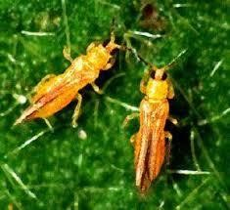

##### Hình 2.4. Bọ trĩ hại chè

1.4.3. Tập tính sinh sống và gây hại

* Bọ trĩ thường hút chất dinh dưỡng ở lá non, nhất là khi lá chưa nở (tôm chè) nên khi xòe ra lá trở nên sần sùi, cứng giòn, hai mép lá và chóp lá cong lên, cọng búp có những vết nứt ngang màu xám, nông dân gọi là “chè ghẻ” thậm chí cây chè bị rụng lá, cây sinh trưởng chậm làm giảm năng suất và chất lượng chè. Búp chè bị hại, sau khi chế biến chè có vị đắng. Nước chè vàng hơn không có màu xanh cần có.
* Bọ trĩ hút nhựa ở lá non đã mở để lại các vết chích thành vệt màu xám nhạt. Các lá bị hại có nhiều chấm nhỏ lợt thường gọi “bạc lá”. Sau khi bị hại lá trở nên dày cứng hơn bình thường, màu xanh đục tối có thể nhăn nheo hay biến dạng.
* Ngoài ra bọ trĩ cũng hại ở cành non nhưng chỉ gần chồi gây vết nhám trên bề mặt cành.

1.4.4. Quy luật phát sinh phát triển

* Vòng đời của bọ trĩ khoảng 21- 42 ngày.
* Bọ trĩ thường phát triển ở những nương chè già, cằn cỗi ít phân chuồng và khô hạn bị cỏ dại lấn át và không có cây che bóng.
* Bọ trĩ thường phát sinh nhiều ở điều kiện khô và nóng, chúng thích hợp phát triển ở điều kiện nhiệt độ 27-33oC.
* Tại Lâm Đồng bọ trĩ gây hại tháng 3-4 và tháng 7-9.

1.4.5. Biện pháp quản lý và phòng trừ - Chăm sóc cây khỏe, trừ cỏ dại đúng yêu cầu kỹ thuật. Thu hái đúng lúc ngắt bỏ trứng và bọ trĩ. Sử dụng cây che mát, tưới phun mưa trực tiếp vào búp chè khi bọ trĩ rộ. Hàng năm cần xới xáo, thu gom tàn dư và vun kín gốc chè để diệt nhộng. Bảo vệ thiên địch (Bọ rùa đen nhỏ, kiến, nhện lưới ), chỉ sử dụng thuốc khi thật cần thiết - Biện pháp hóa học: Có thể sử dụng một trong các loại thuốc:

+ Abamectin + Emamectin benzoate (Emalusa 35EC)

+ Azadirachtin (Vineem 1500EC)

+ Matrine (Sokupi 0.5SL)

+ Spinetoram (Radiant 60SC)

+ Thiamethoxam (Actara 25WG, Vithoxam 350SC)

+Dinotefuran (Oshin 100SL)

+ Beta – Cyfluthrin (Bulldock 025EC)

+ Bacillus thuringiensis (TP - Thần tốc 16.000 IU)

+ Spirotetramat (Movento 150 OD).

1.5. Mọt đục cành: *Xyleborua camerunus*

1.5.1. Phân bố, ký chủ

Phân bố khắp các vùng trồng chè trên thế giới cũng như Việt Nam

1.5.2. Đặc điểm hình thái

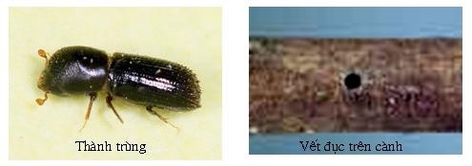

Hình 2.5. Mọt đục cành chè - Sâu non màu trắng đục.

* Mọt trưởng thành có mỏ ngắn, thân màu đen dài 1,0 - 1,7 mm, chiều rộng 0,5 - 1,2 mm. Con cái màu đen bóng. Con đực màu nâu nhạt.

1.5.3. Tập tính sinh sống và gây hại

* Mọt đục lỗ để chui vào cành chè sinh sống, mọt trưởng thành đục ngoằn ngoèo trong cành chè và thải mạt cưa ra ngoài. Những cành bị mọt hại khô héo dần dễ gẫy.

Cây chè bị mọt mạch dẫn bị cắt đứt từng đoạn cây sinh trưởng chậm.

* Mọt gây hại quanh năm, chủ yếu trong mùa khô trên các giống chè cành.

1.5.4. Quy luật phát sinh phát triển

* Đối với chè cành năm thứ nhất đến năm thứ 2 mọt đục lỗ gây hại từ gốc lên cành cấp 1, cấp 2. Mọt hại trên nhiều giống chè, trong đó giống PH1, TB 14 mọt hại mạnh hơn.
* Trung bình 1 con cái đẻ từ 30 - 50 trứng. - Vòng đời của mọt 30 - 35 ngày.

1.5.5. Biện pháp quản lý và phòng trừ Khi mọt mới gây hại có thể cắt bỏ cành bị đục, kết hợp bón phân, chăm sóc để chè phát triển. Thu gom những cành cây bị mọt đục đem tiêu hủy.

1.6. Nhện hại chè: *Oiigonychus coffeae, Brevipalpus californicus*

* + 1. Phân bố, ký chủ

Phân bố phổ biến trên các vùng trồng chè trên thế giới, tuy nhiên nhện gây hại nặng tại các nước vùng nhiệt đới

* + 1. Đặc điểm hình thái

Có nhiều loại nhện tấn công trên cây chè, trong đó phổ biến là nhện đỏ, bên cạnh đó có loại nhện vàng, nhện trắng.

Nhện hại chè là loại nhện nhỏ (mite) cơ thể hình bầu dục nhỏ, tạo thành khối thống nhất; không râu, không cánh, có 8 chân.

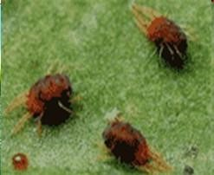

##### Hình 2.6. Nhện đỏ hại chè

1.6.3. Tập tính sinh sống và gây hại

* Trên chè có nhiều loại nhện gây hại, chúng hút nhựa lá khiến lá đổi màu, biến dạng và khô, nhện thường tập trung ở mặt dưới lá chè. Trong đó chủ yếu là nhện đỏ nâu và nhện vàng.
* Nhện đỏ nâu: thường hại lá bánh tẻ và lá già, là loài gây hại nhiều nhất cho chè. Nhện hút nhựa gây rụng lá chè ảnh hưởng đến quá trình quang hợp của cây, dẫn đến giảm năng suất chè.
* Nhện vàng: tấn công chồi non mới nhú ảnh hưởng đến năng suất chè.

1.6.4. Quy luật phát sinh phát triển

* Điều kiện thích hợp cho nhện phát triển ở nhiệt độ 20 – 30oC và ẩm độ tương đối

49 – 94%. Với điều kiện này nhện sinh sản 22 lứa/năm. Hầu hết trứng chết ở nhiệt độ 37oC và ẩm độ 72 – 77% hoặc 90 – 94% trong vòng 6 giờ. Trứng không nở ở nhiệt độ 34oC và ẩm độ 17%.

* Nhìn chung thời tiết khô hạn thích hợp cho nhện phát triển.
* Tại Lâm Đồng nhện phát sinh mạnh trong các tháng mùa khô từ tháng 1-4, gây hại nặng ở tháng 2-3. Mùa mưa mật độ nhện thường thấp và ít gây hại.
* Thiên địch của nhện đỏ: Nhện ăn thịt, Bọ rùa đen nhỏ.

1.6.5. Biện pháp quản lý và phòng trừ

* Chăm sóc cây khỏe, sử dụng cây che bóng họ đậu vừa có tác dụng cải tạo đất, vừa tác dụng hạn chế nhện đỏ.
* Tưới phun trong mùa khô, cành lá vườn nhiễm nhện sau khi đốn phải thu gom tiêu hủy
* Trong khi thu hái chè cần chú ý không để nhện lây lan từ nơi này sang nơi khác - Bảo vệ thiên địch của nhện, chỉ dùng thuốc khi cần thiết.
* Có thể sử dụng một trong các loại thuốc sau:

+ Abamectin (Silsau 10WP, Abatox 1.8EC, Shertin 3.6EC, ...)

+ Emamectin benzoate (Proclaim 1.9 EC)

+ Matrine (Kobisuper 1SL, Sokupi 0.36SL)

+ Propargite (Comite(R) 73 EC)

+ Petroleum spray oil (SK Enspray 99 EC)

+ Azadirachtin + Matrine (Golmec 9EC, 20EC)

### 2. Sâu hại cà phê

2.1. Ve sầu: *Purana guttularis*

2.1.1. Phân bố, ký chủ

Xuất hiện đầu tiên tại Đắc Lắc vào năm 2004, tại Lâm Đồng xuất hiện vào năm

2006 và có nhiều vùng đã xảy ra thành dịch

2.1.2. Đặc điểm hình thái

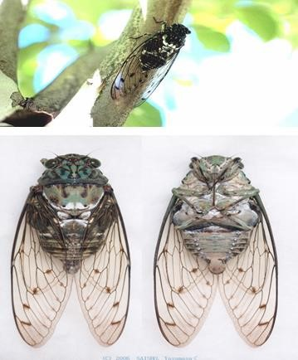

##### Hình 2.7. Trưởng thành ve sầu hại cà phê

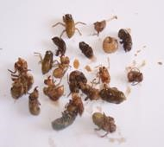

##### Hình 2.8. Ấu trùng ve sầu hại cà phê

* Tính đến đầu năm 2013 tại Lâm Đồng có 6 loài ve sầu gây hại cà phê gồm: Ve sầu phấn trắng; ve sầu nâu đỏ; ve sầu nhỏ; ve sầu cánh vân và ve sầu lưng vằn, Ve sầu 4 chấm. Loài ve sầu phổ biến nhất là loài ve sầu nhỏ (*Purana guttularis* Walker).
* Về hình thái và tập tính sinh học các loài ve sầu hại cà phê:

+ Trứng: con cái đẻ trứng vào cành nhỏ (đường kính từ 0,5 -1cm) của cây, trứng được đẻ theo từng ổ khoảng 10-20 trứng/ổ. Mỗi con cái có thể đẻ từ 400-600 trứng.

+ Ấu trùng: Trứng sau khi nở ra ấu trùng tuổi 1 sẽ rơi xuống đất, ấu trùng đào hang sâu dưới đất từ 15-40cm, pha ấu trùng kéo dài 2-17 năm dưới đất. Ấu trùng chích hút hệ thống rễ của cây để sống. Ấu trùng năm cuối cùng (phần lớn loài 13-17 năm) thường tạo ra các mu đất cao từ 6-10cm trên mặt đất để sống tránh đất quá ẩm hay úng nước.

+ Trưởng thành: Ấu trùng đến kỳ vũ hoá bò lên khỏi mặt đất vào ban đêm. Chúng leo lên cành, lá cây để chuẩn bị lột xác lần cuối thành con trưởng thành. Loài 13-17 năm thường vũ hoá đồng loạt, trùng hợp trong vài ngày (thường vào giữa tháng 5 đầu tháng 6). Loài 2-7 năm vũ hoá từ tháng 4-9 hàng năm. Ve sầu trưởng thành chỉ sống từ 2-4 tuần. Chúng hút nhựa thân cây để sống. Ve sầu đực kêu thành các bài hát để quyến rũ con cái. Ve sầu cái không kêu. Sau khi bắt cặp và đẻ trứng chúng hoàn tất vòng đời.

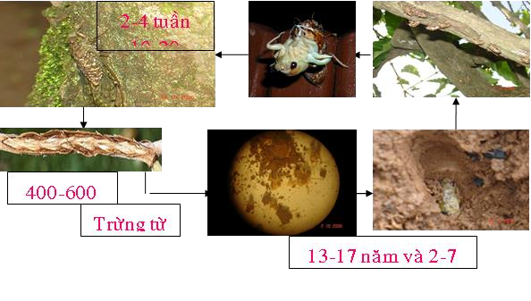

##### Hình 2.9. Vòng đời ve sầu hại cà phê

2.1.3. Tập tính sinh sống và gây hại

* Ấu trùng gây hại ở bộ phận rễ tơ của cây cà phê làm cây chậm phát triển, còi cọc, giảm năng suất.
* Vườn cà phê bị ve sầu gây hại biểu hiện: Cây cằn cọc lá úa vàng, các cành dinh dưỡng phát triển kém, chồi ngọn và lá ra ít. Nếu bị hại nhẹ thì cây còn xanh và lá cà phê mo lại lên phía trên, nếu bị nặng thì rụng lá và rụng trái xanh. Quả non phát triển chậm, một số bị rụng.
* Các rễ tơ ở độ sâu 0-15cm phát triển chậm, một số rễ bị đen, thối khô từ đầu rễ vào. Cây không ra rễ non, số lượng rễ tơ giảm rõ rệt.

2.1.4. Quy luật phát sinh phát triển

Thời gian phát dục của trứng từ 4-14 tuần tuỳ thuộc loài và điều kiện ngoại cảnh

Ấu trùng loài 13-17 năm thường vũ hoá đồng loạt, trùng hợp trong vài ngày

(thường vào giữa tháng 5 đầu tháng 6). Loài 2-7 năm vũ hoá từ tháng 4-9 hàng năm. Ve sầu trưởng thành chỉ sống từ 2-4 tuần. Chúng hút nhựa thân cây để sống. Ve sầu đực kêu thành các bài hát để quyến rũ con cái. Ve sầu cái không kêu. Sau khi bắt cặp và đẻ trứng chúng hoàn tất vòng đời.

2.1.5. Biện pháp quản lý và phòng trừ - Biện pháp canh tác:

+Chăm sóc cây sinh trưởng tốt tăng sức đề kháng cho cây.

+ Tạo tán, tỉa cành thông thoáng để hạn chế trưởng thành đẻ trứng.

+Hàng năm sau khi thu hoạch xong cần cào bồn tạo môi trường sống bất lợi cho ấu trùng ve sầu tuổi nhỏ (tuổi 1-2).

+ Tỉa bỏ và thu gom tiêu huỷ các cành nhỏ mà ve sầu đã đẻ trứng.

+ Dùng các lưới nylon bao quanh thân, cành cây ngăn không cho ve sầu đẻ trứng vào thời kỳ vũ hoá hàng năm (tháng 5-6).

+Dùng màng nilon phủ dưới đất xung quanh gốc cây không cho ấu trùng ve sầu sau khi nở chui xuống đất (tháng 6-9).

+Dùng các loại keo dính: có thể dùng keo dính chuột hoặc một số loại keo khác có độ dính cao có tẩm thuốc BVTV bôi xung quanh thân cà phê ở đoạn gốc cách mặt đất 10-20cm, nhằm ngăn chặn và tiêu diệt ấu trùng ve sầu từ dưới đất leo lên cây vũ hoá.

+ Dùng tăm xe chọc sâu 25-30cm vào lỗ trong đất để giết ấu trùng ve sầu. - Biện pháp sinh học

* Dùng bẫy đèn thu hút trưởng thành ở giai đoạn vũ hoá rộ (tháng 5-9) vào bẫy để tiêu diệt.
* Hạn chế tối đa việc dùng thuốc BVTV tiêu huỷ trắng thảm thực vật (cỏ dại) nhằm duy trì hệ sinh vật đất và giữ phong phú hệ rễ thực vật, tạo nhiều nguồn thức ăn cho ấu trùng.
* Biện pháp hoá học

Thường xuyên kiểm tra rễ cà phê, khi phát hiện có nhiều ấu trùng gây hại thì phải tiến hành xử lý bằng các loại thuốc sau:

+ Diazinon (Cazinon 10 GR)

+ Fipronil (Regent 0.3GR, Suphu 10GR)

+ Chlorpyrifos Methyl (Sago – Super 3 GR )

+ Chlorpyrifos Ethyl + Permethrin (Tasodant 6GR)

2.2. Rệp sáp: *Pseudococus spp*

* + 1. Phân bố, ký chủ

Xuất hiện phổ biến tại các vùng trồng cà phê trên thế giới, tại Việt Nam rệp sáp có những năm đã bùng phát thành dịch

Ngoài tấn công cà phê, rệp sáp còn tấn công loại cây khác, như cây ăn quả có múi, cây hồng…

* + 1. Đặc điểm hình thái
* Rệp trưởng thành có hình bầu dục trên mình có nhiều sợi sáp dài trắng xốp.

Trưởng thành đực mình thon dài, có cánh không có sáp, mắt to đen, râu và chân có nhiều lông ngắn.

-Trứng bầu dục dính với nhau thành ổ tròn, bên ngoài có lông tơ bao phủ. -Rệp non mới nở màu hồng. Chưa có sáp bên mình, chân khá phát triển.

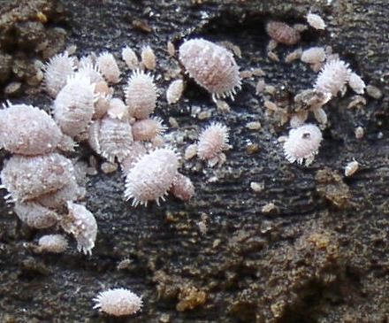

##### Hình 2.10. Rệp sáp hại gốc cà phê

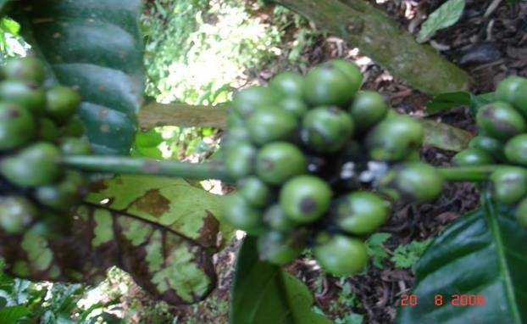

##### Hình 2.11. Rệp sáp hại trái cà phê

2.2.3. Tập tính sinh sống và gây hại

* Rệp thường gây hại ở chùm quả, lá và hại rễ.
* Loài rệp sáp hại lá và chùm quả: rệp bắt đầu đẻ trứng vào mùa mưa ở các kẽ lá, nụ hoặc chùm quả non. Rệp non sau khi nở, nhanh chóng tìm nơi sinh sống cố định. Mùa mưa sinh sản rất nhiều làm quả rụng. Rệp hút chất dinh dưỡng làm cho quả bị vàng, rụng, làm giảm năng suất và chất lượng quả.
* Rệp sáp hại rễ thì sinh sống ở quanh rễ, dưới đất, tạo ra một lớp bọc không thấm nước ở quanh trục rễ. Những cây bị hại lá vàng, héo và dần dần cây bị chết.

2.2.4. Quy luật phát sinh phát triển

* Rệp phát triển mạnh trong điều kiện nóng ẩm, thường ở thời điểm giao thời giữa khô và mùa mưa. Khoảng tháng 4,5 hàng năm

-Vòng đời từ 29-42 ngày

2.2.5. Biện pháp quản lý và phòng trừ

* Có thể sử dụng các loại thuốc BVTV sau để phòng trừ:

+ Chlorpyrifos Ethyl (Lorsban 30EC, Pyrinex 20 EC).

+ Diazinon (Diazan 10GR)

+ Cypermethrin (SecSaigon 50EC)

+ Cypermethrin + Profenofos (Polytrin P 440 EC)

+ Chlorpyrifos Methyl (Sago - Super 20EC)

2.3. Mọt đục cành: *Xyleborus morstatti*

2.3.1. Phân bố, ký chủ

* Xuất xứ từ phương đông, nhưng hiện nay có ở khắp các vùng trồng cà phê trên thế giới.
* Ký chủ trên nhiều loại cây. Gây hại nặng trên cà phê, đặc biệt cà vối và cà chè.

2.3.2. Đặc điểm hình thái

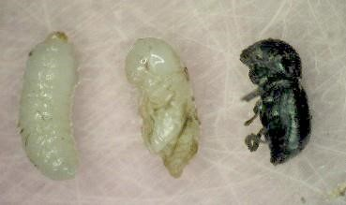

##### Hình 2.12. Mọt đục cành cà phê

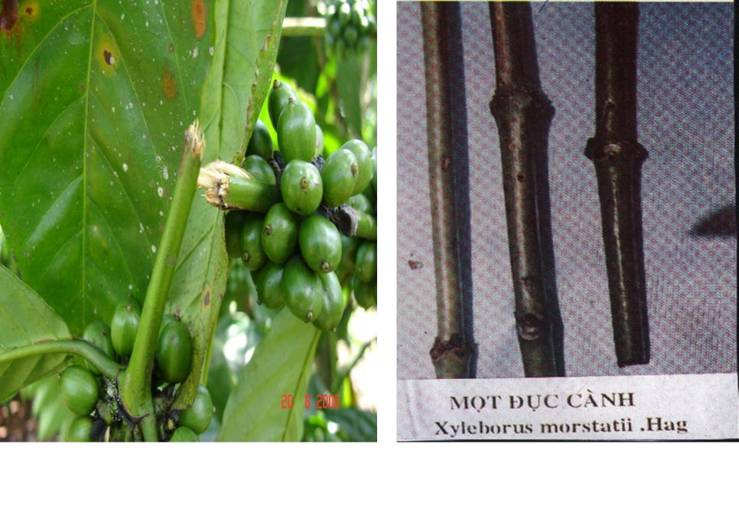

##### Hình 2.13. Cành cà phê bị mọt đục

* Trứng: Màu trắng, kích thước rộng 0,3 mm và dài 0,5 mm
* Ấu trùng: Sâu non đẫy sức dài khoảng 2 mm màu trắng kem, đầu màu nâu nhạt, không có chân.
* Nhộng: Màu trắng kem, dài gân như con trưởng thành.
* Trưởng thành: Cơ thể có chiều dài gấp đôi chiều rộng. Con cái màu nâu sẫm đến đen hoàn toàn, dài 1,4 - 1.9mm. Con đực nhỏ không có cánh dài 0,8 – 1,1mm.

2.3.3. Tập tính sinh sống và gây hại

* Con cái màu nâu sẫm đến đen đục vào cành bằng một lỗ nhỏ (1 mm) ở mặt dưới của cành, xâm nhập vào giữa cành, đào một hầm ngầm và đẻ trứng ở đó. Mỗi ổ khoảng 30-50 trứng. Sâu non phát triển ở thành vách của hầm ngầm.
* Cành bị hại khá rõ rệt, lá có màu nâu sẫm và bị héo rũ nhanh chóng, rồi chết khô trên cây. Bẻ cành xuống, chẻ đôi thấy một đoạn cành đã bị mọt đục rỗng ở giữa.

2.3.4. Quy luật phát sinh phát triển

-Vòng đời của mọt đục cành từ 30-35 ngày.

* Mọt phát triển mạnh vào các tháng 3-6 hàng năm, chủ yếu phá hại trên cây cà phê trong thời kỳ kiến thiết cơ bản (2-3 năm) trước khi bước vào thời kỳ kinh doanh

2.3.5. Biện pháp quản lý và phòng trừ

* Biện pháp canh tác: Trồng cây che bóng. Nên cắt bỏ phần bị mọt hại và phải đốt tiêu hủy (chú ý phải cắt bỏ đồng loạt).
* Biện pháp hóa học: Sử dụng một trong các loại thuốc sau để phòng trừ:

+ Diazinon (Diaphos 50EC)

+ Abamectin (Tungatin 3.6EC)

+ Alpha-cypermethrin+ Chlorpyrifos Ethyl (Careman 40EC)

+ Abamectin + Matrine (Amara 55EC)

2.4. Sâu đục thân: *Zeuzera coffeara*

* + 1. Phân bố, ký chủ

Khắp các vùng trồng cà phê trên thế giới

* + 1. Đặc điểm hình thái

Trưởng thành là loài bướm trắng với nhiều chấm xanh biếc, thân dài 20-30mm, màu đỏ và được phủ bằng lớp lông trắng. Sâu non đẫy sức dài 30-50mm màu hồng. Nhộng dài 15-34mm.

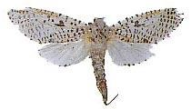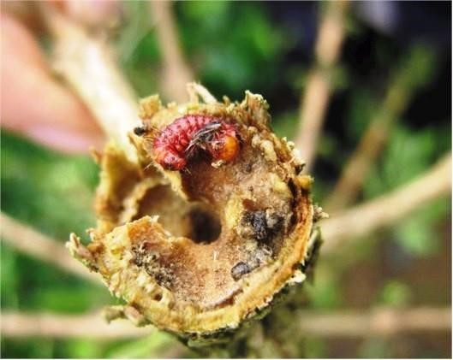

##### Hình 2.14. Sâu đục thân cà phê

2.5.3. Tập tính sinh sống và gây hại

Bướm cái đẻ trứng vào vỏ cây, sâu non đục vào giữa thân cây và đùn mạt gỗ ra ngoài. Cây bị hại dễ bị gãy ngang.

Sâu thường phá hại thân, có khi hại cành cấp 1, cấp 2. Sâu có thể phá hại từ cành này sang cành khác, gây ảnh hưởng đến sinh trưởng và phát triển của cây thậm chí gây chết cây.

Suốt vòng đời của sâu đục vào thân và sống bên trong đó, đến khi trưởng thành bay ra ngoài tìm những nơi cành lá xanh tốt xum xuê để đẻ trứng, trứng được đẻ thành từng ổ ở vỏ cây.

2.4.4. Quy luật phát sinh phát triển

Sâu thích hợp ở nhiệt độ 20-28oC, dưới 18oC sâu phát triển chậm, sâu thường gây hại ở cây có tán không cân đối, những vườn không có cây che bóng.

2.4.5. Biện pháp quản lý và phòng trừ

* Trồng cây che bóng làm giảm cường độ ánh sáng. Tạo hình sửa cành, tạo cho cây có một hình thù cân đối, thân cây được che phủ từ trên xuống dưới.
* Đối với cây bị hại nặng cần cưa cắt đoạn thân có sâu đem đốt tiêu hủy. - Sử dụng một số loại thuốc BVTV sau để phòng trừ:

+ Diazinon (Diazol 10GR, Diazan 50EC)

+ Chlorpyrifos Ethyl + Cypermethrin (Tungcydan 55EC).

### 3. Thực hành

3.1. Nhận diện sâu hại chính trên cây chè

3.2. Thực hiện các biện pháp quản lý, phòng trừ

# 3: SÂU HẠI CÂY ĂN QUẢ

### 1. Sâu hại cây ăn quả có múi

1.1. Ruồi đục trái: *Bactrocera dorsalis*

1.1.1. Phân bố, ký chủ

Là loài sâu nguy hiểm trên cây ăn quả có múi nói riêng và nhiều loại cây ăn quả khác. Đã từng xảy ra thành dịch tại khu vực Đông Nam Á

1.1.2. Đặc điểm hình thái

Nó có khứu giác rất phát triển nên khi trái sắp chín chúng ngửi thấy mùi thơm từ xa bay đến. Con cái có chất dẫn dụ giới tính khá mạnh nên có khả năng thu hút con đực từ khá xa. Con đực có khứu giác rất tốt có thể tìm được con cái cách xa hàng trăm mét do ngửi được chất dẫn dụ giới tính của con cái tiết ra.

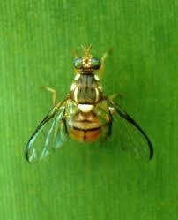

Do thói quen để trái quanh năm, không thu hoạch dứt điểm, phơi vườn nên tạo nguồn thức ăn để ruồi đục sinh trưởng và phát triển.

Trong lúc phun xịt thuốc trừ bệnh, kháng nấm đã

Hình 5.1. Ruồi đục trái vô tình diệt đi những loài thiên địch có lợi cho cây cam quýt, làm cho sâu bệnh không còn đối tượng

tiêu diệt chúng. Chúng có thể phát triển mạnh và lây lan với tốc độ nhanh

Sau vài lần lột xác, dòi lớn đẫy sức (dài 9-11mm). Khi đẫy sức dòi chịu ra ngoài rồi cong mình bật văng xa rơi xuống đất để hóa nhộng trong đất (ở độ sâu 2-4 cm). Nhộng dài 2-3 mm, ban đầu màu da cam, sau màu nâu sữa. Sau khi vũ hóa, con trưởng thành (ruồi) chui lên khỏi mặt đất, bay đi tìm thức ăn và bắt cặp tạo thế hệ mới

1.2.3. Tập tính sinh sống và gây hại

Trên những quả cam quýt sắp chín có vết chích nhỏ do con cái đẻ dùng ống đẻ trứng chích vào lớp dưới vỏ trái. Ban đầu vết chích rất nhỏ, khó phát hiện nơi đẻ trứng. Nhưng khi trứng nở và bắt đầu xâm nhập thì mặt vỏ có vết thâm tròn rất dễ nhìn thấy. Sâu non nở ra phá hoại phần thịt trái, làm quả bị thối, ủng và rụng.

Ruồi dùng ống đẻ trứng chích sâu vào trong thịt quả, đẻ trứng thành từng ổ ở những quả chín và bắt đầu chín. Trứng ruồi rất nhỏ, dài khoảng 1mm, hơi cong, màu trắng ngà sau vài ngày trứng nở ra ấu trùng (dòi) hình ống dài, phần cuối thân phình to, có nhiều đốt, mới nở dòi có màu trắng trong. Sau khi nở, dòi đục ăn sâu dần vào múi trái, sinh sống bằng dịch của trái, càng lớn dòi càng đục sâu vào bên trong làm phần này bị thối và loang dần ra xung quanh. Trái bị hại nhanh chóng bị thối do vi sinh vật xâm nhiễm sau đó trái bị rụng

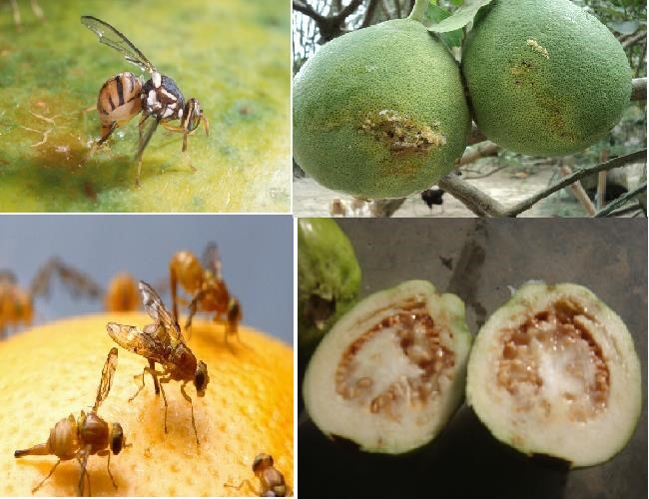

##### Hình 5.2. Triệu chứng ruồi đục trái

1.1.4. Quy luật phát sinh phát triển

Ruồi đục phát triển hầu như quanh năm. Thời tiết khô, nóng là điều kiện tốt để ruồi đục sinh sôi và phát triển

1.1.5. Biện pháp quản lý và phòng trừ

Thu gọn hết quả rụng trong vườn, chôn sâu xuống dưới đất.

Thu hoạch quả sớm hơn bình thường, đừng để trái chín quá lâu trên cây.

Nếu trái bị hại nhiều có thể xới xáo đất xung quanh gốc, dưới tán rồi rải một trong những loại thuốc như: Basudin 10H, Vibasu 5H/10H, Padan 4G/10G, Regent

0,2G/0,3G... xới đất trộn thuốc vào đất để diệt nhộng.

Có thể dùng bao giấy chuyên dùng để bao trái khi trái già chưa chín. Cách này không những bảo vệ trái cam quýt không bị ruồi gây hại mà còn ngăn ngừa được một số sâu bệnh khác thường gây hại cho trái, giữ màu sắc của trái đẹp và hấp dẫn hơn.

Thường xuyên tỉa bỏ cành già, cành tăm, cành bị sâu bệnh… để vườn luôn sạch sẽ và thông thoáng, hạn chế nơi trú ẩn của ruồi.

Có thể phun bả Protein thủy phân để diệt ruồi cái bằng cách pha 50ml bả protein thủy phân + 10ml Pyrinex20EC hoặc 3ml Regent 5 SC vào 1 lít nước rồi phun lên một số điểm dưới tán cây cam quýt; mỗi cây phun một điểm, mỗi điểm phun 20-50ml hỗn hợp; phun định kỳ khoảng 1 tuần 1 lần.

Dùng “thuốc nhử ruồi” VIZUBON-D để dẫn dụ và diệt ruồi đực. Điều này cũng giúp hạn chế tác hại của ruồi rất lớn. Biện pháp này nếu vận động được nhiều chủ vườn trên một vùng rộng lớn cùng làm thì mới có kết quả cao.

Không nên dùng thuốc hóa học phun trực tiếp lên trái cam quýt khi sắp chín vì dòi nằm bên trong khó chết và lúc này trái sắp được thu hoạch rất dễ gây ngộ độc cho người ăn. Đem thiêu hủy những trái bị dòi gây hại để diệt dòi bên trong trái. Khi ruồi trưởng thành dùng thuốc dẫn dụ có chất Methyl Eugenol để dẫn dụ và diệt ruồi đực hoặc phun bả protein, chỉ phun thành đốm nhỏ trên tán cây. Nên phun vào khoảng 810h sáng

1.2. Rệp sáp: C*occus citri*

1.2.1. Phân bố, ký chủ

Tấn công gây hại rất nhiều loại cây, đặc biệt cây ăn quả và cây công nghiệp. Chúng xuất hiện trên tất cả các vùng trồng cây có múi

1.2.2. Đặc điểm hình thái

Rệp trưởng thành cái hình bầu dục, dài 2,5-5 mm, không cánh, trên mình phủ một lớp sáp trắng. Rệp trưởng thành đực dài 1 mm, màu xám nhạt, có một đôi cánh mỏng và trong suốt

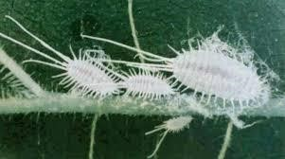

##### Hình 5.1. Rệp sáp cây có múi

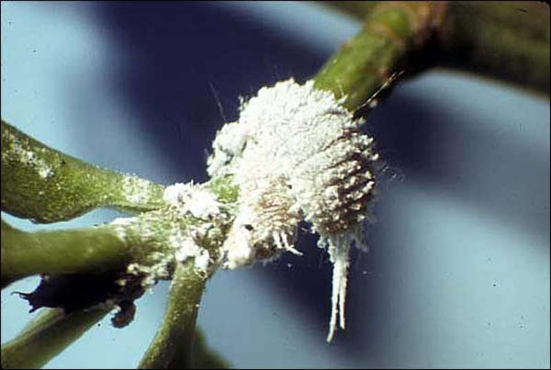

##### Hình 5.2. Đọt non bị rệp tấn công

1.2.3. Tập tính sinh sống và gây hại

Rệp chích hút nhựa, lá vàng, cây chậm phát triển,còi cọc. Khi mật độ rệp cao có thể làm khô cành,khô ngọn

Rệp cái đẻ trứng thành ổ, bên ngoài có lớp bột trắng bao phủ. Rệp non mới nở bò di chuyển đến chỗ thích hợp để sống cố định. Rệp sống tập trung thành đám ở ngọn và lá non. Là trung gian truyền các bệnh về nấm, virus cho cây.

1.2.4. Quy luật phát sinh phát triển

Rệp phát triển nhiều trong thời tiết nóng và ẩm

1.2.5. Biện pháp quản lý và phòng trừ

Cắt tỉa những cành sâu bệnh, cành già, cành tược nằm trong tán lá để vườn cây thông thoáng. Thường xuyên dọn sạch cỏ rác, lá cây mục tụ ở xung quanh gốc để phá vỡ nơi trú ngụ của kiến. phun thuốc kỹ ướt đều cây, phun hai lần cách nhau 7-10 ngày để diệt tiếp lứa rệp non mới nở như Nurelle D 25/2.5EC, Oncol 20EC, Cori 23EC,

Mospilan 3E, Elsan 50EC, Applaud 10WP, Dầu khoáng Citrole 96.3EC

1.3. Rầy chổng cánh: *Diaphorina citri*

1.3.1. Phân bố, ký chủ

Gây hại nặng vùng trồng cây có múi khu vực châu Á, lá loài sâu hẹp thực

1.3.2. Đặc điểm hình thái

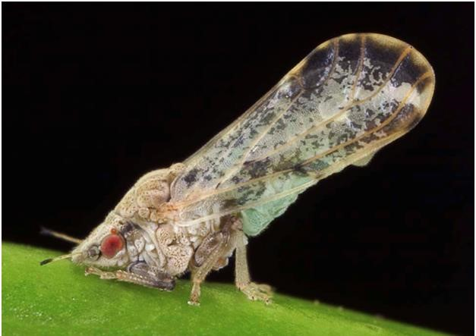

##### Hình 5.3. Rầy chổng cánh cây có múi

trứng màu vàng, hình trái lê, dài khoảng 0,3mm, phía trên nhọn tạo thành một cuốn nhỏ rất đặc biệt, thường được đẻ thành chùm ở trong nách lá hoặc trên lá các chồi lá non (lá còn xếp chưa mở ra). Ấu trùng rất nhỏ, hình bầu dục dẹp, mới nở có màu vàng tươi. Tuổi 2 và tuổi 3 có màu xanh lục. Tuổi 4 và tuổi 5 màu nâu vàng. Con trưởng thành thân dài từ 2,5-3 mm, nâu xám, cánh có màu nâu vàng, chân có màu xám nâu, phần giữa cánh trong suốt, kéo dài thành một dãy trắng từ gốc cánh đến cuối cánh, dãy này bị gãy về phía cuối cánh. Đầu nhọn màu nâu nhạt. Mắt có màu đỏ. Râu đầu ngắn có 5 đốt, đốt cuối râu đầu có màu đen. Bụng con cái sắp đẻ có màu hồng 1.3.3. Tập tính sinh sống và gây hại

Ấu trùng và thành trùng chích hút dinh dưỡng của lá và chồi non làm cho chồi non lụi dần, sần sùi, lá non bị hại phiến lá nhỏ và xoăn

Rầy chổng cánh trưởng thành bị hấp dẫn bởi màu vàng hoặc nâu nên vào mùa mưa là lúc rầy chổng cánh xuất hiện nhiều nhất trên cây cam quýt do lúc này cây bắt đầu ra chồi non và trổ bông.

Rầy chổng cách có khả năng truyền vi khuẩn *Candidtus asiaticum* gây bệnh

Greening cho các cây ăn quả có múi. Bằng cách chích hút trên những cây bị nhiễm bệnh và sau đó tiếp tục tấn công trên những cây không nhiễm bệnh, rầy chổng cánh sẽ truyền bệnh cho cây này qua vòi chích hút và qua nước bọt do vi khuẩn Candidtus aciaticum có thể tồn tại và được nhân lên về số lượng trong tuyến nước bọt của rầy chổng cánh

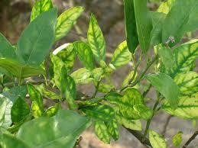

##### Hình 5.4. Cây bị bệnh greening do rầy truyền bệnh

1.3.4. Quy luật phát sinh phát triển

Rầy chổng cánh sinh trưởng và phát triển trong nhiều điều kiện nhiệt độ khác nhau, rầy trưởng thành có thể tồn tại được ở nhiệt độ lạnh (– 40C) và cả vùng khí hậu nóng và khô. Nhiệt độ thích hợp cho rầy chổng cánh phát sinh và gây hại là 28-300C, ẩm độ 80-85 %. Di chuyển từ nơi này ra nơi khác chủ yếu nhờ gió

1.3.5. Biện pháp quản lý và phòng trừ

Loại bỏ nguồn bệnh ra khỏi vườn bằng cách chặt bỏ các cây đã bị nhiễm bệnh xung quanh vườn trước khi trồng cây sạch bệnh.

Cắt tỉa cành, thường xuyên thăm vườn để phát hiện ấu trùng và rầy trưởng thành để tiêu diệt kịp thời, nhất là những giai đoạn cây ra chồi non hoặc sau những cơn giông lớn.

Không nên trồng các cây cảnh thuộc họ cam quýt gần các vườn cam quýt.

Nhổ bỏ những cây bị bệnh vàng lá trong vườn đem tiêu hủy để loại trừ nguồn bệnh lây lan sang những cây khỏe. Trước khi hủy, xịt thuốc để loại trừ rầy chổng cánh bay sang các cây khác lân cận đó.

Trồng cây chắn gió xung quanh vườn để hạn chế sự tái xâm nhiễm của rầy chổng cánh từ nơi khác đến, vì gió cũng có ảnh hưởng đến sự phát tán và di chuyển của rầy trưởng thành.

Trồng hoặc nuôi thiên địch bắt mồi của rầy chổng cánh như kiến vàng Oecophylla smaragdina, bọ rùa, nhện... Thiên địch ký sinh gồm các loài ong trong họ Eulopidae và Encyrtidae ký sinh rầy non, nấm tua ký sinh rầy trưởng thành; trồng cây cam quýt xen ổi.

Dùng bẫy màu vàng để theo dõi rầy chổng cánh, mỗi vườn nên đặt ít nhất 5 bẫy để theo dõi (4 bẫy ở 4 gốc và 1 bẫy ở giữa vườn). Khi phát hiện rầy chổng cánh bay vào bẫy vàng thì sử dụng thuốc bảo vệ thực vật để phòng trị.

Phun thuốc: phun thuốc lúc cây ra chồi non tập trung, có thể dùng các loại thuốc:

Trebon 0,2%, Sherpa 0,2%, Anvado 100WP (thuốc cung tên), dầu DC- Tron Plus,

Isoprocarb (Mipcide), Buprofezin (Applaud), Isoprocarb (Bassa...) hoặc dầu khoáng

1.4. Sâu vẽ bùa: *Phyllocnistis citrella*

1.4.1. Phân bố, ký chủ

Xuất hiện trên tất cả các vùng trồng cây có múi, là loài sâu hẹp thực

1.4.2. Đặc điểm hình thái

Là loài sâu có kích thước nhỏ bé, thân mảnh khảnh dài 2mm. Chân màu vàng nhạt pha màu trắng bạc. Cánh trước hình lá liễu, phần gốc cánh trước tối màu hơn phần ngọn cánh, ngọn cánh có điểm màu đen lớn. Lông viền mép cánh dài, màu tro. Cánh sau hẹp hình kim, màu xám đen, lông mép cánh rất dài

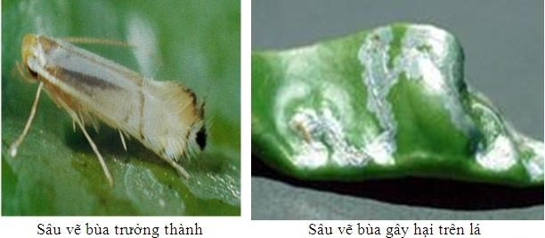

##### Hình 5.5. Sâu vẽ bùa cây có múi

1.4.3. Tập tính sinh sống và gây hại

Sâu vẽ bùa gây hại trên các chồi và lá non. Sâu non đục phá lá ở dưới phần biểu bì, ăn phần mô mềm. Sâu đi tới đâu biểu bì phồng lên tới đó, vẽ thành những đường ngoằn ngoèo nên được gọi là vẽ bùa. Các đường ngoằn ngoèo này không bao giờ gặp nhau.

Các lá bị sâu vẽ bùa gây hại thường bị co rúm lại và biến dạng nhất là những lá non, làm giảm diện tích quang hợp và làm giảm khả năng sinh trưởng của các chồi non.

Ngoài ra các đường đục của sâu vẽ bùa còn tạo điều kiện cho bệnh loét vi khuẩn xâm nhập, làm lá, hoa, trái dễ bị rụng.

Trưởng thành sâu vẽ bùa hoạt động mạnh vào chiều tối. Trứng thường được đẻ ở mặt dưới lá, gần gân chính. Một con trưởng thành thường đẻ được 70-80 quả trứng, thời gian đẻ trứng từ 2-10 ngày. Sâu non mới nở thường đục chui qua lớp biểu bì của lá để ăn phần mô mềm. Đường đục của sâu vẽ bùa dài và lớn dần theo sức lớn của sâu. Sâu non có 4 tuổi, đòi hỏi ẩm độ cao, chúng sống trong đường đục trong suốt thời gian sinh trưởng, nếu đường đục bị rách sâu non rất dễ bị chết. Khi đẫy sức, sâu non đục ra mép lá, nhả tơ dệt kén để hóa nhộng ở đó. Thường hóa nhộng gần gân lá, chỗ lá bị quăn.

1.4.4. Quy luật phát sinh phát triển

Sâu vẽ bùa gây hại quanh năm đặc biệt là dịp giao mùa (cuối mùa khô đầu mùa mưa) hoặc là thời điểm sau làm gốc để xử lý cho cây ra trái theo ý muốn.

Mức độ gây hại phụ thuộc nhiều vào điều kiện thời tiết và thức ăn của sâu. Nhiệt độ thích hợp cho sâu vẽ bùa phát sinh gây hại là 23 - 290C, độ ẩm 85-90%

1.4.5. Biện pháp quản lý và phòng trừ

Chăm sóc cho cây sinh trưởng tốt, tỉa cành, tạo tán, bón thúc cho lộc non ra tập trung, hạn chế sự phá hại của sâu. Thu dọn lá rụng trong vườn đốt bỏ cũng hạn chế nguồn sâu.

Trường hợp bị hại nặng thì có thể cắt bỏ các chồi lá bị sâu đem tập trung một chỗ để tiêu diệt.

Sử dụng một số thiên địch như: Thiên địch ký sinh có nhiều loài ong trong các họ

Chalcidoidea và Ichneumonidea, thiên địch bắt mồi kiến vàng Oecophylla smaragdina là biện pháp có hiệu quả phòng trị sâu vẽ bùa.

Sử dụng thuốc hợp lý để bảo vệ nguồn thiên địch của sâu vẽ bùa trong tự nhiên, khi mật độ gây hại cao, sử dụng luân phiên một số thuốc gốc như: Imidacloprid (Confidor

100SL…), Cypermethrin (Viserin 4.5EC….) Abamectin (Vibamec 1.8EC, 3.6EC…) để phòng trị

1.5. Bọ xít xanh: *Rhynchocoris humeralis*

1.5.1. Phân bố, ký chủ

Bọ xít xanh xuất hiện phổ biến tại các vùng trồng cây có múi, là loài sâu đa thực

1.5.2. Đặc điểm hình thái

Con trưởng thành có màu xanh lá cây, bóng với chiều dài cơ thể 20-22mm, chiều rộng 15-16mm. Kim chích hút dài đến cuối bụng. Rìa ngực trước có 2 gai nhọn, 2 bên mép bụng có rìa răng cưa. Chính giữa mặt bụng có một đường nổi rõ rệt

1.5.3. Tập tính sinh sống và gây hại

Khi quả nhỏ bị gây hại, quả sẽ vàng, chai và rụng sau đó. Nếu quả lớn bị tấn công, quả có thể bị thối do bị bội nhiễm nấm hoặc một số vi sinh vật khác. Nơi vết chích có một chấm nhỏ với một quầng màu nâu

Bọ xít tấn công trái khi trái còn rất nhỏ. Cả thành trùng lẫn ấu trùng đều dùng vòi để chích hút trái. Khi trái nhỏ bị gây hại, trái sẽ vàng, chai và rụng sau đó. Nếu trái lớn bị tấn công, trái có thể bị thối do bị bội nhiễm nấm hoặc một số vi sinh vật khác. Nơi vết chích có một chấm nhỏ với một quầng mầu nâu. Sự thiệt hại quan trọng nhất vào giai đoạn trái nhỏ. Một con bọ xít trong một ngày có thể chích trên nhiều trá

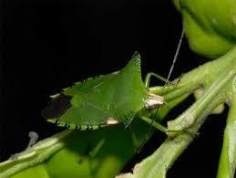

##### Hình 5.6. Bọ xít xanh cây có múi

1.5.4. Quy luật phát sinh phát triển

Vòng đời của bọ xít xanh kéo dài 65-70 ngày. Bọ xít trưởng thành sống nhiều tháng và có tập tính qua đông, qua hè. Hàng năm, bọ xít xanh hình thành 4 lứa. Chúng xuất hiện vào các tháng 10-12 và 3-4.

Chúng thường xuất hiện và gây hại ở những vườn rậm rạp, cành lá um tùm, những vườn cam quýt đã gìa có nhiều bóng mát nhiều hơn những vườn khác

1.5.5. Biện pháp quản lý và phòng trừ

Không nên trồng qúa dày, thường xuyên cắt bỏ các cành gìa, cành bị sâu bệnh để vườn luôn được thông thoáng, hạn chế nơi trú ngụ và tác hại của chúng. Thu thập và nhử nuôi kiến vàng trong vườn cam quýt để kiến tiêu diệt bọ xít.

Dùng vợt tay để bắt bọ xít vào lúc sáng sớm hay chiều mát, thường xuyên kiểm tra trái và những lá gần trái để phát hiện và thu gom ổ trứng của chúng đem tiêu hủy.

Ở những vườn thường xuyên bị bọ xít gây hại nặng hàng năm thì từ khi tượng trái trở đi (hoặc ở những vườn có mật số bọ xít cao khoảng 3-4 con /100 trái) nên sử dụng một số loại thuốc như: Bassa 50EC (hoặc Bassan 50EC, Basatigi 50EC, Hoppercin 50EC, Vibasa 50EC…), Sherpa 10EC/25EC (hoặc Cyper25EC, Visher25ND,

Cyperan 50EC/10EC /25EC…), Fastac 5EC (hoặc Vifast 5ND, Visca 5EC…) để phun xịt. Sau khi xịt khoảng một tuần nếu thấy vẫn còn bọ xít thì nên xịt thêm một đến hai lần nữa

### 2. Sâu hại cây sầu riêng

2.1. Rầy nhảy: *Allocaridara malayensis*

2.1.1. Phân bố, ký chủ Hiện diện rất phổ biến tại Thái Lan, tại ĐBCL loài này cũng được ghi nhận thường xuyên trên các địa bàn trồng Sầu Riêng, đặc biệt tại Cần Thơ, Tiền Giang và Bến Tre

2.1.2. Đặc điểm hình thái

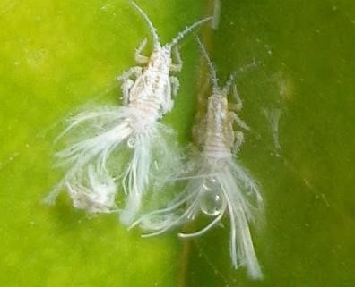

##### Hình 5.7. Rầy nhảy hại sầu riêng

Thành trùng có chiều dài 3-4mm, cơ thể có mầu nâu lợt, cánh trong suốt. Trứng có mầu vàng lợt, hình bầu dục có một đầu hơi nhọn, kích thước rất nhỏ, khoảng 1mm.

Trứng được đẻ thành từng ổ (12-14 trứng ở trong mô lá non còn xếp lại chưa mở ra) và trứng có thể được quan sát thấy nếu đưa lá non về phía ánh sáng và nhờ sự hiện diện của các vòng mầu vàng hay nâu trên lá

Ấu trùng tuổi 1mầu vàng, di chuyển rất chậm. Tuổi 2 có một ít lông tơ mầu trắng ở phần cuối bụng và bắt đầu phủ một lớp sáp mầu trắng, tuổi 3, 4, 5 có các sợi sáp trắng như bông rất dài ở cuối đuôi. Từ tuổi 2 đến tuổi 5 ấu trùng di chuyển rất nhanh khi bị động

2.1.3. Tập tính sinh sống và gây hại

Đây là đối tượng gây hại quan trọng nhất hiện nay trên Sầu riêng tại ĐBCL. Tại Tiền Giang, một vùng trồng Sầu Riêng quan trọng của ĐBCL, kết quả điều tra ghi nhận Rầy nhẩy có thể tấn công trên 90% số cây trong vườn. Kết quả điều tra tại Bến

Tre cũng cho thấy loài này có thể tấn công đến trên 70% số cây trong vườn điều tra. Trên nhiều cây tỷ lệ lá bị hại lên đến 75%. Theo ghi nhận của nông dân thì loài này chỉ mới bộc phát trong một vài năm qua và gần như 100% nông dân trồng Sầu Riêng không biết rõ tác nhân gây hại.

Trứng được đẻ vào trong mô của lá non, theo Su-apa Disthaporn (1995) thì thành trùng có thể sống đến 6 tháng. Cả thành trùng lẫn ấu trùng đều gây hại bằng cách chích lá non, chúng tập trung chủ yếu ở mặt dưới lá. Lá bị hại thường có những chấm nhỏ mầu vàng sau đó lá bị khô và rụng.

Hiện tượng lá khô và rụng hàng loạt làm bà con tưởng rằng do cây bị bệnh do đó đã có một số hộ sử dụng các thuốc trừ bệnh để phòng trừ. Trong quá trình gây hại, loại này còn tiết mật ngọt tạo điều kiện cho nấm bồ hóng phát triển rất nhiều, làm ảnh hưởng lớn đến sự quang hợp của lá.

2.1.4. Quy luật phát sinh phát triển

Xuất hiện nhiều trong điều kiện mùa khô, nóng ẩm

2.1.5. Biện pháp quản lý và phòng trừ

* Rầy nhẩy là một đối tượng được nghiên cứu khá nhiều tại Thái Lan. Sau đây là một số đề nghị về các biện pháp phòng trị Rầy nhẩy trên Sầu riêng tại Thái Lan (IPM Durian Team Thai-German , 1996):
* Sử dụng bẩy mầu vàng để hấp dẫn thành trùng.
* Sử dụng phương pháp tươiï bằng vòi phun nước mạnh lên các chồi non để rửa trôi ấu trùng và thành trùng.
* Sử dụng thuốc trừ sâu khi >50% chồi bị nhiễm rầy hoặc >20% số chồi có trứng rầy. Kết quả khảo nghiệm của Thái Lan các loại thuốc như Endosulphan và Buprofezin tỏ ra có hiệu quả tốt đối với Rầy nhẩy. Một số kết quả khảo sát tại ĐBCL ghi nhận các loại thuốc như Applaud, Trebon và Supracide cũng tỏ ra có hiệu quả cao đối với Rầy nhẩy. Cần luân phiên sử dụng nhiều loại thuốc khác nhau để hạn chế sự bộc phát tính khán

2.2. Sâu đục trái: *Conogethes punctiferalis*

* + 1. Phân bố, ký chủ

Hiện diện trên 100% vườn Sầu Riêng đã được điều tra tại Tiền Giang và 64% tại Bến Tre, quan trọng tại Cần Thơ

Loại này cũng được ghi nhận gây hại trên Nhãn, Ổi, Chôm Chôm và cả trên Mãng

Cầu Xiêm. Trên Sầu Riêng, thành trùng đẻ trứng trên các vỏ trái non

* + 1. Đặc điểm hình thái

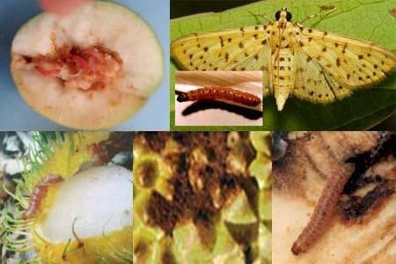

##### Hình 5.8. Sâu đục trái sầu riêng

Trứng hình bầu dục, dài khoảng 2-2,5 mm. Trứng mới nở có mầu trắng sữa sau đó trở nên vàng nhạt. Ấu trùng phát triển đầy đủ dài khoảng 22 mm, đầu nâu, thân mình sâu có mầu trắng ửng hồng, hai đốt ngực (trước và giữa) và hai đốt thân ở cuối đuôi thường có mầu trắng hơi hồng, các đốt còn lại có mầu hồng. Trong mỗi đốt ở sống lưng cơ thể có 4 đốm nâu nhạt, 2 đốm trên to, hai đốm dưới dài và hẹp, trên mỗi đốm đều có lông cứng nhỏ, mỗi đốt cơ thể cũng có một đốm nhỏ mầu nâu ở bên hông cơ thể, kế bên khí khổng mầu đen. Cả phần mặt bụng của cơ thể cũng có những đốm nâu nhạt với lông nhỏ

Chiều dài sải cánh: 2,5 mm, chiều dài thân: 12mm. Toàn thân và cánh mầu vàng, trên cánh có nhiều chấm đen. Nhộng lúc đầu mầu vàng hơi nâu, dần dần chuyển sang mầu nâu khi sắp vũ hóa, dài khoảng 13mm, chiều ngang 4mm

2.2.3. Tập tính sinh sống và gây hại

Âúu trùng nở ra thường chọn nơi gần cuống trái để đục vào bên trong trái. Đầu tiên sâu tấn công võ trái Sầu Riêng, sau đó khi tuổi lớn, sâu tiếp tục đục vào phía trong trái Sâu thường hóa nhộng ngay trên đường đục, gần bề mặt của vỏ trái hoặc sâu chui ra ngoài, nhã tơ, kết lá và phân thành kén rồi hóa nhộng trong kén ngay giữa các gai của trái.

Sâu thường đục trái ngay từ khi trái còn nhỏ, vào giai đoạn này nếu bị gây hại, trái sẽ bị biến dạng và bị rụng sau đó, nếu tấn công vào giai đoạn trái đã phát triển thì sẽ làm mất phẩm chất của trái. Bên cạnh đó, khi bị sâu gây hại, trái thường bị các loại nấm bệnh tấn công làm thối trái. Triệu chứng để nhận diện là từng đám phân mầu nâu đậm do sâu thải ra bên ngoài lổ đục. Thường trái chùm bị gây hại nhiều hơn trên trái đơn

2.2.4. Quy luật phát sinh phát triển

Thành trùng hoạt động chủ yếu vào lúc ban đêm

2.2.5. Biện pháp quản lý và phòng trừ

Hàng tuần theo dõi diển biến mật số sâu và thiên địch của sâu (quan sát 10% cây trong vườn, 5 trái/cây và % trái bị đục).

Phát huy vai trò của thiên địch trong tự nhiên như các loại bọ xít ăn mồi, nhện và Kiến Vàng *Oecophylla smaragdina*.

Tỉa bỏ trái bị nhiễm trong chùm trái non, trong chùm trái chưa bị nhiễm nên sử dụng miếng giấy cứng hoặc miếng cây để chêm giữa các trái để hạn chế sự gây hại . Chỉ sử dụng thuốc trừ sâu khi 10% số trái quan sát bị nhiễm sâu.

Tại ĐBCL, các loại thuốc đã được sử dụng và tỏ ra có hiệu quả đối với sâu đục trái gồm có Sumi-Alpha 5ND; Decis 2,5ND, Sevin. Thuốc có hiệu quả cao đối với sâu tuổi nhỏ, khi chưa đục sâu vào trong trái. Tuy nhiên do sâu có thể tấn công các giai đoạn phát triển khác nhau của trái nên nông dân vùng đồng bằng Cửu Long phải phun thuốc định kỳ nửa tháng 1 lần. Nhìn chung về phương hướng lâu dài, nhằm hạn chế việc sử dụng thuốc định kỳ ảnh hưởng đến môi trường và sức khoẻ con người, việc nghiên cứu trồng cây thấp để dễ chăm sóc thì biện pháp bao trái sẽ là một biện pháp rất tốt, không những ngừa được sâu đục trái *C. punctiferalis mà* cả nhiều loại côn trùng khác gây hại trên trái nữa

2.3. Sâu ăn bông

2.3.1. Phân bố, ký chủ

Loài này hiện diện rất phổ biến tại Tiền Giang (trên 100% hộ điều tra) và 64% hộ điều tra tại Bến Tre. Tại Tiền Giang, loại này được đánh giá gây hại khá nghiêm trọng, có vườn sâu hiện diện trên gần 50% số cây trong vườn, có thể tại Tiền Giang, nhiều vườn Sầu riêng thuộc dạng chuyên canh nên sâu có điều kiện gây hại nhiều hơn

2.3.2. Đặc điểm hình thái

Thành trùng là một loại bướm mầu vàng lợt, có chiều dài (sải cánh): 28-30 mm, ấu trùng thuộc nhóm sâu róm có nhiều lông , ở giữa lưng có sọc đỏ, hai bên có sọc vàng, đầu có mầu đỏ, khi phát triển đầy đủ, sâu dài khoảng 10mm

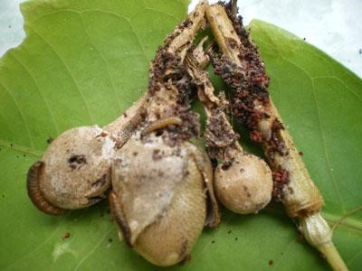

##### Hình 5.9. Sâu ăn bông sầu riêng

2.3.3. Tập tính sinh sống và gây hại Thành trùng thường đẻ trứng trên các chùm bông, mỗi con có thể đẽ từ 50-60 trứng, ấu trùng tấn công hoa nở, ăn cánh hoa, nhụy đực và nhụy cái làm cho hoa bị rụng, ấu trùng gây hại nặng nhất ở vào tuổi 3 và tuổi 4. Sâu hóa nhộng trên cây bên trong kén bằng bông kết dính lại.

2.3.4. Quy luật phát sinh phát triển

Chúng xuất hiện nhiều ở thời điểm cây ra hoa, đậu trái hàng năm

2.3.5. Biện pháp quản lý và phòng trừ

Chăm sóc cho cây sinh trưởng tốt, tỉa cành, tạo tán, bón thúc cho lộc non ra tập trung, hạn chế sự phá hại của sâu. Thu dọn lá rụng trong vườn đốt bỏ cũng hạn chế nguồn sâu.

Trường hợp bị hại nặng thì có thể cắt bỏ các chồi lá bị sâu đem tập trung một chỗ để tiêu diệt.

Sử dụng thuốc hợp lý để bảo vệ nguồn thiên địch của sâu vẽ bùa trong tự nhiên, khi mật độ gây hại cao, sử dụng luân phiên một số thuốc gốc như: Imidacloprid (Confidor 100SL…), Cypermethrin (Viserin 4.5EC….) Abamectin (Vibamec 1.8EC, 3.6EC…) để phòng trị

### 3. Sâu hại cây hồng

3.1. Bọ ăn lá: *Colasposoma dauricum*

3.1.1. Phân bố, ký chủ

Xuất hiện phổ biến tại các vùng trồng hồng, là loài sâu đa thực hại nhiều loại cây

3.1.2. Đặc điểm hình thái

* Bọ trưởng thành là loài cánh cứng hình bầu dục, dài khoảng 7mm. Cơ thể có nhiều màu sắc khác nhau như xanh lá cây, xanh nước biển, tím than có sắc ánh kim. Đầu nhỏ ẩn trong đốt ngực thứ nhất chỉ hơi lộ ra một chút. Râu đầu hình sợi chỉ, các đốt đầu tiên màu vàng, các đốt tiếp theo màu đen. Cánh cứng có nhiều chấm lõm tạo thành các hàng dọc cánh.
* Sâu non màu trắng ngà, đầu màu nâu, chân ngực phát triển.

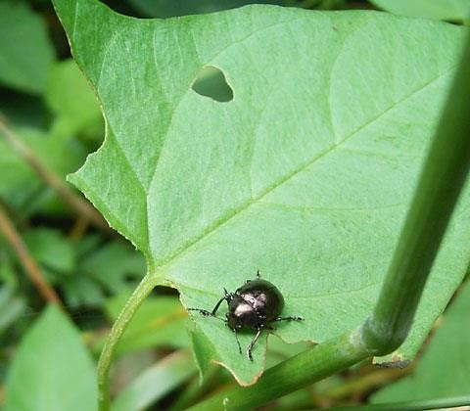

##### Hình 5.10. Bọ ăn lá hồng

3.1.3. Tập tính sinh sống và gây hại

* Bọ trưởng thành hoạt động chậm chạp , sống ở tán lá cây, có tính giả chết khi bị động chạm. Trứng và sâu non sống trong đất.
* Bọ trưởng thành ăn lá tạo thành những vết lõm và lỗ thủng, lá cây xơ xác khi mật độ bọ cao. Bọ phát sinh gây hại quanh năm

3.1.4. Quy luật phát sinh phát triển

Gây hại nặng trong điều kiện mùa khô

3.1.5. Biện pháp quản lý và phòng trừ

* Bắt bọ trưởng thành bằng tay hoặc bằng vợt.
* Rải thuốc sâu dạng hạt quanh gốc cây như Basudin 10G (15 – 25kg/ha), Regent 0.3 G. Khi bọ trưởng thành phát sinh nhiều dùng thuốc Sherpa 25EC (0.2 – 0.4l/ha), Vibasu 40ND (1 – 2l/ha) phun vào sáng sớm hoặc chiều mát.

3.2. Rệp sáp: C*occus citri*

* + 1. Phân bố, ký chủ

Tấn công gây hại rất nhiều loại cây, đặc biệt cây ăn quả và cây công nghiệp. Chúng xuất hiện trên tất cả các vùng trồng cây hồng

* + 1. Đặc điểm hình thái

Rệp trưởng thành cái hình bầu dục, dài 2,5-5 mm, không cánh, trên mình phủ một lớp sáp trắng. Rệp trưởng thành đực dài 1 mm, màu xám nhạt, có một đôi cánh mỏng và trong suốt

\

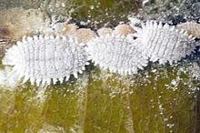

##### Hình 5.11. Rệp sáp hại cây hồng

3.2.3. Tập tính sinh sống và gây hại

Rệp chích hút nhựa, lá vàng, cây chậm phát triển,còi cọc. Khi mật độ rệp cao có thể làm khô cành,khô ngọn

Rệp cái đẻ trứng thành ổ, bên ngoài có lớp bột trắng bao phủ. Rệp non mới nở bò di chuyển đến chỗ thích hợp để sống cố định. Rệp sống tập trung thành đám ở ngọn và lá non. Là trung gian truyền các bệnh về nấm, virus cho cây.

3.2.4. Quy luật phát sinh phát triển

Rệp phát triển nhiều trong thời tiết nóng và ẩm

3.2.5. Biện pháp quản lý và phòng trừ

Cắt tỉa những cành sâu bệnh, cành già, cành tược nằm trong tán lá để vườn cây thông thoáng. Thường xuyên dọn sạch cỏ rác, lá cây mục tụ ở xung quanh gốc để phá vỡ nơi trú ngụ của kiến. phun thuốc kỹ ướt đều cây, phun hai lần cách nhau 7-10 ngày để diệt tiếp lứa rệp non mới nở như Nurelle D 25/2.5EC, Oncol 20EC, Cori 23EC, Mospilan 3E, Elsan 50EC, Applaud 10WP, Dầu khoáng Citrole 96.3EC

3.3. Ruồi đục trái: *Bactrocera dorsalis*

3.1.1. Phân bố, ký chủ

Là loài sâu nguy hiểm trên cây ăn quả có múi nói riêng và nhiều loại cây ăn quả khác. Đã từng xảy ra thành dịch tại khu vực Đông Nam Á

3.1.2. Đặc điểm hình thái

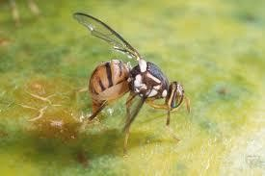

##### Hình 5.12. Ruồi đục trái (Bactrocera dorsalis)

Nó có khứu giác rất phát triển nên khi trái sắp chín chúng ngửi thấy mùi thơm từ xa bay đến. Con cái có chất dẫn dụ giới tính khá mạnh nên có khả năng thu hút con đực từ khá xa. Con đực có khứu giác rất tốt có thể tìm được con cái cách xa hàng trăm mét do ngửi được chất dẫn dụ giới tính của con cái tiết ra.

Do thói quen để trái quanh năm, không thu hoạch dứt điểm, phơi vườn nên tạo nguồn thức ăn để ruồi đục sinh trưởng và phát triển.

Trong lúc phun xịt thuốc trừ bệnh, kháng nấm đã vô tình diệt đi những loài thiên địch có lợi cho cây cam quýt, làm cho sâu bệnh không còn đối tượng tiêu diệt chúng. Chúng có thể phát triển mạnh và lây lan với tốc độ nhanh

Sau vài lần lột xác, dòi lớn đẫy sức (dài 9-11mm). Khi đẫy sức dòi chịu ra ngoài rồi cong mình bật văng xa rơi xuống đất để hóa nhộng trong đất (ở độ sâu 2-4 cm). Nhộng dài 2-3 mm, ban đầu màu da cam, sau màu nâu sữa. Sau khi vũ hóa, con trưởng thành (ruồi) chui lên khỏi mặt đất, bay đi tìm thức ăn và bắt cặp tạo thế hệ mới

3.1.3. Tập tính sinh sống và gây hại

Trên những quả cam quýt sắp chín có vết chích nhỏ do con cái đẻ dùng ống đẻ trứng chích vào lớp dưới vỏ trái. Ban đầu vết chích rất nhỏ, khó phát hiện nơi đẻ trứng. Nhưng khi trứng nở và bắt đầu xâm nhập thì mặt vỏ có vết thâm tròn rất dễ nhìn thấy. Sâu non nở ra phá hoại phần thịt trái, làm quả bị thối, ủng và rụng.

Ruồi dùng ống đẻ trứng chích sâu vào trong thịt quả, đẻ trứng thành từng ổ ở những quả chín và bắt đầu chín. Trứng ruồi rất nhỏ, dài khoảng 1mm, hơi cong, màu trắng ngà sau vài ngày trứng nở ra ấu trùng (dòi) hình ống dài, phần cuối thân phình to, có nhiều đốt, mới nở dòi có màu trắng trong. Sau khi nở, dòi đục ăn sâu dần vào múi trái, sinh sống bằng dịch của trái, càng lớn dòi càng đục sâu vào bên trong làm phần này bị thối và loang dần ra xung quanh. Trái bị hại nhanh chóng bị thối do vi sinh vật xâm nhiễm sau đó trái bị rụng

3.1.4. Quy luật phát sinh phát triển

Ruồi đục phát triển hầu như quanh năm. Thời tiết khô, nóng là điều kiện tốt để ruồi đục sinh sôi và phát triển

3.1.5. Biện pháp quản lý và phòng trừ

Thu gọn hết quả rụng trong vườn, chôn sâu xuống dưới đất.

Thu hoạch quả sớm hơn bình thường, đừng để trái chín quá lâu trên cây.

Nếu trái bị hại nhiều có thể xới xáo đất xung quanh gốc, dưới tán rồi rải một trong những loại thuốc như: Basudin 10H, Vibasu 5H/10H, Padan 4G/10G, Regent

0,2G/0,3G... xới đất trộn thuốc vào đất để diệt nhộng.

Có thể dùng bao giấy chuyên dùng để bao trái khi trái già chưa chín. Cách này không những bảo vệ trái cam quýt không bị ruồi gây hại mà còn ngăn ngừa được một số sâu bệnh khác thường gây hại cho trái, giữ màu sắc của trái đẹp và hấp dẫn hơn.

Thường xuyên tỉa bỏ cành già, cành tăm, cành bị sâu bệnh… để vườn luôn sạch sẽ và thông thoáng, hạn chế nơi trú ẩn của ruồi.

Có thể phun bả Protein thủy phân để diệt ruồi cái bằng cách pha 50ml bả protein thủy phân + 10ml Pyrinex20EC hoặc 3ml Regent 5 SC vào 1 lít nước rồi phun lên một số điểm dưới tán cây cam quýt; mỗi cây phun một điểm, mỗi điểm phun 20-50ml hỗn hợp; phun định kỳ khoảng 1 tuần 1 lần.

Dùng “thuốc nhử ruồi” VIZUBON-D để dẫn dụ và diệt ruồi đực. Điều này cũng giúp hạn chế tác hại của ruồi rất lớn. Biện pháp này nếu vận động được nhiều chủ vườn trên một vùng rộng lớn cùng làm thì mới có kết quả cao.

Không nên dùng thuốc hóa học phun trực tiếp lên trái cam quýt khi sắp chín vì dòi nằm bên trong khó chết và lúc này trái sắp được thu hoạch rất dễ gây ngộ độc cho người ăn. Đem thiêu hủy những trái bị dòi gây hại để diệt dòi bên trong trái. Khi ruồi trưởng thành dùng thuốc dẫn dụ có chất Methyl Eugenol để dẫn dụ và diệt ruồi đực hoặc phun bả protein, chỉ phun thành đốm nhỏ trên tán cây. Nên phun vào khoảng 810h sáng

### 4. Sâu hại cây mít

4.1. Bọ cánh cam: *Anomala cupripes*

4.1.1. Phân bố, ký chủ

Xuất hiện trên tất cả các vùng trồng mít, là loài sâu đa thực

4.1.2. Đặc điểm hình thái

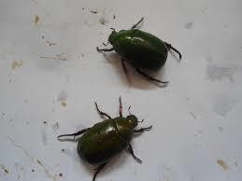

##### Hình 5.13. Bọ cánh cam hại mít

* Bọ trưởng thành thân dài 20 – 22mm, mặt lưng màu xanh đậm. Ngực trước và cánh cứng có nhiều chấm đen. Bụng màu hơn tím, chân màu tím thẫm. Râu đầu ngắn. - Trứng hình bầu dục, dài 2 – 3mm màu trắng sữa.
* Sâu non mới nở có màu trắng, đẫy sức màu vàng nhạt, đầu màu đỏ nhạt. - Nhộng hình thoi, dài 20 – 25mm, màu nâu vàng.

4.1.3. Tập tính sinh sống và gây hại

Sâu non sống trong đất, ăn xác cây mục nát và rễ cây. Bọ trưởng thành ban đêm ăn lá cây, mật độ cao có thể làm cây xơ xác ảnh hưởng đến sinh trưởng của cây nhất là khi còn nhỏ.

4.1.4. Quy luật phát sinh phát triển

* Thời gian 1 lứa từ 5 – 7 tháng, trong đó trứng 15 – 20 ngày, sâu non 100 – 150 ngày, nhộng 15 – 20 ngày, bọ trưởng thành sống 2 – 3 tháng.
* Bọ trưởng thành hoạt động mạnh vào chập tối, thích ánh sáng đèn. Đẻ trứng rải rác từng quả trên đất, mỗi con cái đẻ trung bình 50 – 70 trứng.

4.1.5. Biện pháp quản lý và phòng trừ

* Chập tối dùng tay hoặc vợt bắt trưởng thành.
* Rải thuốc sâu quanh gốc cây: Basudin 10G, Diaphos 10G, Regent 0.3G

4.2. Rệp phấn: *Planococcus lilacinus*

* + 1. Phân bố, ký chủ

Xuất hiện trên tất cả các vùng trồng mít, là loài sâu đa thực

* + 1. Đặc điểm hình thái

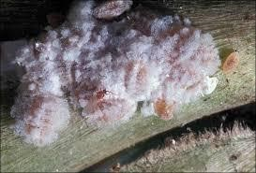

##### Hình 5.14. Rệp phấn hại mít

* Rệp trưởng thành cái màu vàng, cơ thể thon tròn, dài 2.5 – 4mm - Cơ thể phủ đầy 1 lớp bột sáp trắng như phấn. Chân phát triển.
* Con cái đẻ trứng thành bọc, bên ngoài có lớp sáp trắng bao phủ, bên trong chứa vài chục quả trứng. Rệp non mới nở màu hồng, hình bầu dục, di chuyển nhanh đến chỗ thích hợp thì sống cố định và tiết sáp trên cơ thể.
* Rệp cái có 3 giai đoạn phát dục là trứng, rệp non và trưởng thành. Rệp đực có thêm giai đoạn nhộng.

4.2.3. Tập tính sinh sống và gây hại

* Rệp trưởng thành cái và rệp non tập trung thành đám ở mặt dưới lá và cuống quả hút nhựa làm cho lá biến vàng, quả còn nhỏ thì phát triển kém.
* Chỗ có rệp thường có nấm bồ hóng phát triển.

4.2.4. Quy luật phát sinh phát triển

* Rệp phát sinh quanh năm, thường nhiều vào các tháng mùa khô, nắng nóng. - Vòng đời trung bình: 25 – 30 ngày

4.2.5. Biện pháp quản lý và phòng trừ

* Khi rệp phát sinh ít thì dùng tay giết rệp.
* Khi rệp nhiều phun các loại thuốc như Polytrin, Actara, Supracide, Sagosuper

4.3. Sâu đục trái: *Glyphodes caesalis*

* + 1. Phân bố, ký chủ

Xuất hiện trên tất cả các vùng trồng mít, là loài sâu đa thực

* + 1. Đặc điểm hình thái
* Sâu trưởng thành là loài bướm nhỏ, thân dài khoảng 12mm, sải cánh rộng 24mm, màu vàng. Cánh trước và cánh sau có những vạch nâu màu sặc sỡ.
* Sâu non màu trắng, trên cơ thể có những chấm màu nâu đen, đầu màu vàng nâu, đẫy sức dài 18 – 20mm. Nhộng màu nâu nhạt.

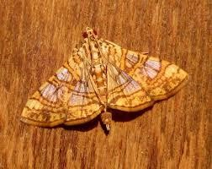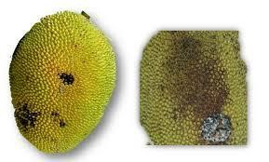

##### Hình 5.15. Sâu đục trái mít

4.3.3. Tập tính sinh sống và gây hại

* Sâu non đục vào trong quả, ăn phần thịt dưới vỏ. Bên ngoài lỗ đục có phân thải ra từng đám màu đen.
* Qủa bị hại vẫn tiếp tục phát triển, chỗ vết sâu đục thường bị thối làm giảm giá trị của quả. Đẫy sức sâu non chui ra ngoài quả kéo tơ kết phân khô thành kén rồi hoá nhộng trong đó.

4.3.4. Quy luật phát sinh phát triển

Bướm hoạt động ban đêm, đẻ trứng rải rác trên vỏ quả mít từ khi quả còn non.

4.3.5. Biện pháp quản lý và phòng trừ

* Nhặt bỏ tiêu huỷ các quả bị sâu hại từ khi còn nhỏ.
* Phun thuốc trừ sâu khi phát hiện có quả bị hại bằng các thuốc Basudin, Pyrinex, Padan.

### 5. Thực hành

5.1. Nhận diện sâu hại chính trên cây ăn quả

5.2. Thực hiện các biện pháp quản lý, phòng trừ

## Tài liệu tham khảo

[1]. Nguyễn Công Thuật (1996), Phòng trừ tổng hợp sâu bệnh hại cây trồng – Nghiên cứu và ứng dụng.

[2]. Nguyễn Công Thuật, 1996. *Phòng trừ tổng hợp sâu bệnh hại cây trồng: Nghiên cứu và ứng dụng.* Nhà xuất bản nông nghiệp.

[3]. Chi cục BVTV Lâm Đồng, 1997. *Sâu bệnh hại lúa và biện pháp phòng trừ.* Xí nghiệp in bản đồ Đà Lạt.

[4]. Chi cục BVTV Lâm Đồng, 2000. *Sâu bệnh hại rau và biện pháp phòng trừ.* Xí nghiệp in bản đồ Đà Lạt.

[5]. Chi cục BVTV Lâm Đồng, 2000. *Sâu bệnh hại cà phê và biện pháp phòng trừ.* Xí nghiệp in bản đồ Đà Lạt.

[6]. Chi cục BVTV Lâm Đồng, 2000. *Sâu bệnh hại chè và biện pháp phòng trừ.* Xí nghiệp in bản đồ Đà Lạt.

[7]. Nguyễn Thị Thu Cúc và Phạm Hoàng Oanh (2000), Dịch hại trên cây có múi và IPM

[8]. Nguyễn Thị Thu Cúc, 2000. *Côn trùng và nhện hại cây ăn trái vùng đồng bằng sông Cửu Long và biện pháp phòng trị*. NXB Nông nghiệp Hồ Chí Minh

[9]. Lê Lương Tề và Nguyễn Thị Trường, 2005. *Giáo trình bảo vệ thực vật*. NXB Giáo dục.

[10]. Trần Văn Mão, 2004. *Sử dụng vi sinh vật có ích phòng trừ sâu hại*. Nhà xuất bản nông nghiệp.